SLOVENSKÁ TECHNICKÁ UNIVERZITA V BRATISLAVE

FAKULTA INFORMATIKY A INFORMAČNÝCH TECHNOLÓGIÍ

Informačný systém pre stredné školy

Tímový projekt I

vedúci projektu: Ing. Ján Lang

autori: Bc. Zoltán Harsányi

Bc. Michal Hošak

Bc. Michal Jesenský

Bc. Ladislav Malacký - Bakay

Bc. Štefan Sabo

Bc. Juraj Spusta Bratislava, november 2009

# Obsah

Obsah 2

0 Úvod 3

0.1 Účel a rozsah dokumentu 3

0.2 Prehľad dokumentu 3

0.3 Skratky 3

1 Opis riešeného problému 4

1.1 Prehľad problémovej oblasti 4

1.2 Ciele produktu 4

1.3 Vlastnosti produktu 4

2 Požiadavky na informačný systém 5

2.1 Analýza a špecifikácia riešenia 5

2.1.1 Pohľad neprihláseného používateľa 5

2.1.2 Všeobecný pohľad prihláseného používateľa 17

2.1.3 Pohľad študenta 24

2.1.4 Pohľad rodiča 36

2.1.5 Pohľad učiteľa 45

2.1.6 Pohľad strednej školy 65

2.1.7 Pohľad externej organizácie 76

2.1.8 Pohľad zriadovateľa systému - FIIT 80

2.2 Ďalšie požiadavky 84

3 Akceptačné testy 86

4 Revízia analýzy a návrhu 94

4.1 Revízia všeobecnej analýzy 94

4.2 Revízia pohľadu neprihláseného používateľa, všeobecných pohľadov prihláseného používateľa a pohľadu študenta 97

4.3 Revízia pohľadu rodiča 127

4.4 Revízia pohľadu učiteľa 132

5.5 Revízia pohľadu strednej školy 151

5.7 Revízia pohľadu externého správcu súťaže 162

5.8 Revízia pohľadu zriaďovateľa informačného systému 163

5 Prototypovanie a jeho výsledky 165

5.1 Cieľ prototypovania 165

5.2 Dosiahnuté výsledky 165

6 Používateľská príručka 166

# 0 Úvod

## 0.1 Účel a rozsah dokumentu

Predkladaný dokument predstavuje časť dokumentácie k softvérovému projektu informačného systému pre stredné školy. Tento informačný systém neslúži výhradne na uľahčenie práce zamestnancov strednej školy, ale spĺňa aj úlohu uľahčenia interakcie žiakov, ich rodičov a učiteľov medzi sebou.

Dokument je výsledkom analýzy a návrhu IS tímu číslo 4 na predmete Tímový projekt v akademickom roku 2009/2010 na Fakulte informatiky a informačných technológií STU v Bratislave.

Tento dokument pokrýva analýzu a návrh informačného systému, čo zahŕňa diagramy prípadov použitia pre jednotlivých aktérov, logické modely a taktiež aj akceptačné testy pre prípady použitia.

## 0.2 Prehľad dokumentu

Kapitola 1 uvádza čitateľa do riešeného problému a poskytuje istý prehľad o oblasti a vlastnostiach informačného systému.

Druhá kapitola je venovaná podrobnej analýze rozdelenej na základe aktérov v informačnom systéme. Nachádzajú sa tu diagramy prípadov použitia, prípadne sekvenčné diagramy ak si to situácia vyžaduje.

V tretej kapitole sú uvedené akceptačné testy k jednotlivým prípadom použitia.

## 0.3 Skratky

**SSIS** - informačný systém strednej školy

**UC** - prípad použitia

**NL** - neprihlásený

**L** - prihlásený

**ST** - študent

**P** - rodič

**T** - učiteľ

**SS** - stredná škola

**EO** - externá organizácia

**FIIT** - zriaďovateľ IS

# 1 Opis riešeného problému

Opis problému vychádza zo zadania projektu, ktorým je vytvorenie informačného systému, ktorý by bolo možné nasadiť na stredných školách a ktorý by spĺňal niekoľko nasledujúcich vlastností:

* uľahčenie práce s formulármi nielen pre zamestnancov strednej školy
* umožnenie prístupu k študijným výsledkom svojich detí pre rodičov s možnosťou norifikácie o nich
* zavedenie elektronickej žiackej knižky, ale aj uverejňovanie suplovania pre žiakov
* umožnenie tvorby bulletinov a informačných letákov o škole
* uľahčenie prístupu ku študentom pre externé organizácie usporadúvajúce rôzne súťaže
* umožnenie zaslania pozvánky na akcie konajúce sa na FIIT vybraným študentom

## 1.1 Prehľad problémovej oblasti

Informačné systémy sú v súčasnosti bežnou záležitosťou navysokých školách, nie však na školách stredných. Hoci existujú riešenia stredoškolského informačného systému, tieto často nespĺňajú účel, prípadne sú využívané len skupinou nadšencov.

V súčasnosti ponúkané riešenia poskytujú širokú škálu úkonov ako napríklad elektronickú žiacku knižku, evidenciu učiteľov, ich tried a žiakov. Takisto je podporovaná tlač vysvedčení a mnoho iných akcií.

Chýba však previazanosť medzi školou a organizáciami, ktoré usporiadavajú stredoškolské súťaže, prípadne podpora tvorby bulletinov pre strednú školu. Tieto si potom často musí dať škola vyrobiť externe, čo často býva finančne náročné.

## 1.2 Ciele produktu

Cieľom vyvíjaného produktu je jednak poskytnutie alternatívy k v súčasnosti ponúkaným riešeniam, ale aj rozšírenie ich funkcionality a naviazanie spojenia medzi školou a organizáciami, s ktorými škola prichádza do styku a to tak zo štátnej správy ako aj zo súkromného sektora.

SSIS má uľahčiť prácu s formulármi nielen školám, ale aj zamestnancom rôznych štátnych úradov, ktorí sú často zavalení množstvom neprehľadných formulárov, ktoré musia pracne vypisovať.

Umožnená je aj interakcia medzi školou a rodičmi žiakov vo forme notifikácií, prípadne reportov o prospechu ich detí na základe nastavených preferencií.

## 1.3 Vlastnosti produktu

SSIS je prístupný cez grafické webové rozhranie a je určený pre rádovo stovky používateľov pripojených naraz. Používatelia majú v systéme vlastné kontá, ktorých nastavenia sa líšia v závislosti od role používateľa v systéme. Informačný systém je do istej miery prístupný aj neprihlásenému používateľovi, ktorý si môže prezerať informácie o strednej škole.

# 2 Požiadavky na informačný systém

V tejto kapitole uvedieme požiadavky, ktoré sú kladené na vyvíjaný informačný systém. V prvej časti sú uvedené prípady použitia, ich opis, prípadne sekvenčné diagramy, ak si to situácia vyžaduje. V druhej časti je sumarizovaný model údajov, tretia časť potom vymenúva ďalšie požiadavky kladené na produkt.

## 2.1 Analýza a špecifikácia riešenia

Tu postupne rozoberieme požiadavky jednotlivých aktérov, ktorí budú informačný systém používať. Uvedené budú aj prípady použitia pre neprihláseného aktéra, tzn. takého, ktorý nespadá do žiadnej z ostatných rolí.

Definované boli tieto role používateľov:

* neprihlásený používateľ
* všeobecný prihlásený používateľ
* študent
* rodič
* učiteľ
* stredná škola
* externá organizácia (zabezpečujúca súťaže, atď.)
* zriaďovateľ IS (v tomto prípade FIIT)

### 2.1.1 Pohľad neprihláseného používateľa

Základnou požiadavkou neprihláseného používateľa je získanie všeobecných informácií o škole, prípadných novinkách z diania a akciách organizovaných školou. K dispozícii je taktiež zoznam žiakov, učiteľov a ostatných zamestnancov školy. Dôležitou informáciou sú oznamy o prijímacom konaní.

Na obrázku č. 1 je zobrazený diagram prípadov použitia pre neprihláseného používateľa.

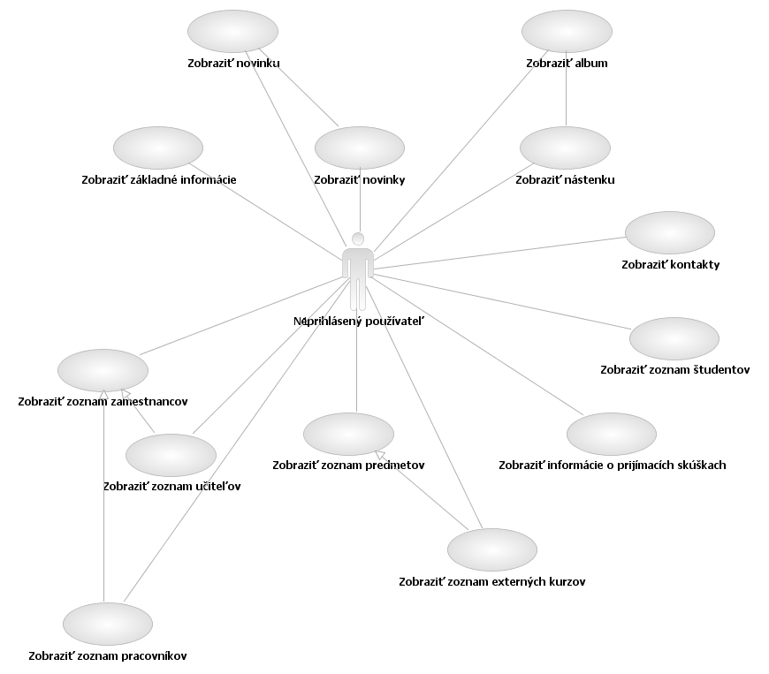

Obrázok č. 1: diagram prípadov použitia pre neprihláseného používateľa

|  |  |  |  |  |
| --- | --- | --- | --- | --- |
| **Identifikátor** | UC_NL_01 | | | |
| **Názov** | Zobraziť základné informácie | | | |
| Opis | Používateľ chce vidieť nejaké informácie o danej strednej škole | | | |
| Priorita | 1 | | Frekvencia | Vždy, keď si chce používateľ pozrieť tieto informácie |
| Vstupné podmienky | Nie sú | | | |
| Výstupné podmienky. | Nie sú | | | |
| Používatelia | Všetci | | | |
| Základná postupnosť | Krok | Činnosť | | |
| 1 | Zadanie URL adresy IS | | |
|  | 2 | Výber položky z menu, ktorá zavolá službu, ktorá zobrazí základné informácie | | |
| Poznámky | Žiadne | | | |

Na obrázku č. 2 sa nachádza sekvenčný diagram pre prípad použitia UC_NL_01. Na danom diagrame sú 2 entity (Škola a Databáza) a 1 aktér (Neprihlásený). Keď aktér chce vidieť základné informácie o škole, pošle asynchrónnu správu škole. Škola správu zadrží a získa údaje z databázy pomocou synchrónnej správy. Následne zobrazí získané informácie.

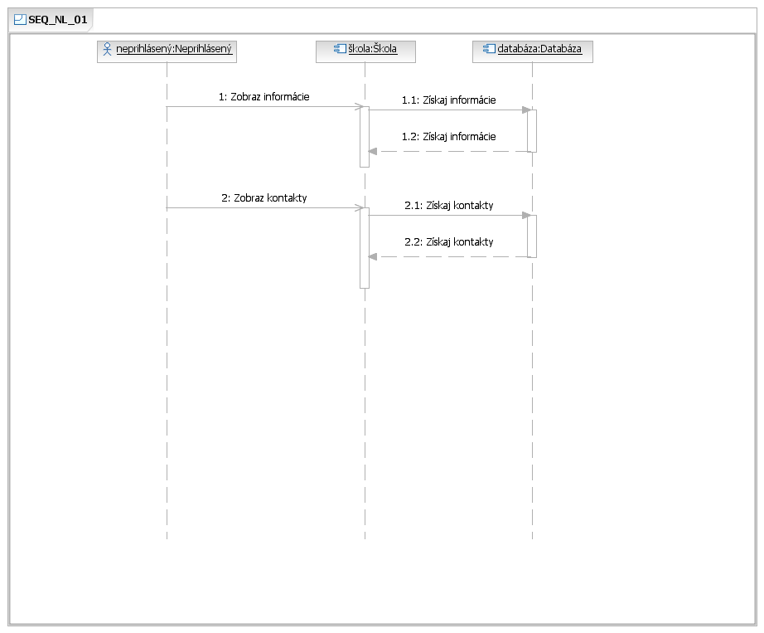

Obrázok č. 2: sekvenčný diagram pre prípad použitia UC_NL_01

|  |  |  |  |  |
| --- | --- | --- | --- | --- |
| **Identifikátor** | UC_NL_02 | | | |
| **Názov** | Zobraziť kontakty | | | |
| Opis | Používateľ chce kontaktné údaje na školu, resp. na sekretariát školy | | | |
| Priorita | 1 | | Frekvencia | Vždy, keď si chce používateľ pozrieť tieto informácie |
| Vstupné podmienky | Nie sú | | | |
| Výstupné podmienky. | Nie sú | | | |
| Používatelia | Všetci | | | |
| Základná postupnosť | Krok | Činnosť | | |
| 1 | Zadanie URL adresy IS | | |
|  | 2 | Výber položky z menu, ktorá zavolá službu, ktorá zobrazí kontaktné informácie | | |
| Poznámky | Žiadne | | | |
| **Identifikátor** | UC_NL_03 | | | |
| **Názov** | Zobraziť nástenku | | | |
| Opis | Používateľ si chce pozrieť verejnú nástenku školy, kde sa prezentujú jednotlivé udalosti školy, ako napr. účasť na rôznych podujatiach, súťažiach, tiež sa na tejto nástenke môžu prezentovať jednotlivé akcie, ktoré sa konali na škole. Na nástenke sa môžu nachádzať aj fotky z udalostí. Tento prípad použitia zobrazuje zoznam jednotlivých položiek | | | |
| Priorita | 1 | | Frekvencia | Vždy, keď si chce používateľ pozrieť tieto informácie |
| Vstupné podmienky | Nie sú | | | |
| Výstupné podmienky. | Nie sú | | | |
| Používatelia | Všetci | | | |
| Základná postupnosť | Krok | Činnosť | | |
| 1 | Zadanie URL adresy IS | | |
|  | 2 | Výber položky z menu, ktorá zavolá službu, ktorá zobrazí nástenku | | |
| Poznámky | Žiadne | | | |

|  |  |  |  |  |
| --- | --- | --- | --- | --- |
| **Identifikátor** | UC_NL_04 | | | |
| **Názov** | Zobraziť album | | | |
| Opis | Používateľ si chce pozrieť konkrétny album z nástenky | | | |
| Priorita | 1 | | Frekvencia | Vždy, keď si chce používateľ pozrieť tieto informácie |
| Vstupné podmienky | Nie sú | | | |
| Výstupné podmienky. | Nie sú | | | |
| Používatelia | Všetci | | | |
| Základná postupnosť | Krok | Činnosť | | |
| 1 | Zadanie URL adresy IS | | |
|  | 2 | Výber položky z menu, ktorá zavolá službu, ktorá zobrazí nástenku | | |
|  | 3 | Výber konkrétneho albumu zo zoznamu na nástenke | | |
|  | 4 | Kroky 2 a 3 možno vynechať a zavolať URL tej služby, ktorá zobrazí konkrétnu nástenku, pričom do URL sa pridá identifikátor albumu | | |
| Poznámky | Žiadne | | | |

Na obrázku č. 3 je zobrazený sekvenčný diagram pre prípady použitia UC_NL_03 a UC_NL_04. Na danom diagrame sa nachádza aktér Neprihlásený, trieda Nástenka a entita Databáza. Neprihlásený chce vidieť nástenku školy. Požiada triedu Nástenka, aby mu ich zobrazila. Trieda získa tieto dáta z databázy a zobrazí ich. Používateľ takisto môže požiadať o zobrazenie konkrétneho albumu z nástenky. Vybratý album mu poskytne trieda Nástenka. Algoritmus je analogický, ako v prípade zobrazenia samotnej nástenky.

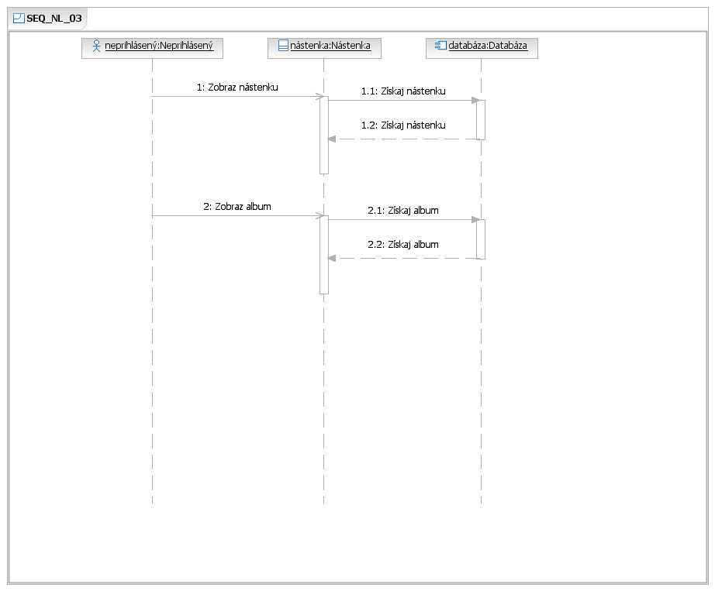

Obrázok č. 3: sekvenčný diagram pre prípady použitia UC_NL_03 a UC_NL_04

|  |  |  |  |  |
| --- | --- | --- | --- | --- |
| **Identifikátor** | UC_NL_05 | | | |
| **Názov** | Zobraziť novinky | | | |
| Opis | Používateľ si chce pozrieť zoznam verejných noviniek, ktoré sa udiali na škole alebo novinky, ktoré boli vykonané v IS. Novinky sa môžu týkať informácií, ako napr. pridanie nejakých nových častí do IS, alebo pridanie albumu na nástenku, príp. zmena v organizácií školy, atď. | | | |
| Priorita | 1 | | Frekvencia | Vždy, keď si chce používateľ pozrieť tieto informácie |
| Vstupné podmienky | Nie sú | | | |
| Výstupné podmienky. | Nie sú | | | |
| Používatelia | Všetci | | | |
| Základná postupnosť | Krok | Činnosť | | |
| 1 | Zadanie URL adresy IS | | |
|  | 2 | Výber položky z menu, ktorá zavolá službu, ktorá zobrazí zoznam noviniek | | |
| Poznámky | Žiadne | | | |

|  |  |  |  |  |
| --- | --- | --- | --- | --- |
| **Identifikátor** | UC_NL_06 | | | |
| **Názov** | Zobraziť konkrétnu novinku | | | |
| Opis | Používateľ si chce pozrieť konkrétny album z nástenky | | | |
| Priorita | 1 | | Frekvencia | Vždy, keď si chce používateľ pozrieť tieto informácie |
| Vstupné podmienky | Nie sú | | | |
| Výstupné podmienky. | Nie sú | | | |
| Používatelia | Všetci | | | |
| Základná postupnosť | Krok | Činnosť | | |
| 1 | Zadanie URL adresy IS | | |
|  | 2 | Výber položky z menu, ktorá zavolá službu, ktorá zobrazí novinky | | |
|  | 3 | Výber konkrétnej novinky zo zoznamu noviniek | | |
|  | 4 | Kroky 2 a 3 možno vynechať a zavolať URL tej služby, ktorá zobrazí konkrétnu novinku, pričom do URL sa pridá identifikátor novinky | | |
| Poznámky | Žiadne | | | |

Na obrázku č. 4 sa nachádza sekvenčný diagram pre prípady použitia UC_NL_05 a UC_NL_06. Na diagrame je prítomný aktér Neprihlásený, trieda Novinka a entita Databáza. Neprihlásený chce vidieť novinky, ktoré sa udiali buď na škole alebo v systéme. Požiada triedu Novinka, aby mu ich zobrazila. Trieda získa tieto dáta z databázy a zobrazí ich. Používateľ takisto môže požiadať o zobrazenie konkrétnej novinky zo zoznamu. Vybratú novinku mu poskytne trieda Novinka. Algoritmus je analogický, ako v prípade zobrazenia zoznamu noviniek.

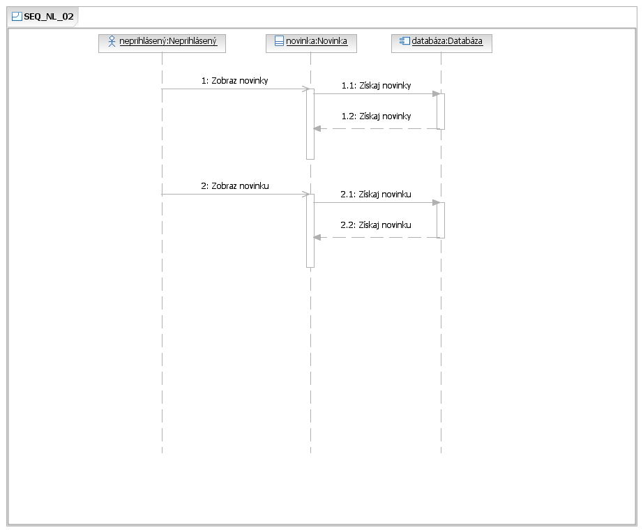

Obrázok č. 4: sekvenčný diagram pre prípady použitia UC_NL_05 a UC_NL_06

|  |  |  |  |  |
| --- | --- | --- | --- | --- |
| **Identifikátor** | UC_NL_07 | | | |
| **Názov** | Zobraziť zoznam študentov | | | |
| Opis | Používateľ si chce pozrieť zoznam študentov, ktoré študujú na škole. Ku každému študentovi by mali byť nejaké informácie zobrazené, ako napr. trieda, ročník, atď. Informácie, ktoré sa majú zverejniť o študentoch, nastavia zamestnanci školy. | | | |
| Priorita | 1 | | Frekvencia | Vždy, keď si chce používateľ pozrieť tieto informácie |
| Vstupné podmienky | Nie sú | | | |
| Výstupné podmienky. | Nie sú | | | |
| Používatelia | Všetci | | | |
| Základná postupnosť | Krok | Činnosť | | |
| 1 | Zadanie URL adresy IS | | |
|  | 2 | Výber položky z menu, ktorá zavolá službu, ktorá zobrazí zoznam študentov | | |
| Poznámky | Žiadne | | | |
| **Identifikátor** | UC_NL_08 | | | |
| **Názov** | Zobraziť zoznam predmetov | | | |
| Opis | Používateľ si chce pozrieť zoznam predmetov, ktoré sa vyučujú na škole. Ku každému predmetu by mali byť nejaké informácie zobrazené. Informácie, ktoré sa majú zverejniť o predmetoch, nastavia zamestnanci školy. | | | |
| Priorita | 1 | | Frekvencia | Vždy, keď si chce používateľ pozrieť tieto informácie |
| Vstupné podmienky | Nie sú | | | |
| Výstupné podmienky. | Nie sú | | | |
| Používatelia | Všetci | | | |
| Základná postupnosť | Krok | Činnosť | | |
| 1 | Zadanie URL adresy IS | | |
|  | 2 | Výber položky z menu, ktorá zavolá službu, ktorá zobrazí zoznam predmetov | | |
| Poznámky | Žiadne | | | |

|  |  |  |  |  |
| --- | --- | --- | --- | --- |
| **Identifikátor** | UC_NL_09 | | | |
| **Názov** | Zobraziť zoznam externých kurzov | | | |
| Opis | Používateľ si chce pozrieť zoznam externých kurzov, ktoré sa vyučujú na škole externými učiteľmi. Ku každému kurzu by mali byť nejaké informácie zobrazené. Informácie, ktoré sa majú zverejniť o kurzoch, nastavia zamestnanci školy. | | | |
| Priorita | 1 | | Frekvencia | Vždy, keď si chce používateľ pozrieť tieto informácie |
| Vstupné podmienky | Nie sú | | | |
| Výstupné podmienky. | Nie sú | | | |
| Používatelia | Všetci | | | |
| Základná postupnosť | Krok | Činnosť | | |
| 1 | Zadanie URL adresy IS | | |
|  | 2 | Výber položky z menu, ktorá zavolá službu, ktorá zobrazí zoznam predmetov | | |
|  | 3 | Na stránke zoznamu predmetov sa klikne položku, ktorá zobrazí zoznam externých kurzov | | |
| Poznámky | Žiadne | | | |

|  |  |  |  |  |
| --- | --- | --- | --- | --- |
| **Identifikátor** | UC_NL_10 | | | |
| **Názov** | Zobraziť zoznam zamestnancov | | | |
| Opis | Používateľ si chce pozrieť zoznam zamestnancov školy. Na danej stránke si vyberie používateľ, akých konkrétnych zamestnancov chce vidieť | | | |
| Priorita | 1 | | Frekvencia | Vždy, keď si chce používateľ pozrieť tieto informácie |
| Vstupné podmienky | Nie sú | | | |
| Výstupné podmienky. | Nie sú | | | |
| Používatelia | Všetci | | | |
| Základná postupnosť | Krok | Činnosť | | |
| 1 | Zadanie URL adresy IS | | |
|  | 2 | Výber položky z menu, ktorá zavolá službu, ktorá zobrazí zoznam zamestnancov | | |
| Poznámky | Žiadne | | | |

|  |  |  |  |  |
| --- | --- | --- | --- | --- |
| **Identifikátor** | UC_NL_11 | | | |
| **Názov** | Zobraziť zoznam učiteľov | | | |
| Opis | Používateľ si chce pozrieť zoznam učiteľov školy (vrátane externých). Ku každému učiteľovi by mali byť nejaké informácie zobrazené. Informácie, ktoré sa majú zverejniť o študentoch, nastavia zamestnanci školy | | | |
| Priorita | 1 | | Frekvencia | Vždy, keď si chce používateľ pozrieť tieto informácie |
| Vstupné podmienky | Nie sú | | | |
| Výstupné podmienky. | Nie sú | | | |
| Používatelia | Všetci | | | |
| Základná postupnosť | Krok | Činnosť | | |
| 1 | Zadanie URL adresy IS | | |
|  | 2 | Výber položky z menu, ktorá zavolá službu, ktorá zobrazí zoznam zamestnancov | | |
|  | 3 | Výber položky na zobrazenie zoznamu učiteľov | | |
|  | 4 | Kroky 2 a 3 možno vynechať a zavolať URL tej služby, ktorá zobrazí zoznam učiteľov | | |
| Poznámky | Žiadne | | | |

|  |  |  |  |  |
| --- | --- | --- | --- | --- |
| **Identifikátor** | UC_NL_12 | | | |
| **Názov** | Zobraziť zoznam pracovníkov | | | |
| Opis | Používateľ si chce pozrieť zoznam pracovníkov školy. Ku každému pracovníkovi by mali byť nejaké informácie zobrazené. Informácie, ktoré sa majú zverejniť o pracovníkoch, nastavia zamestnanci školy | | | |
| Priorita | 1 | | Frekvencia | Vždy, keď si chce používateľ pozrieť tieto informácie |
| Vstupné podmienky | Nie sú | | | |
| Výstupné podmienky. | Nie sú | | | |
| Používatelia | Všetci | | | |
| Základná postupnosť | Krok | Činnosť | | |
| 1 | Zadanie URL adresy IS | | |
|  | 2 | Výber položky z menu, ktorá zavolá službu, ktorá zobrazí zoznam pracovníkov | | |
|  | 3 | Výber položky na zobrazenie zoznamu pracovníkov | | |
|  | 4 | Kroky 2 a 3 možno vynechať a zavolať URL tej služby, ktorá zobrazí zoznam pracovníkov | | |
| Poznámky | Žiadne | | | |

|  |  |  |  |  |
| --- | --- | --- | --- | --- |
| **Identifikátor** | UC_NL_13 | | | |
| **Názov** | Zobraziť informácie o prijímacích skúškach | | | |
| Opis | Používateľ si chce pozrieť informácie o prijímacom konaní na aktuálny ďalší rok štúdia. Tieto informácie sa môžu týkať plánovanému počtu prijatých študentov, informácie o jednotlivých predmetov, z ktorých sa budú robiť prijímacie skúšky, atď. | | | |
| Priorita | 1 | | Frekvencia | Vždy, keď si chce používateľ pozrieť tieto informácie |
| Vstupné podmienky | Nie sú | | | |
| Výstupné podmienky. | Nie sú | | | |
| Používatelia | Všetci | | | |
| Základná postupnosť | Krok | Činnosť | | |
| 1 | Zadanie URL adresy IS | | |
|  | 2 | Výber položky z menu, ktorá zavolá službu, ktorá zobrazí informácie o prijímacích skúškach | | |
| Poznámky | Žiadne | | | |

Na obrázku č. 5 vidno sekvenčný diagram pre prípady použitia UC_NL_07 až UC_NL_13. Na danom diagrame sa nachádza aktér Neprihlásený, triedy Študent, Zamestnanec, Predmet, Prijímacia skúška, Nastavenia a entita Databáza. Neprihlásený chce vidieť rôzne zoznamy, ako napr. zoznam študentov, predmetov, zamestnancov, atď. Jednotlivé zoznamy sa zobrazia rovnakým spôsobom, len každé zobrazenie rieši iná trieda. Kvôli tomu sú tieto prípady použitia spojené do jedného sekvenčného diagramu. Popísané je zobrazenie sekvencie operácií jedného z prípadov použitia, ktoré sa spracujú na sekvenčnom diagrame. Sekvencie ostatných sú analogicky rovnaké, ako to vidieť aj na danom obrázku. Neprihlásený chce vidieť zoznam študentov. Túto požiadavku spracuje trieda Študent. Trieda po zaznamenaní požiadavky získa daný zoznam z databázy. Potrebuje však ešte zistiť, ktoré informácie sa majú zobraziť o jednotlivých študentoch. Na to slúži trieda Nastavenia. Pošle požiadavku tejto triedy, ktorá získa nastavenia pre študentov z databázy. Získané údaje potom pošle triede Študent, ktorá následne zobrazí požadovaný zoznam študentov.

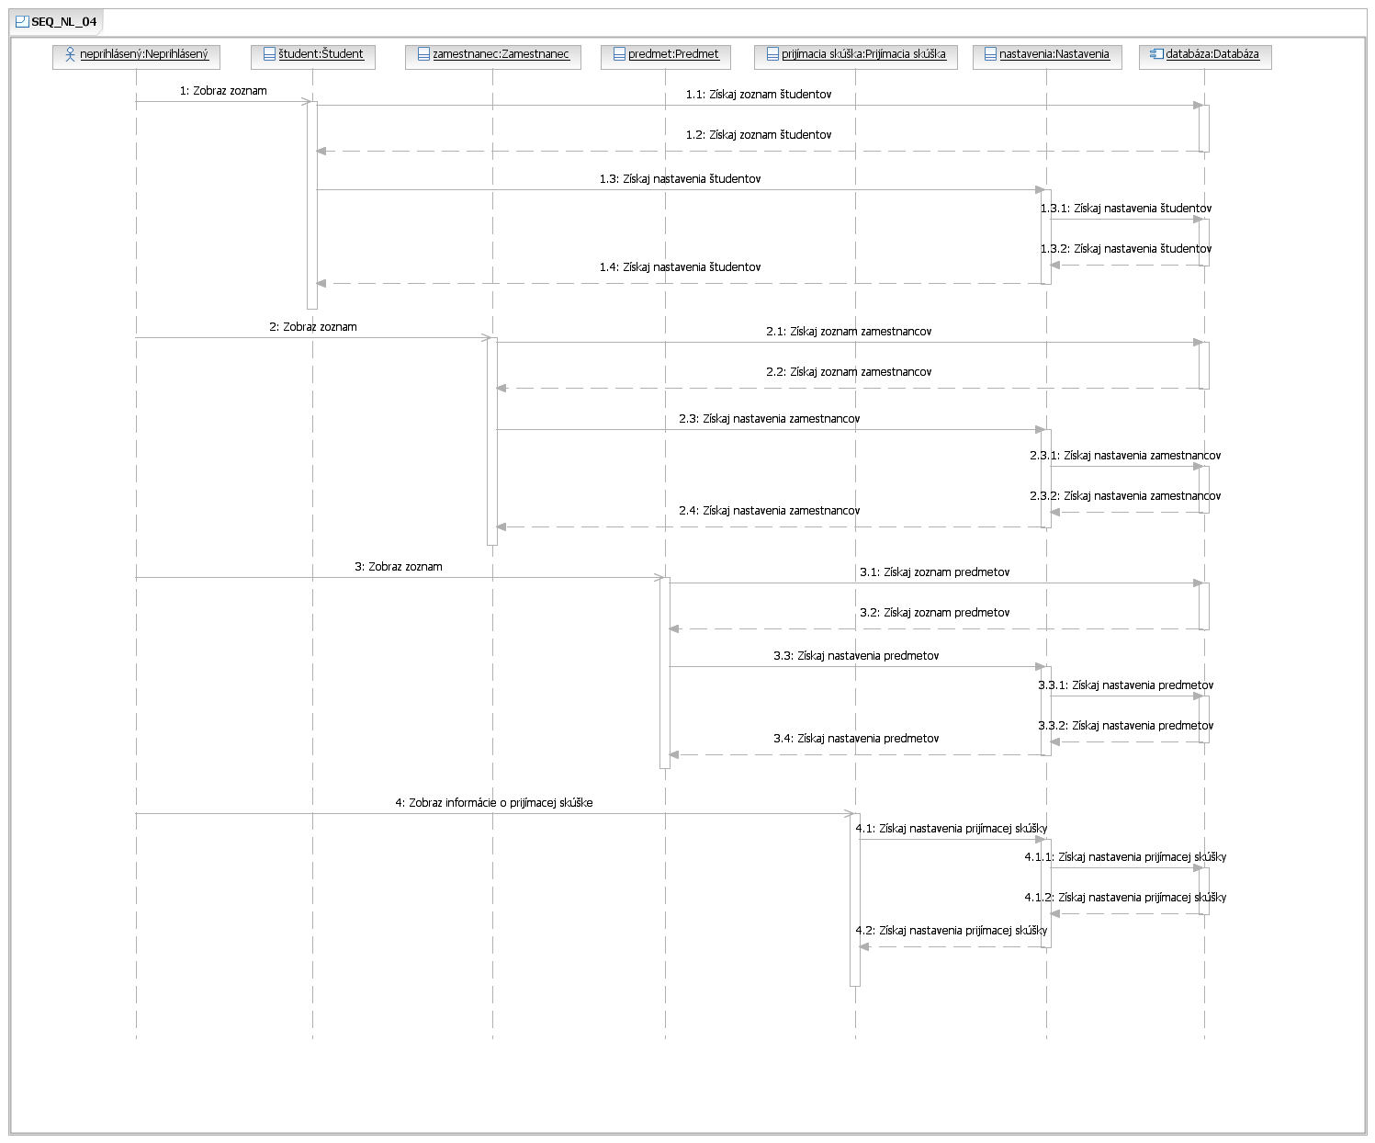

Obrázok č. 5: sekvenčný diagram pre prípady použitia UC_NL_07 až UC_NL_13

### 2.1.2 Všeobecný pohľad prihláseného používateľa

Na obrázku č. 6 sa nachádza diagram prípadov použitia pre prihláseného používateľa všeobecne. Prihlásený požívateľ môže v systéme vidieť to, čo neprihlásený s tým rozdielom, že má navyše právo vidieť profily ostatných študentov, zamestnancov školy, takisto môže vidieť detailnejšie informácie o jednotlivých predmetoch. Keďže študent je tiež prihlásený používateľ, diagram zobrazuje študenta ako aktéra, ktorý rozširuje prihláseného používateľa. Popis nových prípadov použitia sa nachádza v tabuľkách pod obrázkom.

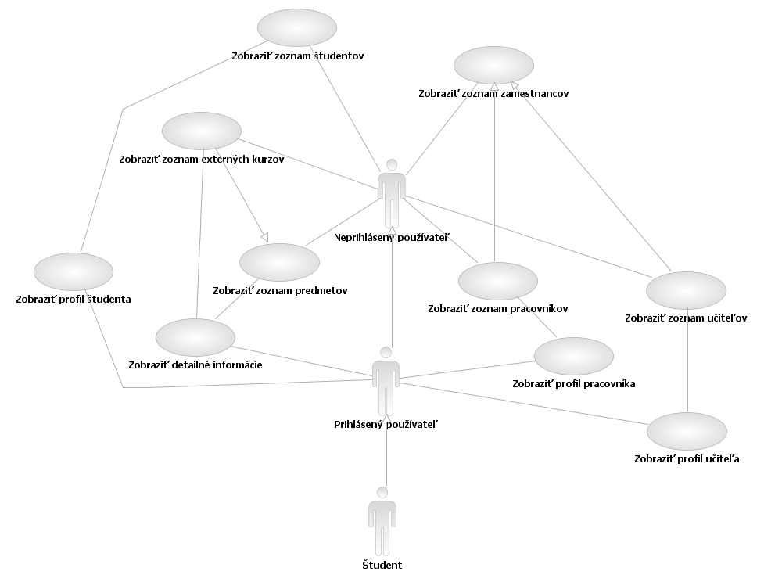

Obrázok č. 6: diagram prípadov použitia pre prihláseného používateľa

Na obrázku č. 7 je sekvenčný diagram pre prihlásenie sa do systému. Na danom diagrame je zobrazený aktér Neprihlásený, triedy Manažér prihlasovania a entita Databáza. Neprihlásený používateľ požiada Manažéra prihlasovania o autentifikáciu. Manažér získa z databázy zašifrované heslo pre prihlasovacie meno, ktoré hráč poslal. Následne poslané heslo zašifruje a porovná zo získaným heslom. Keď sa heslá rovnajú, používateľ bude autentifikovaný.

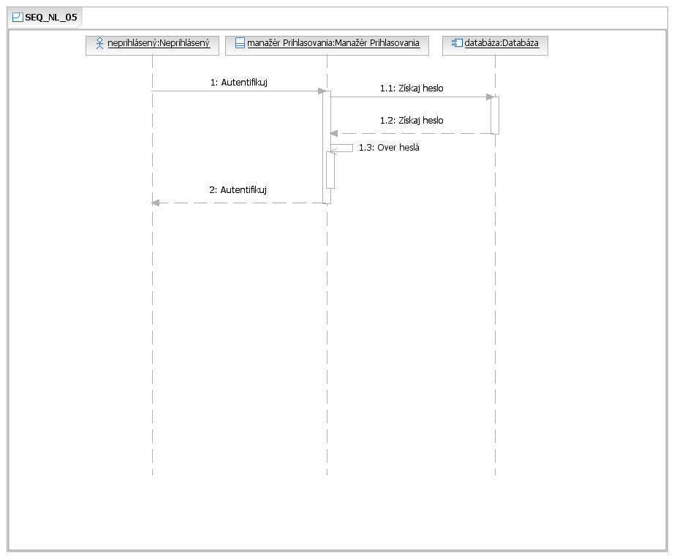

Obrázok č. 7: sekvenčný diagram pre prihlasovanie

|  |  |  |  |  |
| --- | --- | --- | --- | --- |
| **Identifikátor** | UC_L_01 | | | |
| **Názov** | Zobraziť profil pracovníka | | | |
| **Opis** | Používateľ si chce pozrieť profil pracovníka školy. Ku danému pracovníkovi by mali byť zobrazené podrobnejšie informácie. | | | |
| **Priorita** | 1 | | **Frekvencia** | Vždy, keď si chce používateľ pozrieť tieto informácie |
| **Vstupné podmienky** | Byť prihlásený v systéme | | | |
| **Výstupné podmienky.** | Nie sú | | | |
| **Používatelia** | Iba prihlásený | | | |
| **Základná postupnosť** | **Krok** | **Činnosť** | | |
| 1 | Zadanie URL adresy IS | | |
|  | 2 | Výber položky z menu, ktorá zavolá službu, ktorá zobrazí zoznam pracovníkov | | |
|  | 3 | Výber položky na zobrazenie zoznamu pracovníkov | | |
|  | 4 | Výber konkrétneho pracovníka a kliknutie na jeho meno na zobrazenie profilu | | |
|  | 4 | Kroky 2 až 4 možno vynechať a zavolať URL tej služby, ktorá zobrazí vybratého pracovníka | | |
| **Poznámky** | Žiadne | | | |

|  |  |  |  |  |
| --- | --- | --- | --- | --- |
| **Identifikátor** | UC_L_02 | | | |
| **Názov** | Zobraziť profil učiteľa | | | |
| **Opis** | Používateľ si chce pozrieť profil učiteľa školy. Ku danému učiteľovi by mali byť zobrazené podrobnejšie informácie. | | | |
| **Priorita** | 1 | | **Frekvencia** | Vždy, keď si chce používateľ pozrieť tieto informácie |
| **Vstupné podmienky** | Byť prihlásený v systéme | | | |
| **Výstupné podmienky.** | Nie sú | | | |
| **Používatelia** | Iba prihlásený | | | |
| **Základná postupnosť** | **Krok** | **Činnosť** | | |
| 1 | Zadanie URL adresy IS | | |
|  | 2 | Výber položky z menu, ktorá zavolá službu, ktorá zobrazí zoznam učiteľov | | |
|  | 3 | Výber položky na zobrazenie zoznamu učiteľov | | |
|  | 4 | Výber konkrétneho učiteľa a kliknutie na jeho meno na zobrazenie profilu | | |
|  | 4 | Kroky 2 až 4 možno vynechať a zavolať URL tej služby, ktorá zobrazí vybratého učiteľa | | |
| **Poznámky** | Žiadne | | | |

|  |  |  |  |  |
| --- | --- | --- | --- | --- |
| **Identifikátor** | UC_L_03 | | | |
| **Názov** | Zobraziť profil študenta | | | |
| **Opis** | Používateľ si chce pozrieť profil študenta školy. Ku danému študentovi by mali byť zobrazené podrobnejšie informácie. | | | |
| **Priorita** | 1 | | **Frekvencia** | Vždy, keď si chce používateľ pozrieť tieto informácie |
| **Vstupné podmienky** | Byť prihlásený v systéme | | | |
| **Výstupné podmienky.** | Nie sú | | | |
| **Používatelia** | Iba prihlásený | | | |
| **Základná postupnosť** | **Krok** | **Činnosť** | | |
| 1 | Zadanie URL adresy IS | | |
|  | 2 | Výber položky z menu, ktorá zavolá službu, ktorá zobrazí zoznam študentov | | |
|  | 3 | Výber položky na zobrazenie zoznamu študentov | | |
|  | 4 | Výber konkrétneho študenta a kliknutie na jeho meno na zobrazenie profilu | | |
|  | 4 | Kroky 2 až 4 možno vynechať a zavolať URL tej služby, ktorá zobrazí vybratého študenta | | |
| **Poznámky** | Žiadne | | | |

Na obrázku č. 8 sa nachádza sekvenčný diagram pre prípady použitia UC_L_01 až UC_L_03. Na diagrame je aktér Prihlásený, triedy Manažér a Relácia a entita Databáza. Prihlásený chce vidieť profil buď zamestnanca školy alebo profil študenta (sekvencia operácií je rovnaká pri zobrazení profilov). Pošle požiadavku triede Manažér, ktorá overí, či je používateľ prihlásený pomocou triedy Relácia. Ak áno, získa údaje z databázy a pošle ich používateľovi.

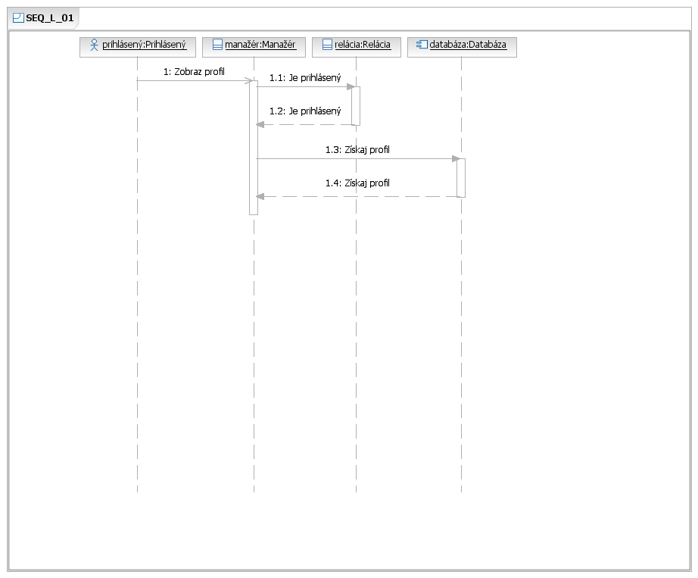

Obrázok č. 8: sekvenčný diagram pre prípady použitia UC_L_14 až UC_L_16

|  |  |  |  |  |
| --- | --- | --- | --- | --- |
| **Identifikátor** | UC_L_04 | | | |
| **Názov** | Zobraziť detailné informácie o predmete | | | |
| **Opis** | Používateľ si chce pozrieť detailnejšie informácie o predmete, ktorý sa vyučuje na škole. | | | |
| **Priorita** | 1 | | **Frekvencia** | Vždy, keď si chce používateľ pozrieť tieto informácie |
| **Vstupné podmienky** | Byť prihlásený v systéme | | | |
| **Výstupné podmienky.** | Nie sú | | | |
| **Používatelia** | Iba prihlásený | | | |
| **Základná postupnosť** | **Krok** | **Činnosť** | | |
| 1 | Zadanie URL adresy IS | | |
|  | 2 | Výber položky z menu, ktorá zavolá službu, ktorá zobrazí zoznam predmetov | | |
|  | 3 | Výber položky na zobrazenie zoznamu predmetov | | |
|  | 4 | Výber konkrétneho predmetu a kliknutie na jeho názov na zobrazenie detailných informácií | | |
|  | 4 | Kroky 2 až 4 možno vynechať a zavolať URL tej služby, ktorá zobrazí informácie o vybratom predmete | | |
| **Poznámky** | Žiadne | | | |

Na obrázku č. 9 je umiestnený sekvenčný diagram pre prípad použitia UC_L_04. Na danom diagrame sa nachádza aktér Prihlásený, triedy Manažér a Relácia a entita Databáza. Prihlásený chce vidieť detaily o predmete. Pošle požiadavku triede Manažér, ktorá overí, či je používateľ prihlásený pomocou triedy Relácia. Ak áno, získa údaje z databázy a pošle ich používateľovi.

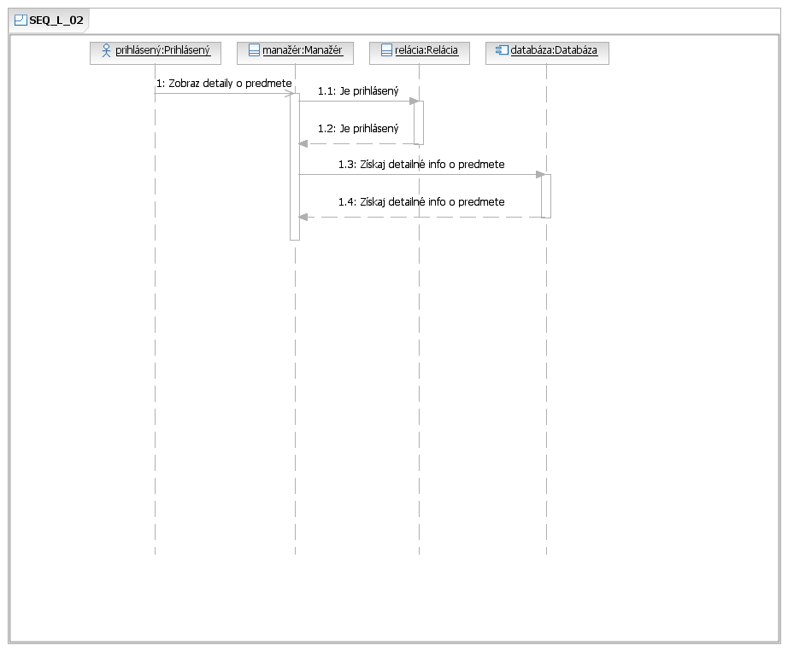

Obrázok č. 9: sekvenčný diagram pre prípad použitia UC_L_04

### 2.1.3 Pohľad študenta

Na obrázku č. 10 sa nachádza diagram prípadov použitia pre študenta. Popis prípadov použitia sa nachádza v tabuľkách pod obrázkom.

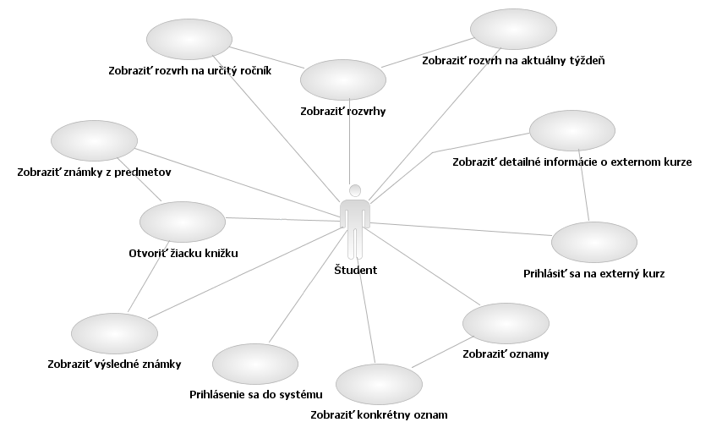

Obrázok č. 10: diagram prípadov použitia pre študenta

|  |  |  |  |  |
| --- | --- | --- | --- | --- |
| **Identifikátor** | UC_ST_01 | | | |
| **Názov** | Otvoriť žiacku knižku | | | |
| **Opis** | Používateľ si chce pozrieť svoju žiacku knižku, teda prezerať si svoje známky z rôznych predmetov | | | |
| **Priorita** | 1 | | **Frekvencia** | Vždy, keď si chce používateľ pozrieť tieto informácie |
| **Vstupné podmienky** | Byť prihlásený v systéme ako študent | | | |
| **Výstupné podmienky.** | Nie sú | | | |
| **Používatelia** | Študenti | | | |
| **Základná postupnosť** | **Krok** | **Činnosť** | | |
| 1 | Zadanie URL adresy IS | | |
|  | 2 | Výber položky z menu, ktorá zavolá službu, ktorá zobrazí žiacku knižku | | |
| **Poznámky** | Žiadne | | | |

|  |  |  |  |  |
| --- | --- | --- | --- | --- |
| **Identifikátor** | UC_ST_02 | | | |
| **Názov** | Zobraziť známky z predmetov | | | |
| **Opis** | Používateľ si chce pozrieť svoje známky z rôznych predmetov | | | |
| **Priorita** | 1 | | **Frekvencia** | Vždy, keď si chce používateľ pozrieť tieto informácie |
| **Vstupné podmienky** | Byť prihlásený v systéme ako študent | | | |
| **Výstupné podmienky.** | Nie sú | | | |
| **Používatelia** | Študenti | | | |
| **Základná postupnosť** | **Krok** | **Činnosť** | | |
| 1 | Zadanie URL adresy IS | | |
|  | 2 | Výber položky z menu, ktorá zavolá službu, ktorá zobrazí žiacku knižku | | |
|  | 3 | Výber obdobia, pre ktoré sa majú zobraziť známky | | |
|  | 4 | Výber predmetu, pre ktoré sa majú zobraziť známky | | |
| **Poznámky** | Žiadne | | | |

|  |  |  |  |  |
| --- | --- | --- | --- | --- |
| **Identifikátor** | UC_ST_03 | | | |
| **Názov** | Zobraziť výsledné známky | | | |
| **Opis** | Používateľ si chce pozrieť svoje výsledné známky z rôznych predmetov | | | |
| **Priorita** | 1 | | **Frekvencia** | Vždy, keď si chce používateľ pozrieť tieto informácie |
| **Vstupné podmienky** | Byť prihlásený v systéme ako študent | | | |
| **Výstupné podmienky.** | Nie sú | | | |
| **Používatelia** | Študenti | | | |
| **Základná postupnosť** | **Krok** | **Činnosť** | | |
| 1 | Zadanie URL adresy IS | | |
|  | 2 | Výber položky z menu, ktorá zavolá službu, ktorá zobrazí žiacku knižku | | |
|  | 3 | Výber obdobia, pre ktoré sa majú zobraziť známky | | |
|  | 4 | Výber predmetu, pre ktoré sa majú zobraziť známky | | |
| **Poznámky** | Žiadne | | | |

Na obrázku č. 11 sa nachádza sekvenčný diagram pre prípady použitia UC_ST_01 až UC_ST_03. Na diagrame vidno hráča Študent, triedy Žiacka knižka a Relácia a entitu Databáza. Študent si chce otvoriť žiacku knižku. Požiada o to triedu Žiacka knižka, ktorá najprv overí, či je daný študent prihlásený. Ak áno, získa konkrétnu žiacku knižku z databázy a následne zobrazí študentovi. Zobrazenie známok sa vykonáva podobným spôsobom. Študent najprv požiada triedu Žiacka knižka, ktorá po overení študenta získa známky z databázy a zobrazí mu ich.

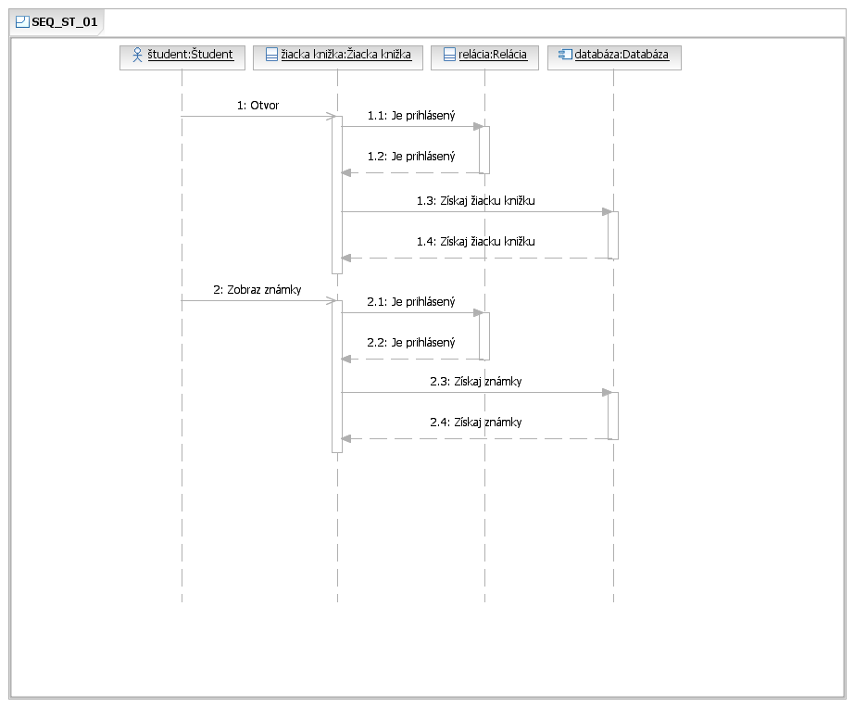

Obrázok č. 11: sekvenčný diagram pre prípady použitia UC_ST_01 až UC_ST_03

|  |  |  |  |  |
| --- | --- | --- | --- | --- |
| **Identifikátor** | UC_ST_04 | | | |
| **Názov** | Prihlásenie sa do systému | | | |
| **Opis** | Používateľ sa chce prihlásiť do systému, aby mohol vykonať špecifické úlohy, na ktoré má právo iba autentifikovaný používateľ | | | |
| **Priorita** | 1 | | **Frekvencia** | Ak sa používateľ odhlasoval zo systému alebo po dlhej nečinnosti ho systém automaticky odhlásil |
| **Vstupné podmienky** | Nie sú | | | |
| **Výstupné podmienky.** | Nie sú | | | |
| **Používatelia** | Všetci | | | |
| **Základná postupnosť** | **Krok** | **Činnosť** | | |
| 1 | Zadanie URL adresy IS | | |
|  | 2 | Zadanie prihlasovacích údajov | | |
|  | 3 | Poslanie prihlasovacích údajov | | |
| **Poznámky** | Žiadne | | | |

|  |  |  |  |  |
| --- | --- | --- | --- | --- |
| **Identifikátor** | UC_ST_05 | | | |
| **Názov** | Zobraziť oznamy | | | |
| **Opis** | Používateľ si chce pozrieť oznamy, ktoré mu poslali zamestnanci školy | | | |
| **Priorita** | 1 | | **Frekvencia** | Vždy, keď si chce používateľ pozrieť tieto informácie |
| **Vstupné podmienky** | Byť prihlásený v systéme ako študent | | | |
| **Výstupné podmienky.** | Nie sú | | | |
| **Používatelia** | Študenti | | | |
| **Základná postupnosť** | **Krok** | **Činnosť** | | |
| 1 | Zadanie URL adresy IS | | |
|  | 2 | Výber položky z menu, ktorá zavolá službu, ktorá zobrazí zoznam oznamov | | |
| **Poznámky** | Žiadne | | | |

|  |  |  |  |  |
| --- | --- | --- | --- | --- |
| **Identifikátor** | UC_ST_06 | | | |
| **Názov** | Zobraziť konkrétny oznam | | | |
| **Opis** | Používateľ si chce pozrieť konkrétny oznam, ktorý mu poslali zamestnanci školy | | | |
| **Priorita** | 1 | | **Frekvencia** | Vždy, keď si chce používateľ pozrieť tieto informácie |
| **Vstupné podmienky** | Byť prihlásený v systéme ako študent | | | |
| **Výstupné podmienky.** | Nie sú | | | |
| **Používatelia** | Študenti | | | |
| **Základná postupnosť** | **Krok** | **Činnosť** | | |
| 1 | Zadanie URL adresy IS | | |
|  | 2 | Výber položky z menu, ktorá zavolá službu, ktorá zobrazí zoznam oznamov | | |
|  | 3 | Výber a kliknutie na konkrétny oznam | | |
|  | 4 | Kroky 2 a 3 možno vynechať zadaním URL služby, ktorá zobrazuje oznamy. Do URL sa ešte pridá ID konkrétneho oznamu | | |
| **Poznámky** | Žiadne | | | |

Na obrázku č. 12 je zobrazený sekvenčný diagram pre prípad použitia UC_ST_06. Na diagrame sa nachádza hráč Študent, triedy Manažér a Relácia a entita Databáza. Študent si chce prečítať oznam, ktorý prijal od zamestnanca školy. Požiada o to triedu Manažér, ktorá najprv overí, či je daný študent prihlásený. Ak áno, získa daný oznam z databázy a následne zobrazí študentovi.

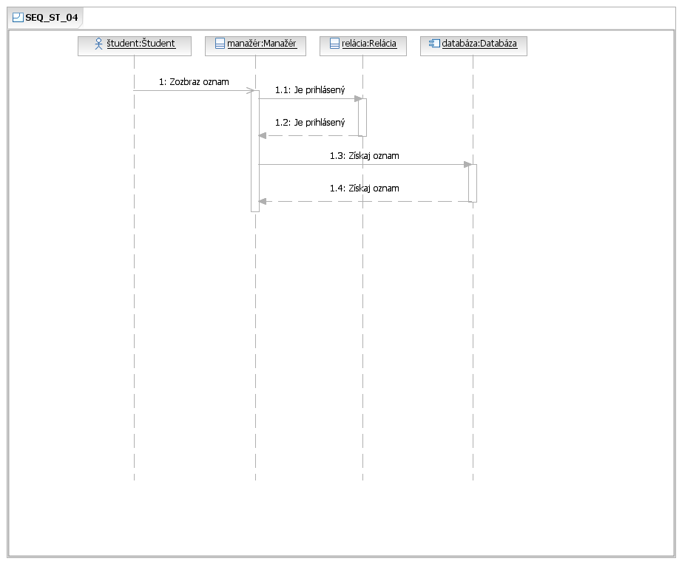

Obrázok č. 12: sekvenčný diagram pre prípad použitia UC_ST_06

|  |  |  |  |  |
| --- | --- | --- | --- | --- |
| **Identifikátor** | UC_ST_07 | | | |
| **Názov** | Prihlásiť sa na externý kurz | | | |
| **Opis** | Používateľ sa chce prihlásiť na kurz (napr. autoškola), ktorý bol zadaný externým zadávateľom a ktorý sa bude vyučiť na škole | | | |
| **Priorita** | 1 | | **Frekvencia** | Raz pre každý kurz |
| **Vstupné podmienky** | Byť prihlásený v systéme ako študent | | | |
| **Výstupné podmienky.** | Nie sú | | | |
| **Používatelia** | Študenti | | | |
| **Základná postupnosť** | **Krok** | **Činnosť** | | |
| 1 | Zadanie URL adresy IS | | |
|  | 2 | Výber položky z menu, ktorá zavolá službu, ktorá zobrazí zoznam externých kurzov | | |
|  | 3 | Výber a kliknutie na konkrétny kurz, tým sa zobrazia detailnejšie informácie o danom kurze | | |
|  | 4 | Kliknúť na prihlasovacie tlačidlo | | |
| **Poznámky** | Žiadne | | | |

Na obrázku č. 13 sa nachádza sekvenčný diagram pre prípad použitia UC_ST_07. Na diagrame je zobrazený hráč Študent, triedy Kurz a Relácia a entita Databáza. Študent sa chce prihlásiť na kurz. Požiada o to triedu Kurz, ktorá najprv overí, či je daný študent prihlásený. Ak áno, získa zoznam prihlásených študentov na kurz z databázy. Následne najprv overí, či daný študent nie je už prihlásený, potom či je voľné miesto. Ak dané podmienky sú splnené, prihlási študenta na kurz.

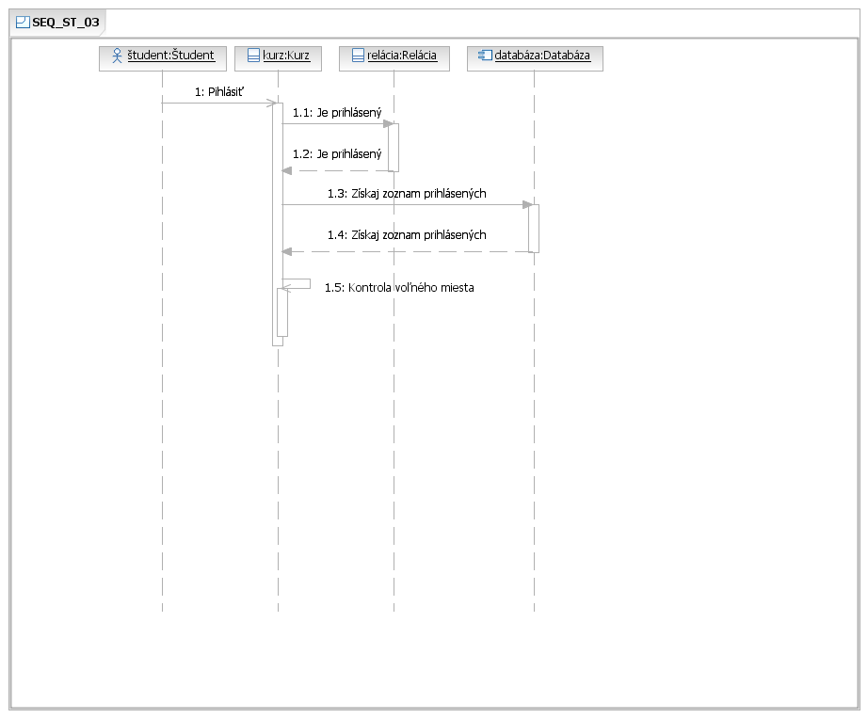

Obrázok č. 13: sekvenčný diagram pre prípad použitia UC_ST_07

Na obrázku č. 14 je stavový diagram triedy Kurz. Jednotlivé operácie popísané pre sekvenčný diagram pre prípad použitia UC_ST_07 sú znázornené presnejšie na tomto obrázku.

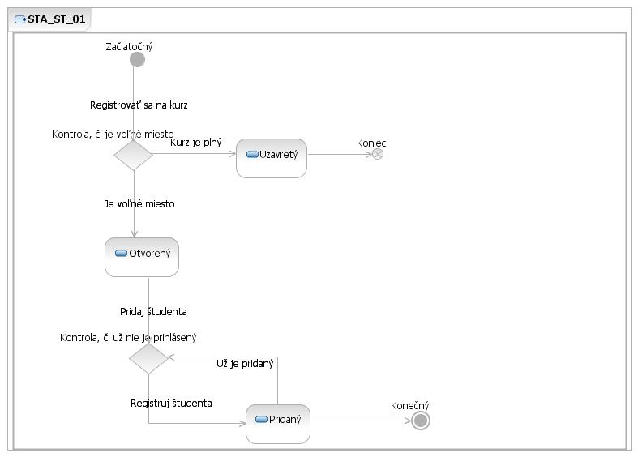

Obrázok č. 14: stavový diagram triedy Kurz

|  |  |  |  |  |
| --- | --- | --- | --- | --- |
| **Identifikátor** | UC_ST_08 | | | |
| **Názov** | Zobraziť rozvrhy | | | |
| **Opis** | Používateľ si chce pozrieť svoje rozvrhy | | | |
| **Priorita** | 1 | | **Frekvencia** | Vždy, keď si chce používateľ pozrieť tieto informácie |
| **Vstupné podmienky** | Byť prihlásený v systéme ako študent | | | |
| **Výstupné podmienky.** | Nie sú | | | |
| **Používatelia** | Študenti | | | |
| **Základná postupnosť** | **Krok** | **Činnosť** | | |
| 1 | Zadanie URL adresy IS | | |
|  | 2 | Výber položky z menu, ktorá zavolá službu, ktorá zobrazí rozvrhy | | |
| **Poznámky** | Žiadne | | | |

|  |  |  |  |  |
| --- | --- | --- | --- | --- |
| **Identifikátor** | UC_ST_09 | | | |
| **Názov** | Zobraziť rozvrh na určitý ročník | | | |
| **Opis** | Používateľ si chce pozrieť svoj rozvrh na konkrétny školský rok (napr. na aktuálny alebo prezerať rozvrhy v predošlých ročníkoch) | | | |
| **Priorita** | 1 | | **Frekvencia** | Vždy, keď si chce používateľ pozrieť tieto informácie |
| **Vstupné podmienky** | Byť prihlásený v systéme ako študent | | | |
| **Výstupné podmienky.** | Nie sú | | | |
| **Používatelia** | Študenti | | | |
| **Základná postupnosť** | **Krok** | **Činnosť** | | |
| 1 | Zadanie URL adresy IS | | |
|  | 2 | Výber položky z menu, ktorá zavolá službu, ktorá zobrazí rozvrhy | | |
|  | 3 | Výber a kliknutie konkrétneho školského roku pre zobrazenie rozvrhu na daný školský rok | | |
| **Poznámky** | Žiadne | | | |

|  |  |  |  |  |
| --- | --- | --- | --- | --- |
| **Identifikátor** | UC_ST_10 | | | |
| **Názov** | Zobraziť rozvrh na aktuálny týždeň | | | |
| **Opis** | Používateľ si chce pozrieť harmonogram na aktuálny týždeň (napr. keď niekto z učiteľov chýba, tak tieto udalosti ovplyvňujú aktuálny harmonogram na vybratý týždeň) | | | |
| **Priorita** | 1 | | **Frekvencia** | Vždy, keď si chce používateľ pozrieť tieto informácie |
| **Vstupné podmienky** | Byť prihlásený v systéme ako študent | | | |
| **Výstupné podmienky.** | Nie sú | | | |
| **Používatelia** | Študenti | | | |
| **Základná postupnosť** | **Krok** | **Činnosť** | | |
| 1 | Zadanie URL adresy IS | | |
|  | 2 | Výber položky z menu, ktorá zavolá službu, ktorá zobrazí rozvrhy | | |
|  | 3 | Výber a kliknutie na zobrazenie rozvrhu na aktuálny týždeň | | |
| **Poznámky** | Žiadne | | | |

Na obrázku č. 15 vidno sekvenčný diagram pre prípad použitia UC_ST_08. Na diagrame sa nachádza hráč Študent, triedy Rozvrh a Relácia a entita Databáza. Študent pošle požiadavku na zobrazenie rozvrhu. Túto požiadavku spracuje trieda Rozvrh, ktorá dáta po získaní z databázy zobrazí študentovi.

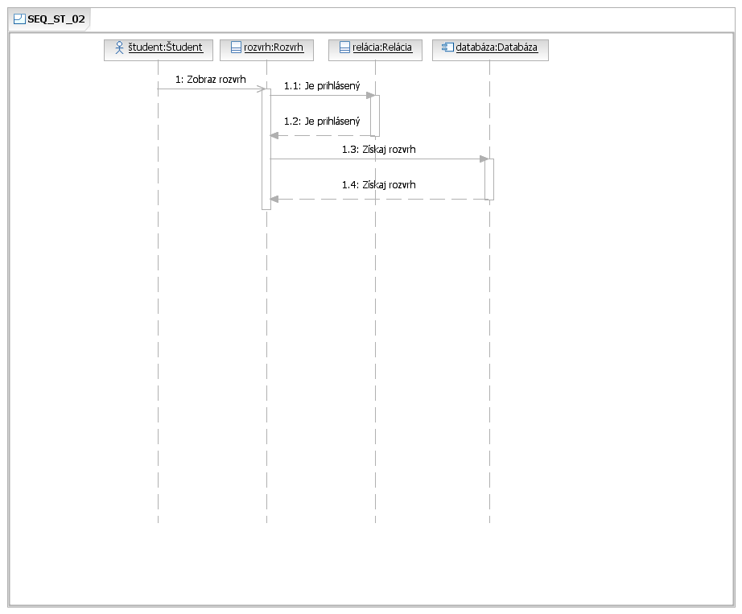

Obrázok č. 15: sekvenčný diagram pre prípad použitia UC_ST_08

Na obrázku č. 16 sa nachádza diagram prípadov použitia pre študenta. Tento diagram ďalej upresňuje jednotlivé prípady použitia, ktoré boli popísané vyššie.

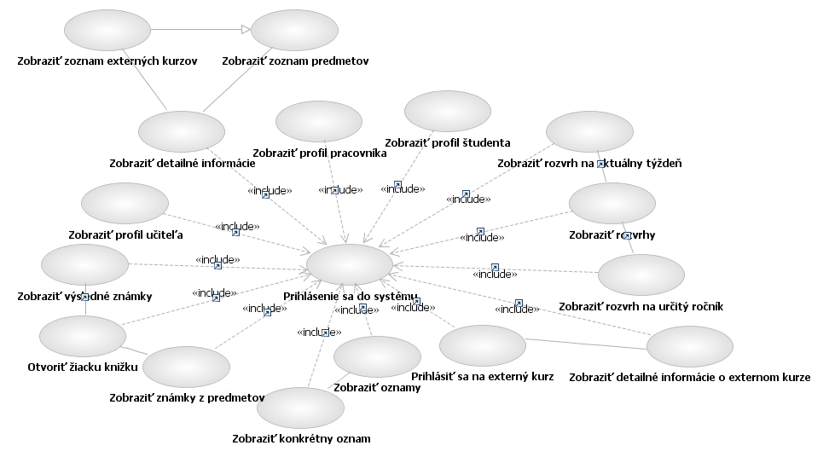

Obrázok č. 16: diagram prípadov použitia pre študenta

Na obrázku č. 17 sa nachádza logický dátový model pre neprihláseného používateľa.

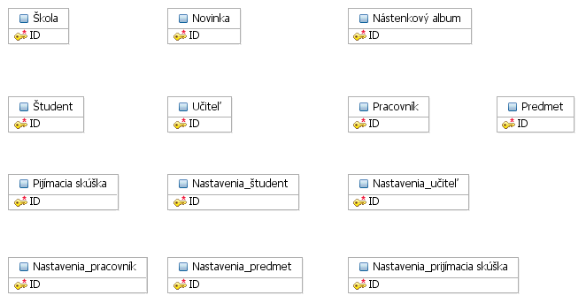

Obrázok č. 17: logický dátový model pre neprihláseného používateľa

Nasleduje popis entít zobrazených v logickom dátovom modeli pre neprihláseného používateľa:

**Škola** - V tejto tabuľke sú uložené základné informácie o škole, ako napr. názov, rok založenia, kontaktné údaje, atď.

**Novinka** - Tabuľka obsahuje jednotlivé novinky, ktoré sa udiali buď na škole, alebo ohľadom IS. Tabuľka má atribúty názov, dátum vytvorenia novinky, predmet a text novinky.

**Nástenkový album** - Tabuľka obsahuje jednotlivé albumy z nástenky. Konkrétny album sa týka jednotlivých školských podujatí, môže obsahovať aj rôzne fotky z danej akcie.

**Študent** - Tabuľka obsahuje zoznam študentov.

**Učiteľ** - Tabuľka obsahuje zoznam učiteľov.

**Pracovník** - Tabuľka obsahuje zoznam pracovníkov.

**Predmet** - Tabuľka obsahuje zoznam predmetov.

**Prijímacia skúška** - Tabuľka obsahuje informácie o prijímacej skúške. Konkrétna prijímacia skúška sa vzťahuje na určitý ročník.

**Nastavenia_študent** - Tabuľka obsahuje nastavenia, ktoré atribúty tabuľky Študent sa majú zobraziť neprihláseným používateľom. Tieto nastavenia môžu modifikovať zamestnanci školy.

**Nastavenia_učiteľ** - Tabuľka obsahuje nastavenia, ktoré atribúty tabuľky Učiteľ sa majú zobraziť neprihláseným používateľom. Tieto nastavenia môžu modifikovať zamestnanci školy.

**Nastavenia_pracovník** - Tabuľka obsahuje nastavenia, ktoré atribúty tabuľky Pracovník sa majú zobraziť neprihláseným používateľom. Tieto nastavenia môžu modifikovať zamestnanci školy.

**Nastavenia_predmet** - Tabuľka obsahuje nastavenia, ktoré atribúty tabuľky Predmet sa majú zobraziť neprihláseným používateľom. Tieto nastavenia môžu modifikovať zamestnanci školy.

**Nastavenia_prijímacia_skúška** - Tabuľka obsahuje nastavenia, ktoré atribúty tabuľky Prijímacia skúška sa majú zobraziť neprihláseným používateľom. Tieto nastavenia môžu modifikovať zamestnanci školy.

Na obrázku č. 18 sa nachádza logický dátový model pre študenta.

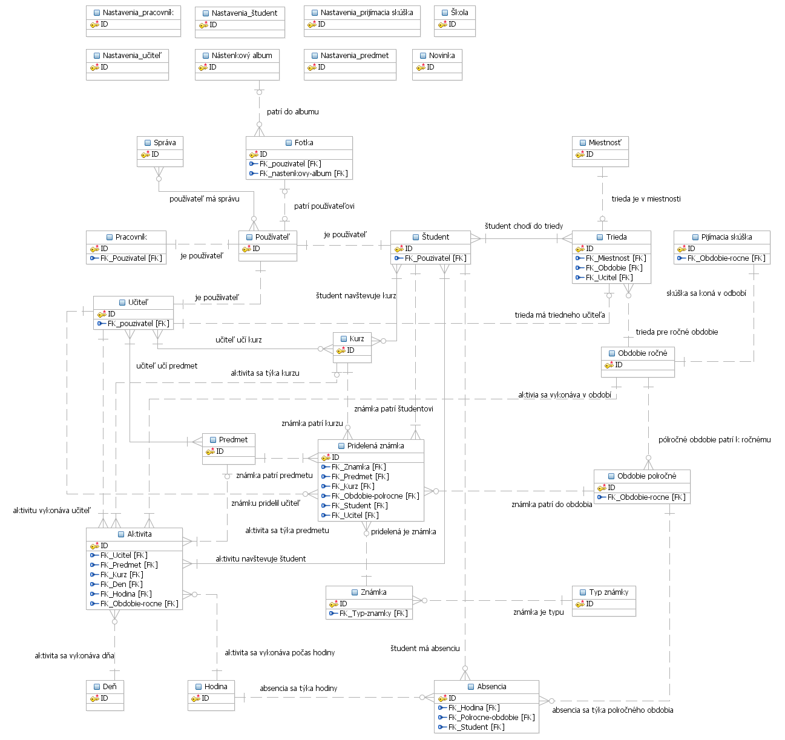

Obrázok č. 18: logický dátový model pre študenta

**Používateľ** - Tabuľka obsahuje spoločné atribúty všetkých používateľov, ako napr. meno, priezvisko, prihlasovacie meno, heslo, atď. Tabuľka je vo vzťahu *1-1* s jednotlivými tabuľkami používateľov, ktoré sú špecifickejšie, čo sa týka rolí v systéme. Napr. zoberme tabuľku Študent. Pre jedného študenta existuje iba 1 záznam v tabuľke Používateľ. Ku záznamu v tabuľke Používateľ prislúcha iba 1 záznam buď v tabuľke Študent, Pracovník alebo učiteľ.

**Správa** - Táto tabuľka obsahuje správy, ktoré boli poslané jednotlivých používateľom. Tieto správy uvidia iba tí používatelia, ktorým boli konkrétne správy poslané. Tabuľka je vo vzťahu s tabuľkou Používateľ vo vzťahu *M x N*, keďže 1 používateľ môže mať viac správ a takisto 1 správa môže byť poslaná viac používateľom naraz.

**Fotka** - Tabuľka obsahuje relatívne cesty k fotkám, ktoré boli uložené v IS. Každý používateľ môže mať vo svojom profile 0 alebo viac fotiek (presné číslo nastaví zamestnanec školy). Fotky môžu obsahovať aj jednotlivé nástenkové albumy. Albumy môžu obsahovať 0 alebo viac fotiek.

**Miestnosť** - Tabuľka obsahuje jednotlivé miestnosti školy (ako napr. triedy, laboratória, atď.)

**Trieda** - Tabuľka obsahuje jednotlivé triedy. Trieda má nasledovné vlastnosti: má názov (napr. 1A, 6G), ktorý sa vzťahuje len na určitý ročník. Trieda má označenie, či ide o 8-ročnú triedu alebo nie, má označenie, do ktorého ročníka patrí (napr. do 1. ročníka patria všetky triedy, ktorých názov sa začína číslom 1 alebo triedy 5 z 8 ročných), trieda musí mať svoju miestnosť (toto sa týka tiež iba pre určité ročné obdobie), trieda má triedneho učiteľa (týka sa iba pre určité ročné obdobie). Do triedy chodí určitý počet študentov. Tento počet sa môže samozrejme meniť počas životného cyklu triedy. Preto je potrebné, aby vzťah medzi študentom a triedou bol *M x N*. Každý rok sa totiž musia študenti priradiť ako keby do nových tried, keďže škola si vedieť záznam o histórií danej triedy, takisto udržiavať si štatistické informácie o danej triede pre určitý školský rok.

**Kurz** - Tabuľka obsahuje informácie o jednotlivých kurzoch, ktoré sa na škole vyučujú.

**Obdobie ročné** - Tabuľka obsahuje jednotlivé školské roky, ako napr. 2009 - 2010.

**Obdobie polročné** - Tabuľka obsahuje polroky pre jednotlivé školské roky, ako napr. 2009 - 2010 I. polrok.

**Typ známky** - Tabuľka obsahuje jednotlivé typy známok, ako napr. bežná známka, známka z veľkej písomky, polročná výsledná známka, koncoročná výsledná známka, maturitná známka písomná, atď. Tieto typy do systému uložia zamestnanci školy.

**Známka** - Tabuľka obsahuje známky. Známka môže byť vyjadrená rôznymi spôsobmi, jednak číselne, ale aj slovne. Každá známka musí byť určitého typu, ale iba jedného typu môže byť.

**Pridelená známka** - Táto tabuľka je vlastne žiacka knižka alebo triedna kniha. Obsahuje jednotlivé pridelené známky študentom z určitých predmetov na určité polročné obdobie.

**Hodina** - Tabuľka obsahuje jednotlivé vyučovacie hodiny (ako napr. 1. hodina, začiatok 8:00. atď.)

**Deň** - Tabuľka obsahuje dni v týždni.

**Aktivita** - Záznamy spolu v tejto tabuľke predstavujú vlastne rozvrh, resp. množina naplánovaných aktivít vytvára rozvrh. Jedna aktivita má pridelený čas, vyučujúceho, predmet alebo kurz a ročné obdobie. Na jednej aktivite môže byť prihlásený 1 alebo viac študentov.

**Absencia** - Tabuľka Absencia obsahuje údaje o študentoch, že kto kedy chýbal. Tabuľka je postavená tak, že sa dajú zadávať absencie pre určité polročné obdobie a pre konkrétnu hodinu. Každý záznam v tabuľke musí mať priradeného študenta.

### 2.1.4 Pohľad rodiča

Na nasledujúcom obrázku sú znázornené prípady použitia aktéra Rodič. Tieto prípady použitia majú všeobecné zameranie, neskôr budú prezentované prípady použitia so zameraním na vzťah rodiča a dieťaťa (žiaka) na strednej škole.

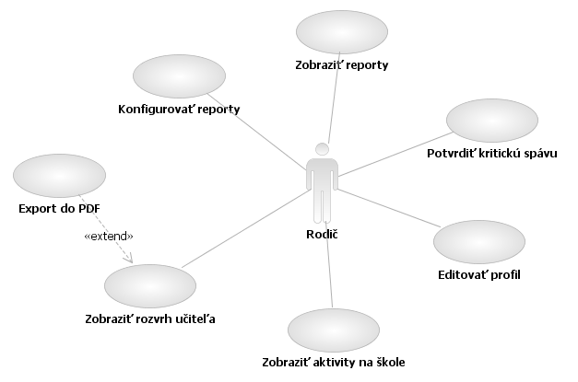

Obrázok č. 19: Diagram prípadov použitia pre aktéra Rodič

|  |  |  |  |  |
| --- | --- | --- | --- | --- |
| **Identifikátor** | UC_P_01 | | | |
| **Názov** | Editovať profil | | | |
| **Opis** | Rodič si aktualizuje informácie uvedené vo svojom profile, ako sú napr. pevná linka, mobil, e-mail a pod. | | | |
| **Priorita** | 1 | | **Frekvencia** | Vždy pri zmene osobných údajov. |
| **Vstupné podmienky** | Byť prihlásený v systéme | | | |
| **Výstupné podmienky.** | Nie sú | | | |
| **Používatelia** | Rodič | | | |
| **Základná postupnosť** | **Krok** | **Činnosť** | | |
| 1 | Prihlásenie sa do SSIS | | |
|  | 2 | Vyvolanie obrazovky editovania svojho profilu | | |
|  | 3 | Úprava jednotlivých polí | | |
|  | 4 | Potvrdenie a uloženie zmien tlačidlom | | |
|  | 5 | Odhlásenie alebo pokračovanie v inej činnosti | | |
| **Poznámky** | Žiadne | | | |

|  |  |  |  |  |
| --- | --- | --- | --- | --- |
| **Identifikátor** | UC_P_02 | | | |
| **Názov** | Zobraziť aktivity na škole | | | |
| **Opis** | Rodič si prezerá aktuálne prebiehajúce alebo naplánované aktivity na škole ako sú napr. rodičovské stretnutia, súťaže, zájazdy, brigády a pod. | | | |
| **Priorita** | 1 | | **Frekvencia** | Vždy, keď si chce používateľ pozrieť tieto informácie |
| **Vstupné podmienky** | Byť prihlásený v systéme | | | |
| **Výstupné podmienky.** | Nie sú | | | |
| **Používatelia** | Iba prihlásený | | | |
| **Základná postupnosť** | **Krok** | **Činnosť** | | |
| 1 | Prihlásenie sa do SSIS | | |
|  | 2 | Vyvolanie obrazovky prehľadu aktivít na jednotlivých školách detí | | |
|  | 3 | Kliknutím na konkrétnu aktivitu sa zobrazia jej podrobnosti | | |
|  | 4 | Odhlásenie alebo pokračovanie v inej činnosti | | |
| **Poznámky** | Žiadne | | | |

|  |  |  |  |  |
| --- | --- | --- | --- | --- |
| **Identifikátor** | UC_P_03 | | | |
| **Názov** | Zobraziť report | | | |
| **Opis** | Rodič si prezerá reporty o svojom dieťati. | | | |
| **Priorita** | 1 | | **Frekvencia** | Vždy, keď si chce používateľ pozrieť tieto informácie |
| **Vstupné podmienky** | Byť prihlásený v systéme | | | |
| **Výstupné podmienky.** | Nie sú | | | |
| **Používatelia** | Rodič | | | |
| **Základná postupnosť** | **Krok** | **Činnosť** | | |
| 1 | Prihlásenie sa do SSIS | | |
|  | 2 | Vyvolanie obrazovky prehľadu reportov pre jednotlivé deti | | |
|  | 3 | Kliknutím na konkrétny report sa zobrazia jeho podrobnosti | | |
|  | 4 | Odhlásenie alebo pokračovanie v inej činnosti | | |
| **Poznámky** | Žiadne | | | |

|  |  |  |  |  |
| --- | --- | --- | --- | --- |
| **Identifikátor** | UC_P_04 | | | |
| **Názov** | Konfigurovať reporty | | | |
| **Opis** | Rodič konfiguruje zasielanie reportov na svoj e-mail. | | | |
| **Priorita** | 1 | | **Frekvencia** | Vždy, keď si chce rodič nastaviť spôsob a formát upozorňovania |
| **Vstupné podmienky** | Byť prihlásený v systéme | | | |
| **Výstupné podmienky.** | Nie sú | | | |
| **Používatelia** | Rodič | | | |
| **Základná postupnosť** | **Krok** | **Činnosť** | | |
| 1 | Prihlásenie sa do SSIS | | |
|  | 2 | Vyvolanie obrazovky konfigurácie reportov | | |
|  | 3 | Nastavenie interval zasielania reportov a príp. ďalších polí | | |
|  | 4 | Potvrdenie a uloženie zmien tlačidlom | | |
|  | 5 | Odhlásenie alebo pokračovanie v inej činnosti | | |
| **Poznámky** | Žiadne | | | |

|  |  |  |  |  |
| --- | --- | --- | --- | --- |
| **Identifikátor** | UC_P_05 | | | |
| **Názov** | Potvrdiť kritickú správu | | | |
| **Opis** | Rodič bol vyzvaný systémom, že má potvrdiť prijatú kritickú správu. | | | |
| **Priorita** | 1 | | **Frekvencia** | Pri výzve systémom |
| **Vstupné podmienky** | Byť prihlásený v systéme | | | |
| **Výstupné podmienky.** | Nie sú | | | |
| **Používatelia** | Rodič | | | |
| **Základná postupnosť** | **Krok** | **Činnosť** | | |
| 1 | Prihlásenie sa do SSIS | | |
|  | 2 | Vyvolanie obrazovky prehľadu kritických správ | | |
|  | 3 | Kliknutím na konkrétnu správu sa zobrazia jej detaily | | |
|  | 4 | Ak je požadované, tak treba vyplniť pole vyjadrenia sa rodiča | | |
|  | 5 | Potvrdenie kritickej správy a uloženie vyjadrenia tlačidlom | | |
|  | 6 | Odhlásenie alebo pokračovanie v inej činnosti | | |
| **Poznámky** | Žiadne | | | |

|  |  |  |  |  |
| --- | --- | --- | --- | --- |
| **Identifikátor** | UC_P_06 | | | |
| **Názov** | Zobraziť rozvrh učiteľa | | | |
| **Opis** | Rodič si chce prezrieť rozvrh výučby učiteľa. | | | |
| **Priorita** | 1 | | **Frekvencia** | Vždy, keď si chce používateľ pozrieť tieto informácie |
| **Vstupné podmienky** | Byť prihlásený v systéme | | | |
| **Výstupné podmienky.** | Nie sú | | | |
| **Používatelia** | Rodič | | | |
| **Základná postupnosť** | **Krok** | **Činnosť** | | |
| 1 | Prihlásenie sa do SSIS | | |
|  | 2 | Vyvolanie obrazovky rozvrhov | | |
|  | 3 | Vyhľadanie učiteľa podľa roly a školy | | |
|  | 4 | Systémom je vygenerovaný a zobrazený rozvrh učiteľa | | |
|  | 5 | Odhlásenie alebo pokračovanie v inej činnosti | | |
| **Poznámky** | Žiadne | | | |

Obrázok č. 20 znázorňuje spomínaný diagram prípadov použitia s ohľadom na prepojenie medzi rodičom a jeho dieťaťom navštevujúcim strednú školu.

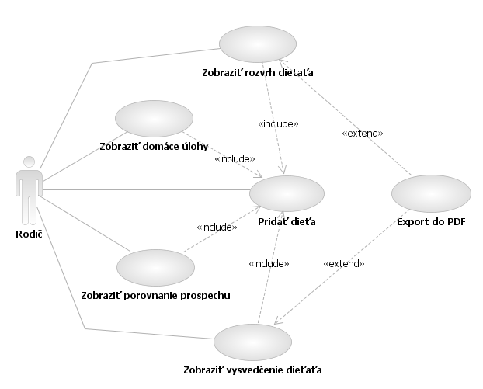

Obrázok č. 20: Diagram prípadov použitia aktéra Rodič so zameraním na jeho vzťah k dieťaťu

|  |  |  |  |  |
| --- | --- | --- | --- | --- |
| **Identifikátor** | UC_P_07 | | | |
| **Názov** | Zobraziť rozvrh dieťaťa | | | |
| **Opis** | Rodič si chce prezrieť rozvrh výučby dieťaťa. | | | |
| **Priorita** | 1 | | **Frekvencia** | Vždy, keď si chce používateľ pozrieť tieto informácie |
| **Vstupné podmienky** | Byť prihlásený v systéme | | | |
| **Výstupné podmienky.** | Nie sú | | | |
| **Používatelia** | Rodič | | | |
| **Základná postupnosť** | **Krok** | **Činnosť** | | |
| 1 | Prihlásenie sa do SSIS | | |
|  | 2 | Vyvolanie obrazovky rozvrhov | | |
|  | 3 | Výber dieťaťa zo zoznamu | | |
|  | 4 | Systémom je vygenerovaný a zobrazený rozvrh dieťaťa | | |
|  | 5 | Odhlásenie alebo pokračovanie v inej činnosti | | |
| **Poznámky** | Žiadne | | | |

|  |  |  |  |  |
| --- | --- | --- | --- | --- |
| **Identifikátor** | UC_P_08 | | | |
| **Názov** | Zobraziť vysvedčenie dieťaťa | | | |
| **Opis** | Rodič si chce prezrieť získané vysvedčenia svojho dieťaťa. | | | |
| **Priorita** | 1 | | **Frekvencia** | Vždy, keď si chce používateľ pozrieť tieto informácie |
| **Vstupné podmienky** | Byť prihlásený v systéme | | | |
| **Výstupné podmienky.** | Nie sú | | | |
| **Používatelia** | Rodič | | | |
| **Základná postupnosť** | **Krok** | **Činnosť** | | |
| 1 | Prihlásenie sa do SSIS | | |
|  | 2 | Vyvolanie obrazovky prehľadu vysvedčení jednotlivých detí | | |
|  | 3 | Kliknutím sa konkrétne vysvedčenie dieťaťa sa toto zobrazí | | |
|  | 4 | Odhlásenie alebo pokračovanie v inej činnosti | | |
| **Poznámky** | Žiadne | | | |

|  |  |  |  |  |
| --- | --- | --- | --- | --- |
| **Identifikátor** | UC_ P_09 | | | |
| **Názov** | Zobraziť porovnanie prospechu | | | |
| **Opis** | Rodič si chce porovnať prospech svojho dieťaťa v jednotlivých predmetoch s triednym a celoškolským priemerom z daného odboru. | | | |
| **Priorita** | 1 | | **Frekvencia** | Vždy, keď si chce používateľ pozrieť tieto informácie |
| **Vstupné podmienky** | Byť prihlásený v systéme | | | |
| **Výstupné podmienky.** | Nie sú | | | |
| **Používatelia** | Rodič | | | |
| **Základná postupnosť** | **Krok** | **Činnosť** | | |
| 1 | Prihlásenie sa do SSIS | | |
|  | 2 | Vyvolanie obrazovky porovnania prospechu | | |
|  | 3 | Výber dieťaťa zo zoznamu | | |
|  | 4 | Systémom je vygenerované a zobrazené porovnanie prospechov | | |
|  | 5 | Odhlásenie alebo pokračovanie v inej činnosti | | |
| **Poznámky** | Žiadne | | | |

|  |  |  |  |  |
| --- | --- | --- | --- | --- |
| **Identifikátor** | UC_ P_10 | | | |
| **Názov** | Zobraziť domáce úlohy | | | |
| **Opis** | Rodič si chce prezrieť či jeho deti majú naplánované na najbližšie obdobie nejaké domáce úlohy. Taktiež si môže prezrieť hodnotenie uplynulých úloh. | | | |
| **Priorita** | 1 | | **Frekvencia** | Vždy, keď si chce používateľ pozrieť tieto informácie |
| **Vstupné podmienky** | Byť prihlásený v systéme | | | |
| **Výstupné podmienky.** | Nie sú | | | |
| **Používatelia** | Rodič | | | |
| **Základná postupnosť** | **Krok** | **Činnosť** | | |
| 1 | Prihlásenie sa do SSIS | | |
|  | 2 | Vyvolanie obrazovky domácich úloh pre jednotlivé deti | | |
|  | 3 | Kliknutím na konkrétnu úlohu dieťaťa sa zobrazia jej detaily | | |
|  | 4 | Odhlásenie alebo pokračovanie v inej činnosti | | |
| **Poznámky** | Žiadne | | | |

|  |  |  |  |  |
| --- | --- | --- | --- | --- |
| **Identifikátor** | UC_ P_11 | | | |
| **Názov** | Pridanie dieťaťa | | | |
| **Opis** | Rodič po prijatí dieťaťa na školu vytvorí spojenie medzi svojím a jeho účtom v IS. | | | |
| **Priorita** | 1 | | **Frekvencia** | Vždy pri novej registrácií dieťaťa v SSIS |
| **Vstupné podmienky** | Byť prihlásený v systéme | | | |
| **Výstupné podmienky.** | Nie sú | | | |
| **Používatelia** | Rodič | | | |
| **Základná postupnosť** | **Krok** | **Činnosť** | | |
| 1 | Prihlásenie sa do SSIS | | |
|  | 2 | Vyvolanie obrazovky vyhľadávania užívateľov | | |
|  | 3 | Vyhľadanie dieťaťa podľa roly a školy | | |
|  | 4 | Pridanie dieťaťa | | |
|  | 5 | Odhlásenie alebo pokračovanie v inej činnosti | | |
| **Poznámky** | Pridanie sa vykonáva len raz pre každé dieťa | | | |

|  |  |  |  |  |
| --- | --- | --- | --- | --- |
| **Identifikátor** | UC_ P_12 | | | |
| **Názov** | Export do PDF | | | |
| **Opis** | Dané dáta sú exportované do PDF súboru a ten je ponúknutý na stiahnutie. | | | |
| **Priorita** | 1 | | **Frekvencia** | Vždy, keď si chce používateľ stiahnuť dáta vo formáte PDF |
| **Vstupné podmienky** | Byť prihlásený v systéme | | | |
| **Výstupné podmienky.** | Nie sú | | | |
| **Používatelia** | Rodič | | | |
| **Základná postupnosť** | **Krok** | **Činnosť** | | |
| 1 | Kliknutie na tlačidlo vygenerovania | | |
|  | 2 | Systém vygeneruje PDF súbor z dát danej obrazovky a ponúkne ho na stiahnutie | | |
| **Poznámky** | Žiadne | | | |

Obrázok č. 21 znázorňuje logický dátový model pre aktéra Rodič.

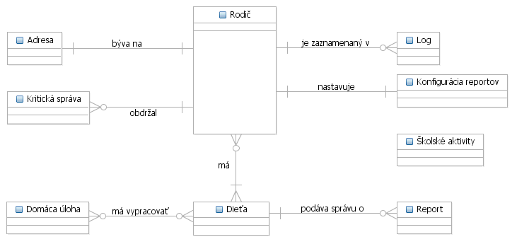

Obrázok č. 21: Logický dátový model pre aktéra Rodič

### 2.1.5 Pohľad učiteľa

Hlavnou funkcionalitou systému pre učiteľa musí byť jeho každodenná práca. Systém musí nahradiť a uľahčiť jednotlivé úkony, ktoré učiteľ vykonáva. Z toho vyplýva nasledujúci diagram prípadov použitia zobrazený na obrázku č. 22.

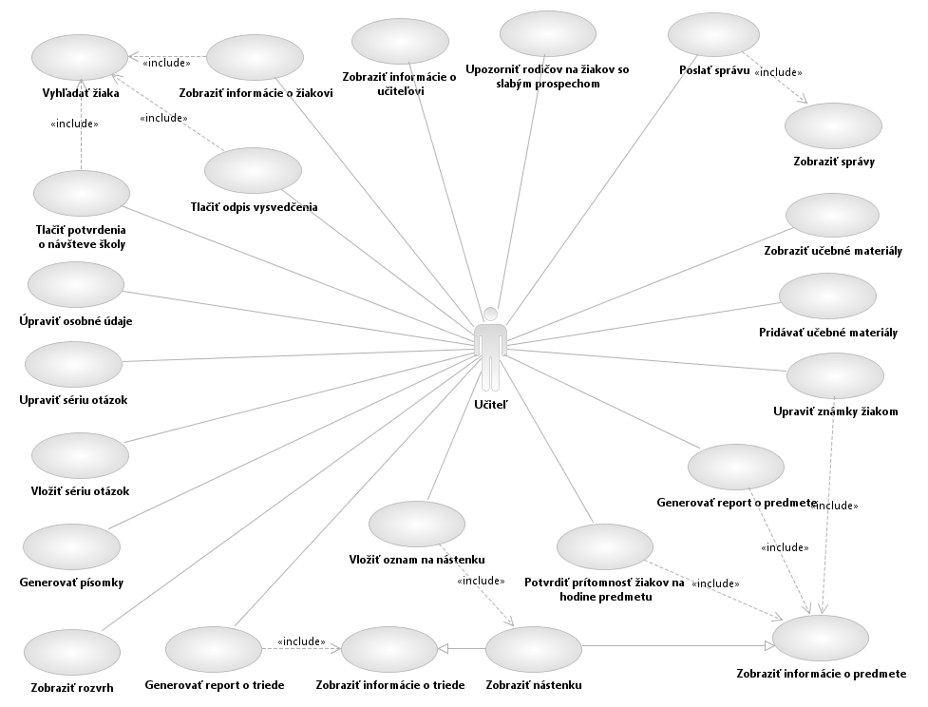

Obrázok č. 22: Diagram prípadov použitia pre aktéra Učiteľ

|  |  |  |  |  |
| --- | --- | --- | --- | --- |
| Identifikátor | UC_T_01 | | | |
| Názov | Vyhľadať žiaka | | | |
| **Opis** | Používateľ chce vyhľadať žiaka. | | | |
| **Priorita** | 1 | | **Frekvencia** | Vždy, keď chce používateľ vyhľadať žiaka |
| **Vstupné podmienky** | Nie sú | | | |
| **Výstupné podmienky.** | Nie sú | | | |
| **Používatelia** | Všetci | | | |
| **Základná postupnosť** | **Krok** | **Činnosť** | | |
| 1 | Výber hľadania žiakov | | |
|  | 2 | Vloženie údajov podľa, ktorých má systém vyhľadávať | | |
|  | 3 | Spustenie vyhľadávania | | |
| **Poznámky** | Ak viac žiakov spĺňa zadané kritériá, systém zobrazí zoznam nálezov. | | | |

|  |  |  |  |  |
| --- | --- | --- | --- | --- |
| Identifikátor | UC_T_02 | | | |
| Názov | Zobraziť informácie o žiakovi | | | |
| **Opis** | Používateľ chce vyhľadať žiaka. | | | |
| **Priorita** | 2 | | **Frekvencia** | Vždy, keď chce používateľ získať podrobné informácie o žiakovi |
| **Vstupné podmienky** | Nie sú | | | |
| **Výstupné podmienky.** | Nie sú | | | |
| **Používatelia** | Všetci prihlásení | | | |
| **Základná postupnosť** | **Krok** | **Činnosť** | | |
| 1 | Výber žiaka | | |
|  | 2 | Zobrazenie podrobných informácií o ňom | | |
| **Poznámky** | Žiadne | | | |

|  |  |  |  |  |
| --- | --- | --- | --- | --- |
| Identifikátor | UC_T_03 | | | |
| Názov | Tlačiť potvrdenia o návšteve školy | | | |
| **Opis** | Používateľ chce vytlačiť potvrdenie o návšteve žiaka školy. | | | |
| **Priorita** | 2 | | **Frekvencia** | Najčastejšie na začiatku školského roka, alebo polroka. |
| **Vstupné podmienky** | Nie sú | | | |
| **Výstupné podmienky.** | Nie sú | | | |
| **Používatelia** | Učiteľ, žiak | | | |
| **Základná postupnosť** | **Krok** | **Činnosť** | | |
| 1 | Výber žiaka | | |
|  | 2 | Tlač potvrdenia o návšteve školy | | |
| **Poznámky** | Žiadne | | | |

|  |  |  |  |  |
| --- | --- | --- | --- | --- |
| Identifikátor | UC_T_04 | | | |
| Názov | Tlačiť odpis vysvedčenia | | | |
| **Opis** | Používateľ chce vytlačiť odpis vysvedčenia žiaka v nejakom roku. | | | |
| **Priorita** | 2 | | **Frekvencia** | Najčastejšie, keď sa štvrtáci prihlasujú na VŠ. |
| **Vstupné podmienky** | Nie sú | | | |
| **Výstupné podmienky.** | Nie sú | | | |
| **Používatelia** | Učiteľ, žiak | | | |
| **Základná postupnosť** | **Krok** | **Činnosť** | | |
| 1 | Výber žiaka | | |
|  | 2 | Výber školského roku | | |
|  | 3 | Tlač odpisu vysvedčenia | | |
| **Poznámky** | Žiadne | | | |

Na obrázku č. 23 je znázornený sekvenčný diagram pre prípad použitia Tlač odpisu vysvedčenia.

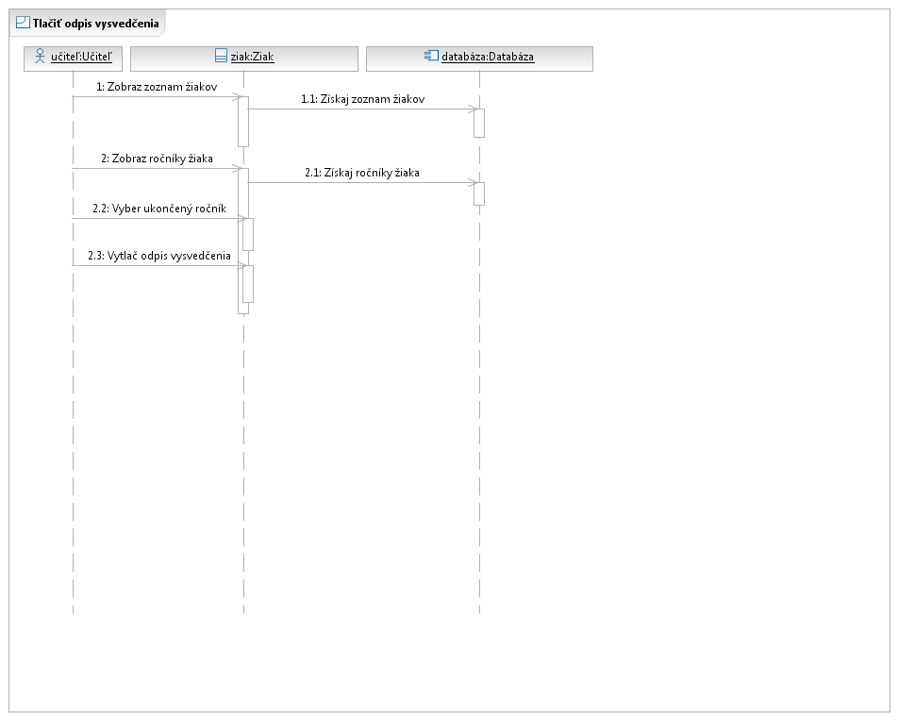

Obrázok č. 23: Sekvenčný diagram prípadu použitia Tlač odpisu vysvedčenia

|  |  |  |  |  |
| --- | --- | --- | --- | --- |
| Identifikátor | UC_T_05 | | | |
| Názov | Upraviť osobné údaje | | | |
| **Opis** | Používateľ chce potvrdiť správnosť osobných údajov, prípadne ich opraviť. | | | |
| **Priorita** | 1 | | **Frekvencia** | Raz za rok. |
| **Vstupné podmienky** | Nie sú | | | |
| **Výstupné podmienky.** | Musia byť vyplnené potrebné osobné údaje. | | | |
| **Používatelia** | Učiteľ, žiak | | | |
| **Základná postupnosť** | **Krok** | **Činnosť** | | |
| 1 | Zobrazenie osobných údajov | | |
|  | 2 | Oprava nesprávnych údajov | | |
|  | 3 | Potvrdenie správnosti osobných údajov | | |
| **Poznámky** | Nutné vykonať každý rok. Po vykonaní sa údaje uzamknú a môže ich odomknúť iba škola. | | | |

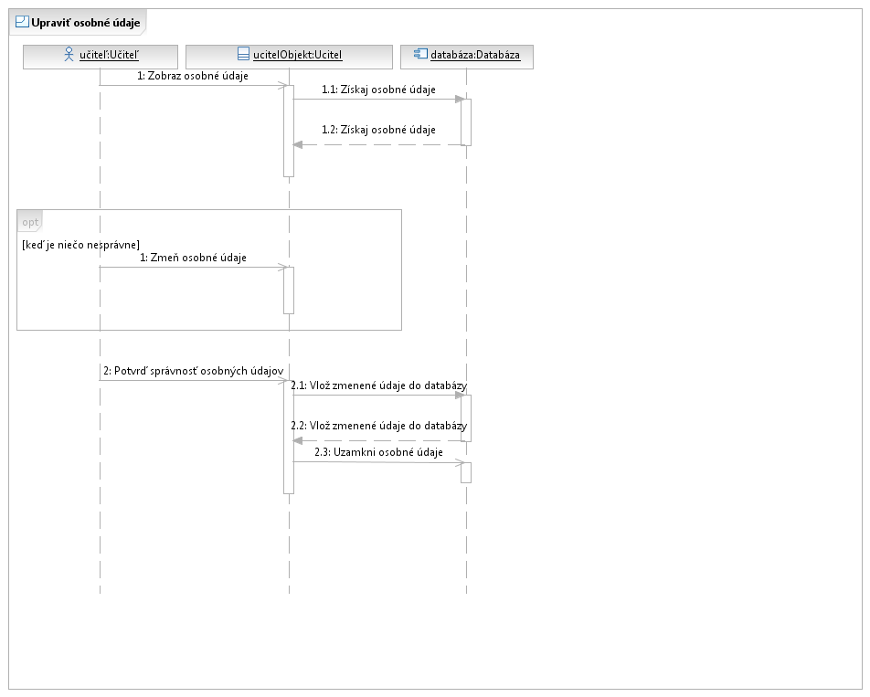

Obrázok č. 24: Sekvenčný diagram pre prípad použitia Upraviť osobné údaje

|  |  |  |  |  |
| --- | --- | --- | --- | --- |
| Identifikátor | UC_T_06 | | | |
| Názov | Upraviť sériu otázok | | | |
| **Opis** | Učiteľ chce doplniť zmeniť sériu otázok. | | | |
| **Priorita** | 2 | | **Frekvencia** | Raz za mesiac, podľa frekvencie testovania študentov. |
| **Vstupné podmienky** | Nie sú | | | |
| **Výstupné podmienky.** | Nie sú | | | |
| **Používatelia** | Učiteľ | | | |
| **Základná postupnosť** | **Krok** | **Činnosť** | | |
| 1 | Výber série otázok | | |
|  | 2 | Vymazanie/doplnenie otázok | | |
|  | 3 | Uloženie série otázok | | |
| **Poznámky** | Nebudeme implementovať | | | |

|  |  |  |  |  |
| --- | --- | --- | --- | --- |
| Identifikátor | UC_T_07 | | | |
| Názov | Vložiť sériu otázok | | | |
| **Opis** | Učiteľ chce vytvoriť novú sériu otázok na generovanie testov. | | | |
| **Priorita** | 2 | | **Frekvencia** | Najmä pri novom predmete, novom učiteľovi a v začiatkoch používania tejto funkcionality. |
| **Vstupné podmienky** | Nie sú | | | |
| **Výstupné podmienky.** | Nie sú | | | |
| **Používatelia** | Učiteľ | | | |
| **Základná postupnosť** | **Krok** | **Činnosť** | | |
| 1 | Výber vkladania série otázok | | |
|  | 2 | Napísanie otázok a pridelenie náročnosti otázkam | | |
|  | 3 | Uloženie série otázok | | |
| **Poznámky** | Nebudeme implementovať | | | |

|  |  |  |  |  |
| --- | --- | --- | --- | --- |
| Identifikátor | UC_T_08 | | | |
| Názov | Generovať písomky | | | |
| **Opis** | Učiteľ chce vygenerovať písomky pre skupinu na predmete zo série otázok. | | | |
| **Priorita** | 2 | | **Frekvencia** | Raz za mesiac pred písaním písomky. |
| **Vstupné podmienky** | Nie sú | | | |
| **Výstupné podmienky.** | Nie sú | | | |
| **Používatelia** | Učiteľ | | | |
| **Základná postupnosť** | **Krok** | **Činnosť** | | |
| 1 | Výber generovania písomiek | | |
|  | 2 | Výber sérií otázok na generovanie testov | | |
|  | 3 | Výber náročnosti testu | | |
|  | 4 | Generovanie a tlač testov | | |
| **Poznámky** | Nebudeme implementovať | | | |

|  |  |  |  |  |
| --- | --- | --- | --- | --- |
| Identifikátor | UC_T_09 | | | |
| Názov | Zobraziť rozvrh | | | |
| **Opis** | Učiteľ chce zobraziť vlastný rozvrh alebo rozvrh iných používateľov. | | | |
| **Priorita** | 1 | | **Frekvencia** | Denne. |
| **Vstupné podmienky** | Nie sú | | | |
| **Výstupné podmienky.** | Nie sú | | | |
| **Používatelia** | Učiteľ, žiak | | | |
| **Základná postupnosť** | **Krok** | **Činnosť** | | |
| 1 | Výber používateľa (ak svoj tak tento krok sa nevykonáva) | | |
|  | 2 | Zobrazenie rozvrhu | | |
| **Poznámky** | Žiadne | | | |

|  |  |  |  |  |
| --- | --- | --- | --- | --- |
| Identifikátor | UC_T_10 | | | |
| Názov | Zobraziť informácie o triede | | | |
| **Opis** | Učiteľ chce vidieť informácie o svojej triede. | | | |
| **Priorita** | 1 | | **Frekvencia** | Denne. |
| **Vstupné podmienky** | Učiteľ musí byť triednym niektorej triedy. | | | |
| **Výstupné podmienky.** | Nie sú | | | |
| **Používatelia** | Učiteľ | | | |
| **Základná postupnosť** | **Krok** | **Činnosť** | | |
| 1 | Zobrazenie triedy | | |
|  | 2 | Systém zostaví zoznam žiakov | | |
|  | 3 | Systém zostaví zoznam predmetov žiakov | | |
| **Poznámky** | Žiadne | | | |

|  |  |  |  |  |
| --- | --- | --- | --- | --- |
| Identifikátor | UC_T_11 | | | |
| Názov | Generovať report o triede | | | |
| **Opis** | Učiteľ chce získať prehľad a štatistiky o svojej triede. | | | |
| **Priorita** | 1 | | **Frekvencia** | Mesačne až týždenne. |
| **Vstupné podmienky** | Učiteľ musí byť triednym niektorej triedy. | | | |
| **Výstupné podmienky.** | Nie sú | | | |
| **Používatelia** | Učiteľ | | | |
| **Základná postupnosť** | **Krok** | **Činnosť** | | |
| 1 | Výber generovania reportu o triede | | |
|  | 2 | Systém vypočíta priemery žiakov | | |
|  | 3 | Systém zobrazí absencie žiakov | | |
|  | 4 | Systém zobrazí najlepších a najhorších žiakov | | |
| **Poznámky** | Žiadne | | | |

Na obrázku č. 25 sa nachádza sekvenčný diagram prípadu použitia Generovať report o triede. Najprv je potrebný výber triedy a jej žiakov, pre ktorých sa následne z databázy získajú ich výsledky ako základ reportu.

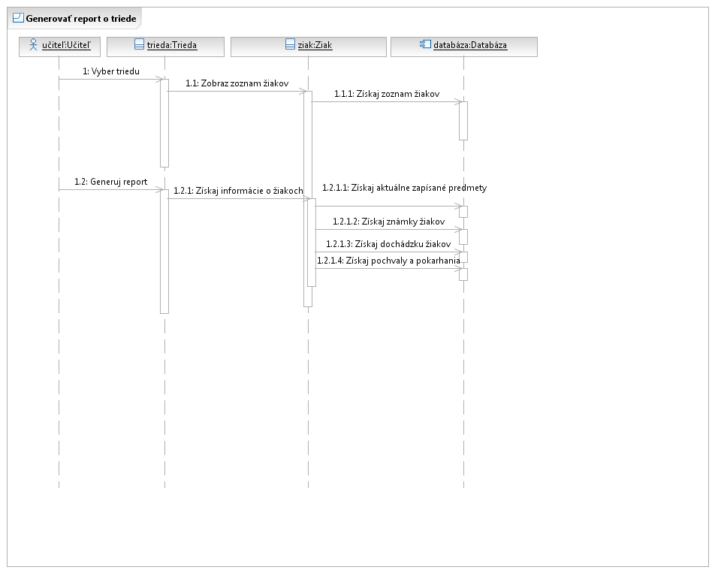

Obrázok č.25: Sekvenčný diagram pre prípad použitia Generovať report o triede

|  |  |  |  |  |
| --- | --- | --- | --- | --- |
| Identifikátor | UC_T_12 | | | |
| Názov | Zobraziť informácie o predmete | | | |
| **Opis** | Učiteľ chce vidieť prehľad žiakov na predmete. | | | |
| **Priorita** | 1 | | **Frekvencia** | Denne. |
| **Vstupné podmienky** | Učiteľ musí učiť predmet. | | | |
| **Výstupné podmienky.** | Nie sú | | | |
| **Používatelia** | Učiteľ | | | |
| **Základná postupnosť** | **Krok** | **Činnosť** | | |
| 1 | Výber zobrazenia informácií o predmete | | |
|  | 2 | Systém zobrazí skupiny na predmete a ich žiakov | | |
|  | 3 | Systém získa známky žiakov | | |
| **Poznámky** | Žiadne | | | |

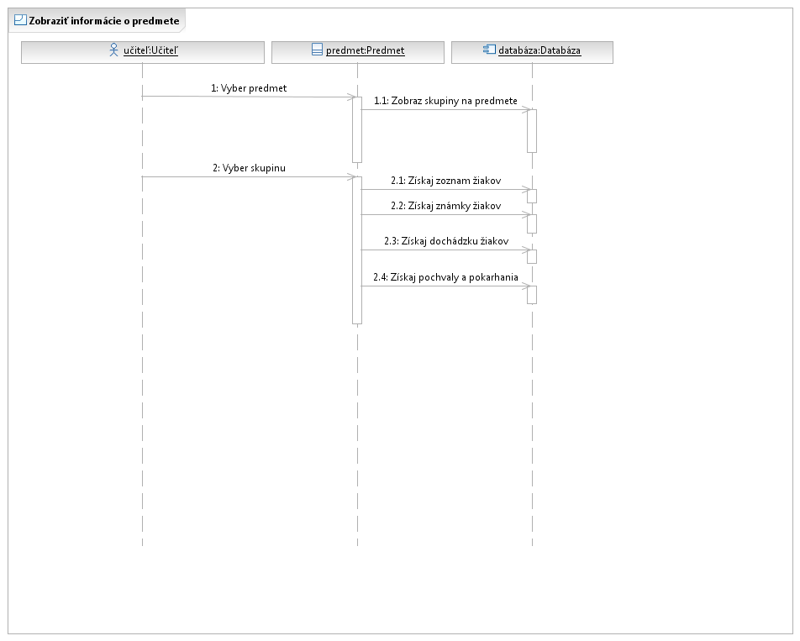

Obrázok č. 26: Sekvenčný diagram pre prípad použitia Zobraziť informácie o predmete

|  |  |  |  |  |
| --- | --- | --- | --- | --- |
| Identifikátor | UC_T_13 | | | |
| Názov | Zobraziť nástenku | | | |
| **Opis** | Používateľ vidieť oznamy na nástenke predmetu alebo triedy. | | | |
| **Priorita** | 1 | | **Frekvencia** | Denne. |
| **Vstupné podmienky** | Nie sú | | | |
| **Výstupné podmienky.** | Nie sú | | | |
| **Používatelia** | Všetci prihlásení | | | |
| **Základná postupnosť** | **Krok** | **Činnosť** | | |
| 1 | Výber predmetu alebo triedy | | |
|  | 2 | Výber zobrazenia nástenky | | |
|  | 3 | Systém zobrazí oznamy na nástenke | | |
| **Poznámky** | Žiadne | | | |

|  |  |  |  |  |
| --- | --- | --- | --- | --- |
| Identifikátor | UC_T_14 | | | |
| Názov | Vložiť oznam na nástenku | | | |
| **Opis** | Používateľ chce vložiť oznam na nástenku predmetu alebo triedy. | | | |
| **Priorita** | 1 | | **Frekvencia** | Týždenne až denne. |
| **Vstupné podmienky** | Nie sú | | | |
| **Výstupné podmienky.** | Nie sú | | | |
| **Používatelia** | Učiteľ, žiak | | | |
| **Základná postupnosť** | **Krok** | **Činnosť** | | |
| 1 | Výber nástenky | | |
|  | 2 | Výber vloženia nového oznamu | | |
|  | 3 | Vytvorenie nového oznamu | | |
|  | 4 | Vloženie oznamu na nástenku | | |
| **Poznámky** | Žiadne | | | |

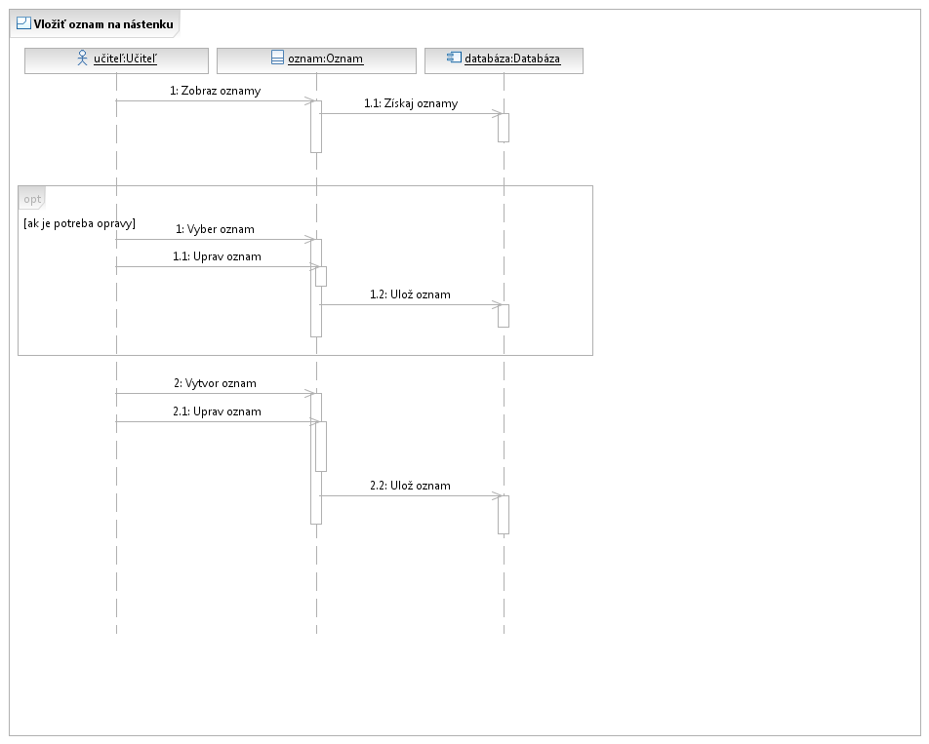

Obrázok č. 27: Sekvenčný diagram pre prípad použitia Vložiť oznam na nástenku

|  |  |  |  |  |
| --- | --- | --- | --- | --- |
| Identifikátor | UC_T_15 | | | |
| Názov | Potvrdiť prítomnosť žiakov na hodine predmetu | | | |
| **Opis** | Učiteľ chce zaznamenať dochádzku žiakov na predmete. | | | |
| **Priorita** | 1 | | **Frekvencia** | Denne. |
| **Vstupné podmienky** | Nie sú | | | |
| **Výstupné podmienky.** | Nie sú | | | |
| **Používatelia** | Učiteľ | | | |
| **Základná postupnosť** | **Krok** | **Činnosť** | | |
| 1 | Výber skupiny na predmete | | |
|  | 2 | Výber prítomných žiakov | | |
|  | 3 | Potvrdenie prítomnosti | | |
| **Poznámky** | Neospravedlnené hodiny môže učiteľ zmeniť na ospravedlnené. Neprítomnosť môže na prítomnosť zmeniť škola. Typy: neospravedlnená neprítomnosť, ospravedlnená neprítomnosť, neskorí príchod, prítomnosť. | | | |
| Identifikátor | UC_T_16 | | | |
| Názov | Generovať report o predmete | | | |
| **Opis** | Učiteľ chce získať prehľad a štatistiky o svojom predmete. | | | |
| **Priorita** | 1 | | **Frekvencia** | Mesačne až týždenne. |
| **Vstupné podmienky** | Nie sú | | | |
| **Výstupné podmienky.** | Nie sú | | | |
| **Používatelia** | Učiteľ | | | |
| **Základná postupnosť** | **Krok** | **Činnosť** | | |
| 1 | Voľba generovania reportu o predmete | | |
|  | 2 | Systém zobrazí zoznam skupín a žiakov | | |
|  | 3 | Systém vypočíta priemerné prospechy žiakov | | |
|  | 4 | Systém zobrazí absencie | | |
|  | 5 | Systém zobrazí všeobecné porovnanie skupín | | |
| **Poznámky** | Žiadne | | | |

|  |  |  |  |  |
| --- | --- | --- | --- | --- |
| Identifikátor | UC_T_17 | | | |
| Názov | Upraviť známky žiakom | | | |
| **Opis** | Učiteľ chce vložiť nové známky žiakom na predmete. | | | |
| **Priorita** | 1 | | **Frekvencia** | Denne. |
| **Vstupné podmienky** | Nie sú | | | |
| **Výstupné podmienky.** | Nie sú | | | |
| **Používatelia** | Učiteľ, žiak | | | |
| **Základná postupnosť** | **Krok** | **Činnosť** | | |
| 1 | Výber skupiny | | |
|  | 2 | Výber známky | | |
|  | 3 | Výber žiakov | | |
|  | 4 | Potvrdenie vloženia známok | | |
| **Poznámky** | Žiadne | | | |

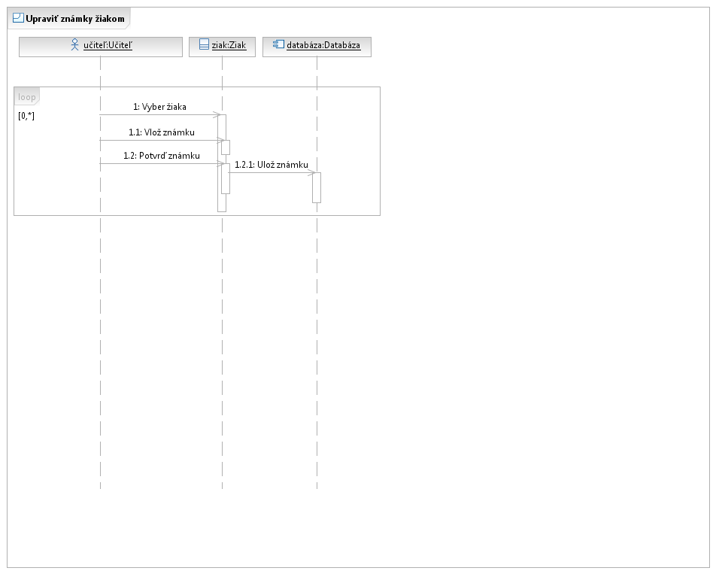

Obrázok č. 28: Sekvenčný diagram pre prípad použitia Upraviť známky žiakom

|  |  |  |  |  |
| --- | --- | --- | --- | --- |
| Identifikátor | UC_T_18 | | | |
| Názov | Pridávať učebné materiály | | | |
| **Opis** | Učiteľ chce vložiť učebný materiál k nejakej látke. | | | |
| **Priorita** | 1 | | **Frekvencia** | Týždenne až denne. Záleží od štýlu výučby. |
| **Vstupné podmienky** | Nie sú | | | |
| **Výstupné podmienky.** | Nie sú | | | |
| **Používatelia** | Učiteľ | | | |
| **Základná postupnosť** | **Krok** | **Činnosť** | | |
| 1 | Výber vkladania materiálov | | |
|  | 2 | Výber predmetov, ktorým je materiál určený | | |
|  | 3 | Výber materiálu na vloženie do systému | | |
|  | 4 | Potvrdenie vloženia materiálu | | |
| **Poznámky** | Žiadne | | | |

|  |  |  |  |  |
| --- | --- | --- | --- | --- |
| Identifikátor | UC_T_19 | | | |
| Názov | Zobraziť učebné materiály | | | |
| **Opis** | Používateľ chce zobraziť svoje učebné materiály alebo vyhľadať iné. | | | |
| **Priorita** | 1 | | **Frekvencia** | Denne. |
| **Vstupné podmienky** | Nie sú | | | |
| **Výstupné podmienky.** | Nie sú | | | |
| **Používatelia** | Učiteľ, žiak | | | |
| **Základná postupnosť** | **Krok** | **Činnosť** | | |
| 1 | Výber zobrazenia učebných materiálov | | |
|  | 2 | Systém zobrazí materiály, ktoré používateľ vložil do systému | | |
|  | 3 | Vloženie reťazca na vyhľadanie materiálov | | |
|  | 4 | Systém vyhľadá učebné materiály | | |
| **Poznámky** | Žiadne | | | |

|  |  |  |  |  |
| --- | --- | --- | --- | --- |
| Identifikátor | UC_T_20 | | | |
| Názov | Zobraziť správy | | | |
| **Opis** | Používateľ chce vidieť svoje prijaté a odoslané správy. | | | |
| **Priorita** | 1 | | **Frekvencia** | Denne. |
| **Vstupné podmienky** | Nie sú | | | |
| **Výstupné podmienky.** | Nie sú | | | |
| **Používatelia** | Všetci prihlásení | | | |
| **Základná postupnosť** | **Krok** | **Činnosť** | | |
| 1 | Zobrazenie schránky správ | | |
|  | 2 | Systém zobrazí prijaté správy | | |
|  | 3 | Systém zvýrazní nové správy | | |
| **Poznámky** | Žiadne | | | |

|  |  |  |  |  |
| --- | --- | --- | --- | --- |
| Identifikátor | UC_T_21 | | | |
| Názov | Poslať správu | | | |
| **Opis** | Používateľ chce poslať správu inému používateľovi vo vnútri systému. | | | |
| **Priorita** | 1 | | **Frekvencia** | Denne. |
| **Vstupné podmienky** | Nie sú | | | |
| **Výstupné podmienky.** | Nie sú | | | |
| **Používatelia** | Všetci prihlásení | | | |
| **Základná postupnosť** | **Krok** | **Činnosť** | | |
| 1 | Výber posielania správ | | |
|  | 2 | Vyplnenie správy | | |
|  | 3 | Systém odošle správu adresátovi | | |
| **Poznámky** | Žiadne | | | |

|  |  |  |  |  |
| --- | --- | --- | --- | --- |
| Identifikátor | UC_T_22 | | | |
| Názov | Upozorniť rodičov na žiakov so slabým prospechom | | | |
| **Opis** | Učiteľ chce na konci každého štvrťroka upozorniť rodičov, ak ich dieťa má prospech 5 z nejakého predmetu. | | | |
| **Priorita** | 1 | | **Frekvencia** | Každý štvrťrok. |
| **Vstupné podmienky** | Učiteľ má triedu. | | | |
| **Výstupné podmienky.** | Nie sú | | | |
| **Používatelia** | Učiteľ | | | |
| **Základná postupnosť** | **Krok** | **Činnosť** | | |
| 1 | Systém vygeneruje upozornenie | | |
|  | 2 | Otvorenie upozornenia | | |
|  | 3 | Systém zobrazí mená žiakov a predmety, kde majú slabý prospech | | |
|  | 4 | Učiteľ vyberie, ktorým rodičom žiakov má byť zaslaná správa | | |
|  | 5 | Systém vygeneruje správu pre vybratých rodičov | | |
| **Poznámky** | Žiadne | | | |

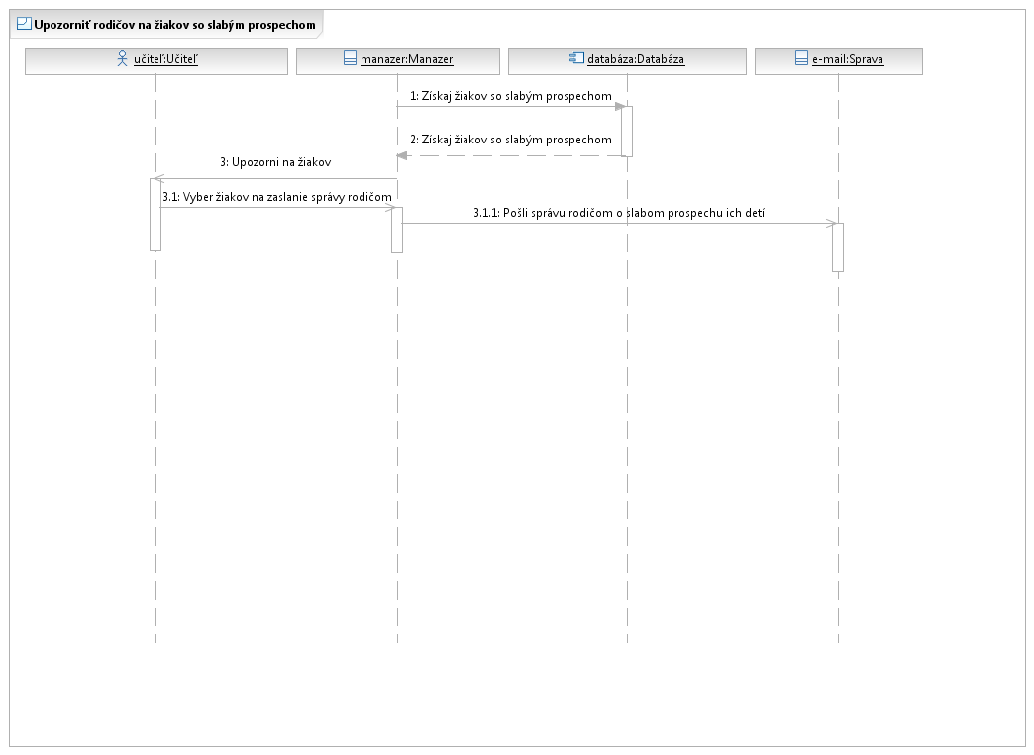

Obrázok č. 29: Sekvenčný diagram pre prípad použitia Upozorniť rodičov na žiakov so slabým prospechom

Logický dátový model pre aktéra Učiteľ je na obrázku č. 30.

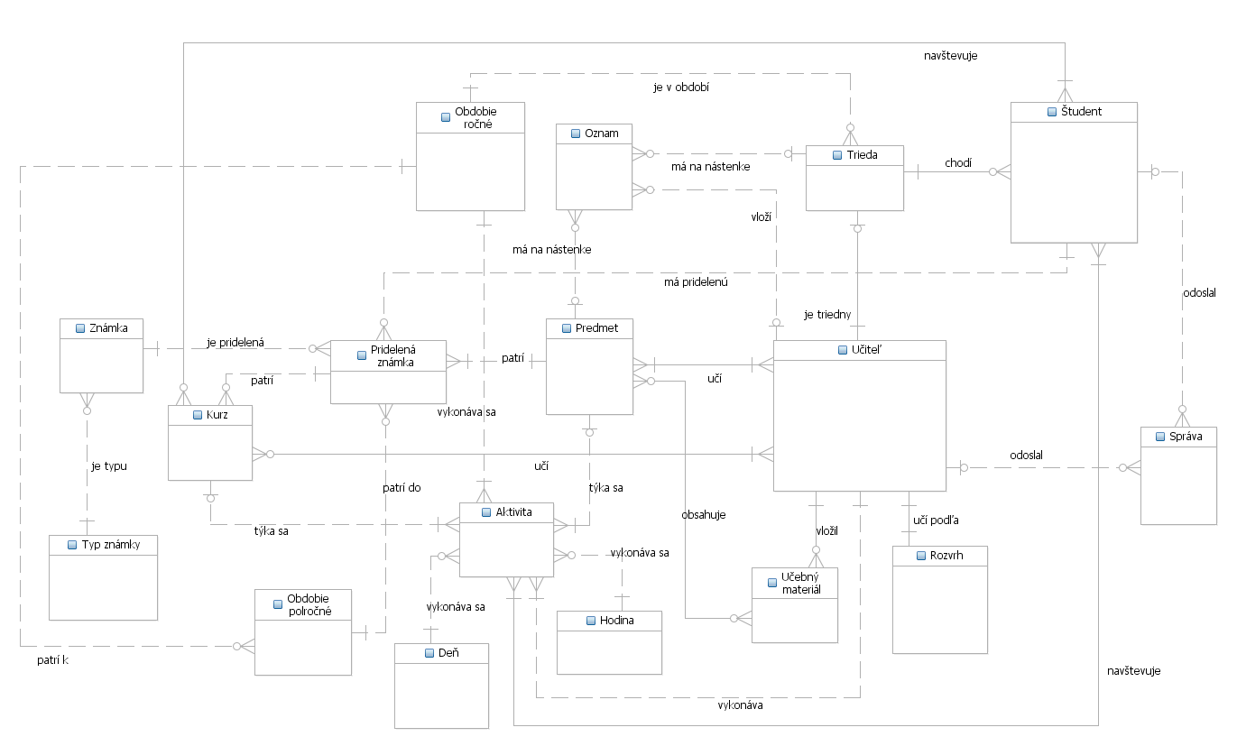

Obrázok č. 30: Logický dátový model pre aktéra Učiteľ

Nasleduje opis niektorých entít modelu. Entity, ktoré opísané nie sú, boli opísané v predchádzajúcich častiach.

**Oznam** – uchováva dáta oznamov a predstavuje všetky oznamy na nástenkách predmetov, tried, krúžkov a školy.

**Trieda** – zhromažďuje skupinu žiakov pod triedu s označením. Každá trieda musí mať triedneho učiteľa.

**Predmet** – uchováva všeobecné informácie o predmete ako názov a sylaby. Slúži na získanie základných informácií o vyučovaných predmetoch.

**Používateľ** – predstavuje každého používateľa systému, ktorý má prístupové práva, meno, heslo a typ používateľa.

**Učiteľ** – uchováva osobné a systémové údaje všetkých učiteľov.

**Žiak** – uchováva osobné a systémové údaje všetkých žiakov.

**Správa** – predstavuje textové správy vnútornej komunikácie v systéme medzi používateľmi.

**Rozvrh** – každodenné rozvrhy všetkých učiteľov a žiakov.

**Učebný materiál** – materiály vložené učiteľmi pre žiakov a ostatných učiteľov. Materiál sa viaže na predmet, ale je voľne dostupný aj mimo predmetu.

### 2.1.6 Pohľad strednej školy

Obrázok č. 31 znázorňuje prípady použitia pre aktéra Škola.

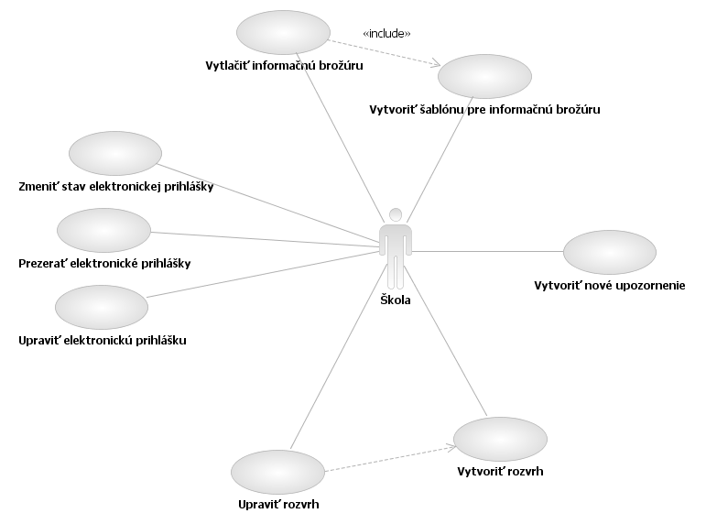

Obrázok č. 31: Diagram prípadov použitia pre aktéra Škola

|  |  |  |  |  |
| --- | --- | --- | --- | --- |
| *Identifikátor* | UC_SS_01 | | | |
| *Názov* | Vytvoriť šablónu | | | |
| **Opis** | Používateľ chce navrhnúť novú šablónu pre informačnú brožúru | | | |
| **Priorita** | 2 | | **Frekvencia** | Malá |
| **Vstupné podmienky** | Používateľ je prihlásený ako zamestnanec školy | | | |
| **Výstupné podmienky.** | Nie sú | | | |
| **Používatelia** | Zamestnanec školy | | | |
| **Základná postupnosť** | **Krok** | **Činnosť** | | |
| 1 | Výber možnosti tvoriť šablónu | | |
|  | 2 | Zaškrtanie typov informácií, ktoré chce používateľ, aby sa zobrazovali v brožúre | | |
|  | 3 | Voľba grafického vzhľadu šablóny, buď pomocou výberu obrázku na pozadie, alebo pomocou výberu jedného z vopred vytvorených vzorov | | |
|  | 4 | Uloženie šablóny | | |
| **Poznámky** | Žiadne | | | |

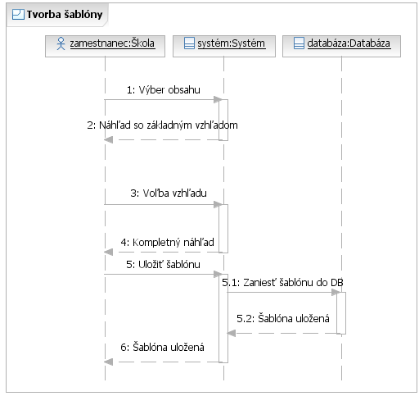

Obrázok č. 32: Sekvenčný diagram pre návrh šablóny informačnej brožúry

|  |  |  |  |  |
| --- | --- | --- | --- | --- |
| *Identifikátor* | UC_SS_02 | | | |
| *Názov* | Vytlačiť brožúru | | | |
| **Opis** | Používateľ chce vytlačiť hotovú informačnú brožúru školy | | | |
| **Priorita** | 2 | | **Frekvencia** | Malá, príležitostná |
| **Vstupné podmienky** | Používateľ je prihlásený ako zamestnanec, je vytvorená aspoň jedna šablóna | | | |
| **Výstupné podmienky.** | Správne funguje tlačiareň | | | |
| **Používatelia** | Zamestnanec školy | | | |
| **Základná postupnosť** | **Krok** | **Činnosť** | | |
| 1 | Výber možnosti generovať brožúru | | |
|  | 2 | Pomenovanie brožúry | | |
|  | 3 | Výber jednej z vytvorených šablón | | |
|  | 4 | Potvrdenie uloženia vygenerovanej brožúry | | |
|  | 5 | Výber možnosti tlačiť brožúru | | |
| **Poznámky** | Žiadne | | | |

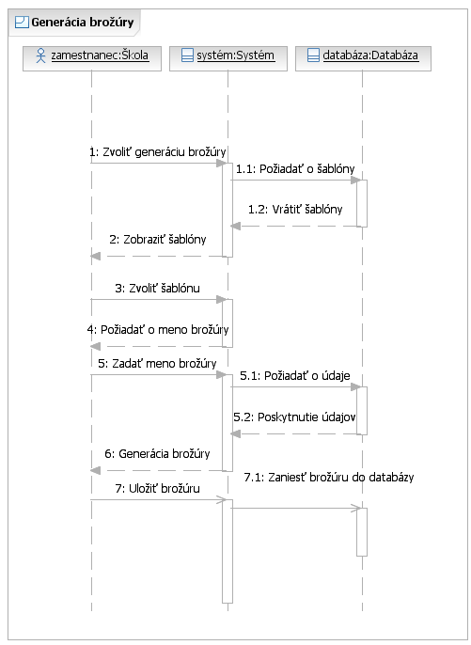

Obrázok č 33: Sekvenčný diagram pre tlač informačnej brožúry

|  |  |  |  |  |
| --- | --- | --- | --- | --- |
| *Identifikátor* | UC_SS_03 | | | |
| *Názov* | Prezerať elektronické prihlášky | | | |
| **Opis** | Používateľ chce prezerať elektronické prihlášky žiakov | | | |
| **Priorita** | 1 | | **Frekvencia** | Vždy, keď chce používateľ prezerať tieto informácie |
| **Vstupné podmienky** | Používateľ je prihlásený ako zamestnanec | | | |
| **Výstupné podmienky.** | Nie sú | | | |
| **Používatelia** | Zamestnanec školy | | | |
| **Základná postupnosť** | **Krok** | **Činnosť** | | |
| 1 | Voľba možnosti správy prihlášok | | |
|  | 2 | Zobrazenie zoznamu žiakov, ktorí si podali elektronickú prihlášku, spolu s informáciou o stave prihlášky a možnosťou zobraziť, a upraviť prihlášku | | |
|  | 3 | Výber možnosti zobraziť prihlášku pri mene žiaka, ktorého prihlášku chce používateľ zobraziť | | |
|  | 4 | Zobrazenie prihlášky zvoleného žiaka | | |
| **Poznámky** | Žiadne | | | |

|  |  |  |  |  |
| --- | --- | --- | --- | --- |
| *Identifikátor* | UC_SS_04 | | | |
| *Názov* | Upraviť prihlášku | | | |
| **Opis** | Používateľ chce zmeniť údaje v elektronickej prihláške určitého študenta | | | |
| **Priorita** | 1 | | **Frekvencia** | Vždy, keď chce používateľ upravovať prihlášky |
| **Vstupné podmienky** | Používateľ je prihlásený ako zamestnanec | | | |
| **Výstupné podmienky.** | Nie sú | | | |
| **Používatelia** | Zamestnanec školy | | | |
| **Základná postupnosť** | **Krok** | **Činnosť** | | |
| 1 | Voľba možnosti správy prihlášok | | |
|  | 2 | Zobrazenie zoznamu žiakov, ktorí si podali elektronickú prihlášku, spolu s informáciou o stave prihlášky a možnosťou zobraziť, a upraviť prihlášku | | |
|  | 3 | Výber možnosti upraviť prihlášku pri mene žiaka, ktorého prihlášku chce používateľ upraviť | | |
|  | 4 | Zobrazenie prihlášky zvoleného žiaka v upravovateľnej forme | | |
|  | 5 | Úprava požadovaných položiek | | |
|  | 6 | Uloženie vykonaných zmien | | |
| **Poznámky** | Žiadne | | | |

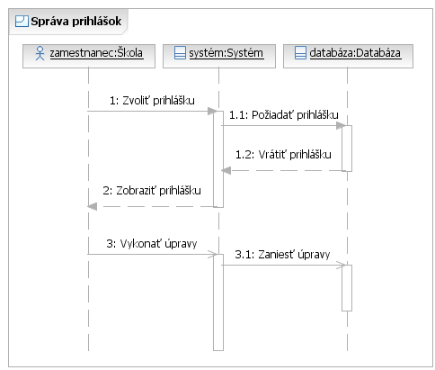

Obrázok č. 34: Sekvenčný diagram pre úpravu prihlášok

|  |  |  |  |  |
| --- | --- | --- | --- | --- |
| *Identifikátor* | UC_SS_05 | | | |
| *Názov* | Zmeniť stav elektronickej prihlášky | | | |
| **Opis** | Používateľ chce zmeniť stav jednej, alebo viacerých prihlášok | | | |
| **Priorita** | 1 | | **Frekvencia** | Malá |
| **Vstupné podmienky** | Používateľ je prihlásený ako zamestnanec | | | |
| **Výstupné podmienky.** | Nie sú | | | |
| **Používatelia** | Zamestnanec školy | | | |
| **Základná postupnosť** | **Krok** | **Činnosť** | | |
| 1 | Voľba možnosti správy prihlášok | | |
|  | 2 | Zobrazenie zoznamu žiakov, ktorí si podali elektronickú prihlášku, spolu s informáciou o stave prihlášky a možnosťou zobraziť, a upraviť prihlášku | | |
|  | 3 | Zaškrtnutie checkboxu u všetkých prihlášok, ktorým chce používateľ meniť status | | |
|  | 4 | Výber nového statusu pre zvolené prihlášky | | |
|  | 5 | Potvrdenie zmeny | | |
|  | 6 | Vykonanie zmeny statusu u zvolených prihlášok | | |
| **Poznámky** | Žiadne | | | |
| *Identifikátor* | UC_SS_06 | | | |
| *Názov* | Vytvoriť elektronické upozornenie | | | |
| **Opis** | Používateľ chce vytvoriť elektronické upozornenie pre používateľa, alebo používateľov systému | | | |
| **Priorita** | 1 | | **Frekvencia** | Často |
| **Vstupné podmienky** | Používateľ je prihlásený ako zamestnanec | | | |
| **Výstupné podmienky.** | Nie sú | | | |
| **Používatelia** | Zamestnanec školy | | | |
| **Základná postupnosť** | **Krok** | **Činnosť** | | |
| 1 | Voľba možnosti tvorby nového elektronického upozornenia | | |
|  | 2 | Zobrazenie dialógu nového upozornenia | | |
|  | 3 | Výber typu upozornenia | | |
|  | 4 | Vypísanie textu upozornenia, alebo ponechanie textu automaticky navrhovaného podľa typu upozornenia | | |
|  | 5 | Voľba adresátov upozornenia | | |
|  | 6 | Voľba spôsobu doručenia upozornenia | | |
|  | 7 | Potvrdenie odoslania upozornenia | | |
| **Poznámky** | Žiadne | | | |

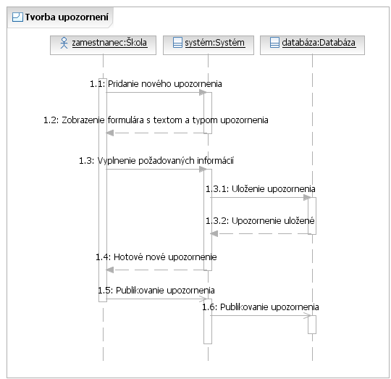

Obrázok č. 35: Sekvenčný diagram pre tvorbu elektronických upozornení

|  |  |  |  |  |
| --- | --- | --- | --- | --- |
| *Identifikátor* | UC_SS_07 | | | |
| *Názov* | Vytvoriť rozvrh | | | |
| **Opis** | Používateľ chce vytvoriť nový rozvrh pre daný školský rok | | | |
| **Priorita** | 1 | | **Frekvencia** | Raz ročne |
| **Vstupné podmienky** | Používateľ je prihlásený ako zamestnanec, ešte nie je vytvorený rozvrh | | | |
| **Výstupné podmienky.** | Nie sú | | | |
| **Používatelia** | Zamestnanec školy | | | |
| **Základná postupnosť** | **Krok** | **Činnosť** | | |
| 1 | Voľba možnosti tvorby nového rozvrhu | | |
|  | 2 | Zobrazenie tabuľky s časovými úsekmi | | |
|  | 3 | Výber časového úseku | | |
|  | 4 | Pridelenie profesora a predmetu danému časovému úseku | | |
|  | 5 | Výber ďalšieho úseku, môže byť opäť aj ten istý - postupné vyplnenie celého rozvrhu | | |
|  | 6 | Voľba možnosti uložiť hotový rozvrh | | |
| **Poznámky** | Žiadne | | | |

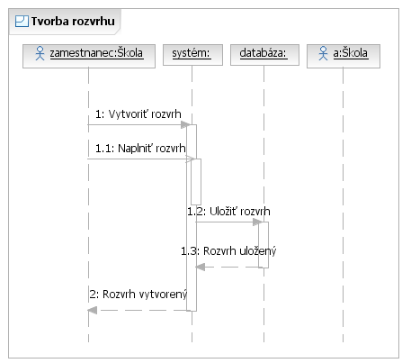

Obrázok č. 36: Sekvenčný diagram pre tvorbu rozvrhov

|  |  |  |  |  |
| --- | --- | --- | --- | --- |
| *Identifikátor* | UC_SS_08 | | | |
| *Názov* | Upraviť rozvrh | | | |
| **Opis** | Používateľ chce upraviť hotový rozvrh | | | |
| **Priorita** | 1 | | **Frekvencia** | Vždy, keď chce používateľ upraviť rozvrh |
| **Vstupné podmienky** | Používateľ je prihlásený ako zamestnanec, existuje hotový rozvrh | | | |
| **Výstupné podmienky.** | Nie sú | | | |
| **Používatelia** | Zamestnanec školy | | | |
| **Základná postupnosť** | **Krok** | **Činnosť** | | |
| 1 | Voľba možnosti upravovať rozvrh | | |
|  | 2 | Zobrazenie tabuľky s časovými úsekmi | | |
|  | 3 | Výber časového úseku, ktorý chceme meniť | | |
|  | 4 | Pridanie nového záznamu o profesorovi a predmete, úprava existujúceho záznamu, alebo vymazanie existujúceho záznamu | | |
|  | 5 | Uloženie upraveného rozvrhu | | |
| **Poznámky** | Žiadne | | | |

Logický dátový model spojený s funkcionalitou spojenou s používateľom “škola” je zobrazený na obrázku č. 37. Model neobsahuje tabuľky spojené s rozvrhom, keďže tieto sú riešené v inej časti dokumentácie.

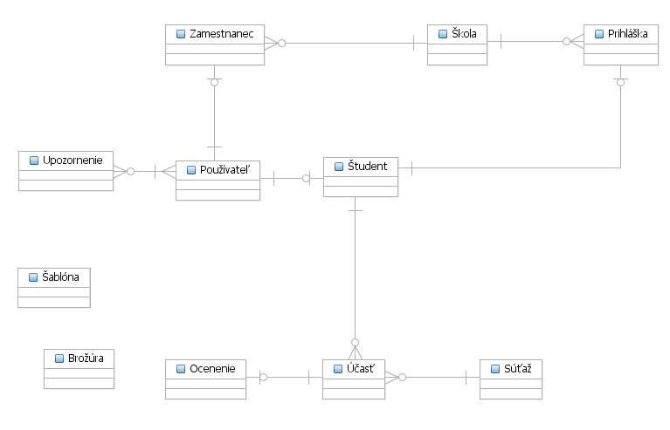

Obrázok č. 37: Logický dátový model pre aktéra Škola

**Šablóna -** Obsahuje informácie o vytvorených šablónach pre generáciu brožúr o škole. Šablóna je reprezentovaná súborom, záznam v tabuľke neobsahuje samotný text šablóny, ale obsahuje cestu k súboru.

**Brožúra -** Obdobne ako šablóna, obsahuje informácie o súboroch s brožúrami. Neobsahuje prepojenie na šablónu z ktorej bola brožúra generovaná, keďže po vytvorení je brožúra nezávislá na svojej šablóne a môže existovať, aj keď bude šablóna zo systému vymazaná.

**Žiak -** Uchováva informácie o žiakoch školy. Informácie sú čiastočne čerpané z elektronických prihlášok, ostatné sú vypĺňané ručne.

**Súťaž -** Uchováva informácie o jednotlivých súťažiach, ktorých sa žiaci môžu zúčastňovať.

**Účasť -** Prepája tabuľky “Žiak” a “Súťaž”. Riadok v tabuľke predstavuje záznam o účasti jedného žiaka v jednej súťaži. Každému žiakovi môže prislúchať viacero riadkov v tabuľke podľa toho, koľkých súťaží sa zúčastňuje.

**Ocenenie -** Obsahuje informácie o ocenení žiaka v súťaži. Je prepojené s tabuľkou “Účasť”, keďže každé ocenenie sa vzťahuje práve na jedného žiaka v práve jednej súťaži.

**Zamestnanec -** Uchováva informácie o zamestnancoch školy. S tabuľkou “Škola” je prepojený, keďže tabuľka “Škola” obsahuje informácie o riaditeľovi a zástupcoch, ktorí majú taktiež záznamy v tabuľke “Zamestnanec”.

**Upozornenie -** Obsahuje upozornenia, ktoré boli vytvorené, nezávisle na type upozornenia, alebo spôsobe odoslania. Spojenie s tabuľkou “Používateľ” vypovedá o tom, ktorí používatelia boli adresátom upozornenia.

**Škola -** Táto tabuľka obsahuje základné informácie o škole, ktoré sa používajú napríklad v prihláškach, alebo z nich čerpá brožúra.

**Prihláška -** Tabuľka obsahuje elektronické prihlášky, ktoré si podali jednotliví uchádzači o štúdium. Okrem údajov v prihláške má aj status, ktorý indikuje, či už bola prihláška posúdená, prípadne s akým výsledkom. Prihláška je naviazaná na jednotlivých žiakov, avšak údaje jednotlivých polí nie sú previazané automaticky na tabuľku žiakov. Je to z dôvodu, že údaje v prihláške budú zadávané skôr, než sa podávateľ prihlášky stane právoplatným žiakom školy a teda systém v čase podania prihlášky nebudem mať o žiakovi žiadne informácie.

### 2.1.7 Pohľad externej organizácie

Táto časť systému by mala uľahčiť prácu všetkým organizáciám, ktoré usporadúvajú rôzne súťaže v školskom prostredí. Zároveň má slúžiť pre lepšiu (priamu) komunikáciu medzi zadávateľom a prihlásenými súťažiacimi. Nasleduje diagram prípadov použitia pre aktéra Externá organizácia.

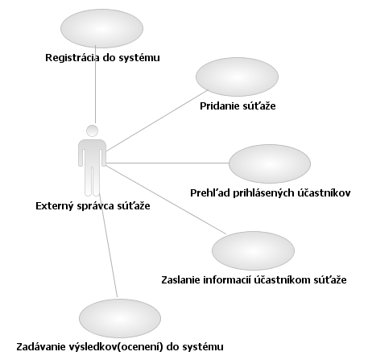

Obrázok č. 38: Diagram prípadov použitia pre externú organizáciu

|  |  |  |  |  |
| --- | --- | --- | --- | --- |
| Identifikátor | UC_EO_01 | | | |
| Názov | Registrácia do systému | | | |
| **Opis** | Organizácia sa musí zaregistrovať, aby mohla pridávať súťaže | | | |
| **Priorita** | 3 | | **Frekvencia** | Len pri prvom prihlásení novej organizácie |
| **Vstupné podmienky** | Nie sú | | | |
| **Výstupné podmienky.** | Nie sú | | | |
| **Používatelia** | Externý správca | | | |
| **Základná postupnosť** | **Krok** | **Činnosť** | | |
| 1 | Zadanie údajov o spoločnosti | | |
|  | 2 | Vyplnenie údajov o kontaktnej osobe | | |
|  | 3 | Registrácia | | |
| **Poznámky** |  | | | |

|  |  |  |  |  |
| --- | --- | --- | --- | --- |
| Identifikátor | UC_EO_02 | | | |
| Názov | Pridanie súťaže | | | |
| **Opis** | Organizácia zadáva novú súťaž | | | |
| **Priorita** | 2 | | **Frekvencia** | Pri vytváraní novej súťaže |
| **Vstupné podmienky** | Nie sú | | | |
| **Výstupné podmienky.** | Nie sú | | | |
| **Používatelia** | Externý správca | | | |
| **Základná postupnosť** | **Krok** | **Činnosť** | | |
| 1 | Zadanie názvu súťaže a jej opisu | | |
|  | 2 | Spustenie súťaže | | |
| **Poznámky** |  | | | |

|  |  |  |  |  |
| --- | --- | --- | --- | --- |
| Identifikátor | UC_EO_03 | | | |
| Názov | Prehľad prihlásených účastníkov | | | |
| **Opis** | Naplnenie štatistík organizácie | | | |
| **Priorita** | 2 | | **Frekvencia** | Pri vyhodnocovaní každej súťaže |
| **Vstupné podmienky** | Organizácia má nejakú aktívnu(vypísanú) súťaž | | | |
| **Výstupné podmienky.** | Nie sú | | | |
| **Používatelia** | Externý správca | | | |
| **Základná postupnosť** | **Krok** | **Činnosť** | | |
| 1 | Výber požadovanej súťaže | | |
|  | 2 | Zobrazenie registrovaných študentov | | |
| **Poznámky** |  | | | |

|  |  |  |  |  |
| --- | --- | --- | --- | --- |
| Identifikátor | UC_EO_04 | | | |
| Názov | Zaslanie informácií účastníkom súťaže | | | |
| **Opis** | Informovanie účastníkov o súťaži | | | |
| **Priorita** | 1 | | **Frekvencia** | Pri zverejnení každej dôležitej informácie |
| **Vstupné podmienky** | Nie sú | | | |
| **Výstupné podmienky.** | Nie sú | | | |
| **Používatelia** | Externý správca | | | |
| **Základná postupnosť** | **Krok** | **Činnosť** | | |
| 1 | Vyber adresátov správy | | |
|  | 2 | Zadanie predmetu a obsahu správy | | |
|  | 3 | Odoslanie správy | | |
| **Poznámky** |  | | | |

|  |  |  |  |  |
| --- | --- | --- | --- | --- |
| Identifikátor | UC_EO_05 | | | |
| Názov | Zadávanie výsledkov(ocenení) do systému | | | |
| **Opis** | Vyhodnocovanie súťaže | | | |
| **Priorita** | 2 | | **Frekvencia** | Pri každom uzatváraní súťaže |
| **Vstupné podmienky** | Nie sú | | | |
| **Výstupné podmienky.** | Nie sú | | | |
| **Používatelia** | Externý správca | | | |
| **Základná postupnosť** | **Krok** | **Činnosť** | | |
| 1 | Zadanie názvu ocenenia | | |
|  | 2 | Priradenie ocenenia zadanému účastníkovi | | |
| **Poznámky** |  | | | |

Logický dátový model tejto časti IS je znázornený na obrázku č. 39.

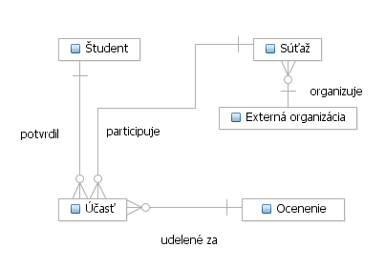

Obrázok č. 39: Logický dátový model pre aktéra Externá organizácia

**Študent** – poskytuje informácie zobrazené v zozname účastníkov súťaže

**Externá organizácia** – údaje o prihlásenej organizácii a o jej kontaktnej osobe

**Súťaž** – informácie o súťažiach, ktoré sú prístupné pre študentov

**Ocenenie** – zoznam ocenení, ktoré môžu študenti získať v jednotlivých súťažiach

**Účasť** – tabuľka zachycujúca účasť študentov na jednotlivých súťažiach a ocenenie získané za danú súťaž

### 2.1.8 Pohľad zriadovateľa systému - FIIT

Funkcionalita, ktorú systém poskytuje zriaďovateľovi systému spočíva v tom, že zriaďovateľ je schopný zadávať do systému rôzne akcie, ktoré usporadúva a následne zaslať pozvánky na tieto akcie všetkým alebo len vybraným študentom.

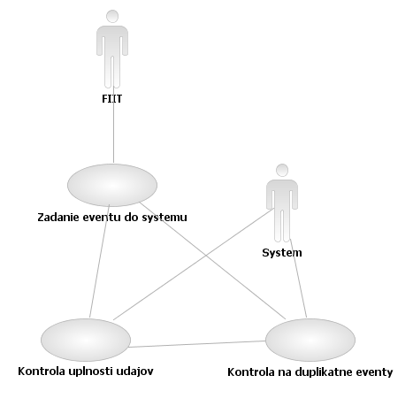

Obrázok č. 40: Diagram prípadov použitia pre aktéra FIIT pri zadávaní akcie do systému

|  |  |  |  |  |
| --- | --- | --- | --- | --- |
| Identifikátor | UC_FIIT_01 | | | |
| Názov | Zadanie akcie do systému | | | |
| **Opis** | Zriadenec fakulty zadá do systému event konajúci sa na fakulte | | | |
| **Priorita** | 1 | | **Frekvencia** | Vždy, keď chce zriadenec fakulty zadať akciu konajúcu sa na fakulte |
| **Vstupné podmienky** | Zriadenec musí byť prihlásený | | | |
| **Výstupné podmienky.** | Nie sú | | | |
| **Používatelia** | Zriadenec fakulty | | | |
| **Základná postupnosť** | **Krok** | **Činnosť** | | |
| 1 | Vyplnenie údajov o akcii | | |
|  | 2 | Kontrola, či sú vyplnené všetky údaje (robí systém) | | |
|  | 3 | Kontrola, či daná akcia už nebola zadaná | | |
| **Poznámky** |  | | | |

Na nasledujúcom obrázku sa nachádza diagram prípadov použitia pre zaslanie pozvánky na akciu konajúcu sa na fakulte.

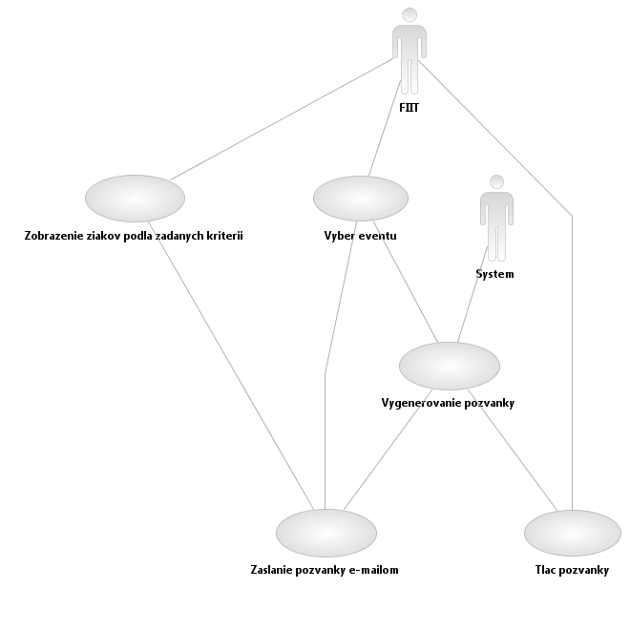

Obrázok č. 41: Diagram prípadov použitia pre zaslanie pozvánky na akciu konajúcu sa na fakulte

|  |  |  |  |  |
| --- | --- | --- | --- | --- |
| Identifikátor | UC_FIIT_02 | | | |
| Názov | Zaslanie pozvánky e-mailom | | | |
| **Opis** | Zriadenec fakulty zašle vybraným študentom pozvánku e-mailom | | | |
| **Priorita** | 1 | | **Frekvencia** | Vždy, keď sa nejaká akcia koná |
| **Vstupné podmienky** | Zriadenec musí byť prihlásený | | | |
| **Výstupné podmienky.** | Nie sú | | | |
| **Používatelia** | Zriadenec fakulty | | | |
| **Základná postupnosť** | **Krok** | **Činnosť** | | |
| 1 | Výber akcie zo zoznamu | | |
|  | 2 | Vyselektovanie žiakov, ktorí sú adresátmi | | |
|  | 3 | Zaslanie systémom vygenerovanej pozvánky | | |
| **Poznámky** |  | | | |

|  |  |  |  |  |
| --- | --- | --- | --- | --- |
| Identifikátor | UC_FIIT_03 | | | |
| Názov | Tlač pozvánky | | | |
| **Opis** | Zriadenec fakulty vytlačí pozvánku | | | |
| **Priorita** | 1 | | **Frekvencia** | Vždy, keď sa koná event a pozvánka nemôže byť zaslaná e-mailom |
| **Vstupné podmienky** | Zriadenec musí byť prihlásený | | | |
| **Výstupné podmienky.** | Nie sú | | | |
| **Používatelia** | Zriadenec fakulty | | | |
| **Základná postupnosť** | **Krok** | **Činnosť** | | |
| 1 | Výber akcie zo zoznamu | | |
|  | 2 | Vyselektovanie žiakov, ktorí sú adresátmi | | |
|  | 3 | Tlač systémom vygenerovanej pozvánky | | |
| **Poznámky** |  | | | |

Obrázok č. 42 zobrazuje sekvenčný diagram prípadu pre zaslanie pozvánky na akciu konajúcu sa na fakulte. Prípad použitia nastáva v prípade, že sa na fakulte koná relevantná akcia pre žiakov strednej školy a fakulta má záujem pozvať všetkých, prípadne časť študentov.

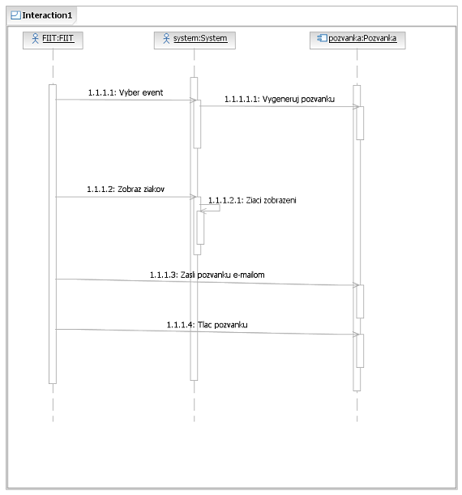

Obrázok č. 42: Sekvenčný diagram prípadu pre zaslanie pozvánky na akciu konajúcu sa na fakulte

## 2.2 Ďalšie požiadavky

Identifikovali sme nasledujúce dôležité požiadavky pre SSIS:

Bezpečnostné opatrenia:

zálohovanie dát na záložné pevné disky so zvýšenou spoľahlivosťou proti poškodeniu – v pravidelných intervaloch prebieha zálohovanie dát pre prípad ich možného poškodenia a to z možných dôvodov poruchy pevných diskov alebo úmyselného poškodzovania dát cudzími osobami.

záložný generátor pri výpadku elektriny – aj pri výpadku prúdu je snaha o to, aby systém naďalej fungoval, preto je v takýchto prídach pripravený generátor na nahradenie pôvodného zdroja elektrickej energie na istý čas.

# 3 Akceptačné testy

Nasledujúci zoznam akceptačných testov určuje dohodnutý postup otestovania vytvoreného systému.

|  |  |  |  |  |  |  |  |
| --- | --- | --- | --- | --- | --- | --- | --- |
| **ID** | 1 | **Názov** | Zobrazenie zoznamu študentov | | | | |
| **Prípad použitia** | | UC_NL_07 | | | **Úroveň splnenia testu** | Musí – ~~Mal by~~ – ~~Mohol by~~ | |
| **Rozhranie** | | IS/ Verejná stránka/ Študenti | | | | | |
| **Účel** | | Overenie korektného zobrazenia študentov | | | | | |
| **Vstupné podmienky** | | | Nie sú | | | | |
| **Výstupné podmienky** | | | Zobrazí sa zoznam študentov spolu so základnými informáciami o nich korektne | | | | |
| **Krok** | **Akcia** | | | **Očakávaná reakcia** | | | **Skutočná reakcia** |
| 1 | Otvorenie stránky na získanie zoznamu študentov | | | Systém zobrazí stránku, kde je možné zobraziť zoznam | | |  |
| 2 | Žiadosť o výpis zoznamu študentov | | | Systém zobrazí v tabuľke zoznam študentov spolu so základnými informáciami o nich | | |  |

Akceptačné testy pre prípady použitia podobného charakteru (Zobraziť zoznam učiteľov, pracovníkov, Zobraziť informácie o stránke, atď.) sú veľmi podobné akceptačnému testu s ID 1, preto uvedené nie sú.

|  |  |  |  |  |  |  |  |
| --- | --- | --- | --- | --- | --- | --- | --- |
| **ID** | 2 | **Názov** | Zobrazenie profilu študenta | | | | |
| **Prípad použitia** | | UC_L_03 | | | **Úroveň splnenia testu** | Musí – ~~Mal by~~ – ~~Mohol by~~ | |
| **Rozhranie** | | IS/ Verejná stránka/ Študenti | | | | | |
| **Účel** | | Overenie korektného zobrazenia profilu študenta | | | | | |
| **Vstupné podmienky** | | | Používateľ musí byť prihlásený v systéme | | | | |
| **Výstupné podmienky** | | | Zobrazí sa profil študenta, teda detailné informácie o ňom, jeho fotka (ak má v systéme) | | | | |
| **Krok** | **Akcia** | | | **Očakávaná reakcia** | | | **Skutočná reakcia** |
| 1 | Otvorenie stránky na získanie zoznamu študentov | | | Systém zobrazí stránku, kde je možné zobraziť zoznam | | |  |
| 2 | Žiadosť o výpis zoznamu študentov | | | Systém zobrazí v tabuľke zoznam študentov spolu so základnými informáciami o nich | | |  |
| 3 | Žiadosť o zobrazenie profilu študenta | | | Systém zobrazí profil vybratého študenta (detailné informácie a jeho fotku) | | |  |

Akceptačné testy pre prípady použitia podobného charakteru (Zobraziť profil učiteľa, pracovníka, Zobraziť detailné informácie o predmete) sú veľmi podobné akceptačnému testu s ID 2, preto ich neuvádzam.

|  |  |  |  |  |  |  |  |
| --- | --- | --- | --- | --- | --- | --- | --- |
| **ID** | 3 | **Názov** | Zobrazenie rozvrhu | | | | |
| **Prípad použitia** | | UC_ST_08 | | | **Úroveň splnenia testu** | Musí – ~~Mal by~~ – ~~Mohol by~~ | |
| **Rozhranie** | | IS/ Rozvrhy/ Študenti | | | | | |
| **Účel** | | Overenie korektného zobrazenia rozvrhu študenta | | | | | |
| **Vstupné podmienky** | | | Používateľ musí byť prihlásený v systéme ako študent | | | | |
| **Výstupné podmienky** | | | Zobrazí sa rozvrh študenta pre vybratý školský rok | | | | |
| **Krok** | **Akcia** | | | **Očakávaná reakcia** | | | **Skutočná reakcia** |
| 1 | Otvorenie rozvrhov študentov | | | Systém zobrazí stránku, kde je možné zobraziť rozvrhy | | |  |
| 2 | Výber školského roku, pre ktorý sa má rozvrh zobraziť | | | Systém zobrazí v tabuľke rozvrh pre vybratý školský rok | | |  |

|  |  |  |  |  |  |  |  |
| --- | --- | --- | --- | --- | --- | --- | --- |
| **ID** | 4 | **Názov** | Zobrazenie známok študenta | | | | |
| **Prípad použitia** | | UC_ST_02 | | | **Úroveň splnenia testu** | Musí – ~~Mal by~~ – ~~Mohol by~~ | |
| **Rozhranie** | | IS/ Známkovací systém/ Študenti | | | | | |
| **Účel** | | Overenie korektného zobrazenia známok študenta | | | | | |
| **Vstupné podmienky** | | | Používateľ musí byť prihlásený v systéme ako študent | | | | |
| **Výstupné podmienky** | | | Zobrazia sa známky študenta z vybratých predmetov a pre vybratý školský rok | | | | |
| **Krok** | **Akcia** | | | **Očakávaná reakcia** | | | **Skutočná reakcia** |
| 1 | Otvorenie stránky známkovacieho systému | | | Systém zobrazí stránku, kde sa nachádza známkovací subsystém | | |  |
| 2 | Výber časového obdobia (školského roku), predmetu | | | Systém nastaví vybraté kritériá | | |  |
| 3 | Žiadosť o zobrazenie známok študenta pre nastavené kritériá | | | Systém zobrazí známky pre nastavené kritériá | | |  |

|  |  |  |  |  |  |  |  |
| --- | --- | --- | --- | --- | --- | --- | --- |
| **ID** | 5 | **Názov** | Zobrazenie oznamu | | | | |
| **Prípad použitia** | | UC_ST_06 | | | **Úroveň splnenia testu** | Musí – ~~Mal by~~ – ~~Mohol by~~ | |
| **Rozhranie** | | IS/ Oznamy/ Študenti | | | | | |
| **Účel** | | Overenie korektného zobrazenia oznamu pre študenta | | | | | |
| **Vstupné podmienky** | | | Používateľ musí byť prihlásený v systéme ako študent | | | | |
| **Výstupné podmienky** | | | Zobrazí sa vybratý oznam | | | | |
| **Krok** | **Akcia** | | | **Očakávaná reakcia** | | | **Skutočná reakcia** |
| 1 | Otvorenie stránky na získanie zoznamu oznamov | | | Systém zobrazí stránku, kde je možné zobraziť zoznam | | |  |
| 3 | Žiadosť o výpis konkrétneho oznamu | | | Systém zobrazí konkrétny oznam | | |  |

|  |  |  |  |  |  |  |  |
| --- | --- | --- | --- | --- | --- | --- | --- |
| **ID** | 6 | **Názov** | Prihlásenie sa na externý kurz | | | | |
| **Prípad použitia** | | UC_ST_07 | | | **Úroveň splnenia testu** | Musí – ~~Mal by~~ – ~~Mohol by~~ | |
| **Rozhranie** | | IS/ Externé kurzy | | | | | |
| **Účel** | | Overenie korektného prihlásenie študenta na externý kurz | | | | | |
| **Vstupné podmienky** | | | Používateľ musí byť prihlásený v systéme ako študent | | | | |
| **Výstupné podmienky** | | | Systém prihlási študenta na kurz, ak je to možné (kapacita kurzu nie je dosiahnutá) | | | | |
| **Krok** | **Akcia** | | | **Očakávaná reakcia** | | | **Skutočná reakcia** |
| 1 | Otvorenie stránky pre získanie zoznamu kurzov pre študentov | | | Systém zobrazí stránku, kde je možné zobraziť zoznam | | |  |
| 2 | Žiadosť o výpis zoznamu externých kurzov | | | Systém zobrazí v tabuľke zoznam externých kurzov pre študentov spolu so základnými informáciami o kurzoch | | |  |
| 3 | Žiadosť o zobrazenie detailných informácií o kurze | | | Systém zobrazí detailné informácie o vybratom kurze | | |  |
| 4 | Žiadosť o prihlásenie na externý kurz | | | Ak sú podmienky splnené, systém prihlási študenta na kurz, inak vypíše odôvodnenie, prečo sa prihlasovanie neuskutočnilo | | |  |

|  |  |  |  |  |  |  |  |
| --- | --- | --- | --- | --- | --- | --- | --- |
| **ID** | 7 | **Názov** | Prihlásenie študenta do systému | | | | |
| **Prípad použitia** | | UC_ST_04 | | | **Úroveň splnenia testu** | Musí – ~~Mal by~~ – ~~Mohol by~~ | |
| **Rozhranie** | | IS/ Prihlasovanie | | | | | |
| **Účel** | | Overenie korektnej autentifikácie študenta | | | | | |
| **Vstupné podmienky** | | | Nie sú | | | | |
| **Výstupné podmienky** | | | Študent sa úspešne autentifikuje a prihlási sa do systému | | | | |
| **Krok** | **Akcia** | | | **Očakávaná reakcia** | | | **Skutočná reakcia** |
| 1 | Otvorenie prihlasovacieho formulára | | | Systém zobrazí stránku, kde je prihlasovací formulár | | |  |
| 2 | Zadanie prihlasovacích údajov | | | Systém zobrazí vyplnený formulár | | |  |
| 3 | Žiadosť o autentifikáciu | | | Systém vypíše výsledok autentifikácie | | |  |

|  |  |  |  |  |  |  |  |
| --- | --- | --- | --- | --- | --- | --- | --- |
| ID | 8 | Názov | Vloženie oznamu na nástenku | | | | |
| Prípad použitia | | UC_T_14 | | | Úroveň splnenia testu | Musí – ~~Mal by~~ – ~~Mohol by~~ | |
| Rozhranie | | IS/ Učiteľ/Škola/Predmet/Trieda/Nástenka | | | | | |
| Účel | | Overenie správnej vkladania oznamov na nástenku. | | | | | |
| Vstupné podmienky | | | Používateľ musí byť prihlásený ako škola alebo učiteľ. | | | | |
| Výstupné podmienky | | | Oznam musí byť zobrazený na nástenke a usporiadaný podľa času vloženia vzostupne. | | | | |
| Krok | Akcia | | | Očakávaná reakcia | | | Skutočná reakcia |
| 1 | Výber vkladania oznamu na nástenku | | | Systém zobrazí formulár na vkladanie oznamov a informácie o nástenke, na ktorú je oznam vkladaný. | | |  |
| 2 | Zadanie textu oznamu. | | | Systém zobrazí text oznamu. | | |  |
| 3 | Potvrdenie vloženia oznamu. | | | Systém uloží oznam do databázy, vytvorí prepojenie s prislúchajúcou nástenkou a zobrazí nástenku s novým oznamom. | | |  |

|  |  |  |  |  |  |  |  |  |
| --- | --- | --- | --- | --- | --- | --- | --- | --- |
| ID | 9 | | Názov | Pridať učebný materiál | | | | |
| Prípad použitia | | | UC_T_18 | | | Úroveň splnenia testu | Musí – ~~Mal by~~ – ~~Mohol by~~ | |
| Rozhranie | | | IS/ Učiteľ/Správa učebných materiálov | | | | | |
| Účel | | | Overenie správneho vkladania učebných materiálov a napojenia materiálov na predmety. | | | | | |
| Vstupné podmienky | | | | Používateľ musí byť prihlásený ako učiteľ. | | | | |
| Výstupné podmienky | | | | Učebný materiál musí byť uložený v databáze a musí byť možné ho vyhľadať. | | | | |
| Krok | | Akcia | | | Očakávaná reakcia | | | Skutočná reakcia |
| 1 | | Výber vkladania učebného materiálu | | | Systém zobrazí formulár pre vkladanie učebných materiálov a automaticky vytvorí prepojenie materiálu s učiteľovým predmetom. | | |  |
| 2 | | Výber učebného materiálu/učebných materiálov | | | Systém umožní nahrať učebné materiály z lokálneho počítača. | | |  |
| 3 | | Vytvorenie prepojení s predmetmi. | | | Systém prepojí učebný materiál s vybranými predmetmi. | | |  |
| 4 | | Potvrdenie vloženia učebného materiálu | | | Systém uloží učebný materiál do databázy a vytvorí prepojenia s vybranými predmetmi. | | |  |

|  |  |  |  |  |  |  |  |  |
| --- | --- | --- | --- | --- | --- | --- | --- | --- |
| ID | 10 | | Názov | Upozorniť rodičov na žiakov so slabým prospechom | | | | |
| Prípad použitia | | | UC_T_22 | | | Úroveň splnenia testu | Musí – ~~Mal by~~ – ~~Mohol by~~ | |
| Rozhranie | | | IS/ Učiteľ/Posielanie správ | | | | | |
| Účel | | | Overenie správneho načasovania automatického upozornenia učiteľa a vygenerovania správ pre rodičov. | | | | | |
| Vstupné podmienky | | | | Učiteľ musí byť triednym učiteľom nejakej triedy. | | | | |
| Výstupné podmienky | | | | Systém odošle správu vybraným rodičom. | | | | |
| Krok | | Akcia | | | Očakávaná reakcia | | | Skutočná reakcia |
| 1 | | Automatické upozornenie učiteľa na žiakov so slabým prospechom | | | Systém zobrazí učiteľovi každý štvrťrok oznam o upozorňovaní rodičov. | | |  |
| 2 | | Zobrazenie žiakov so slabým prospechom | | | Systém zobrazí zoznam žiakov so slabým prospechom a predmetmi, v ktorých majú slabý prospech. Zároveň ponúkne možnosť výberu žiakov, ktorých rodičia sú registrovaní v systéme a je možné im poslať správu. | | |  |
| 3 | | Vybratie žiakov, ktorých rodičom bude zaslaná správa elektronicky. | | | Systém vygeneruje správy pre každého žiaka a vybraným rodičom ich pošle elektronicky. | | |  |
| 4 | | Uloženie a tlač správ pre rodičov | | | Systém uloží správy a vytlačí správy pre rodičov. | | |  |

|  |  |  |  |  |  |  |  |
| --- | --- | --- | --- | --- | --- | --- | --- |
| ID | 11 | Názov | Návrh šablóny pre informačnú brožúru | | | | |
| Prípad použitia | | UC_SS_01 | | | Úroveň splnenia testu | Musí – ~~Mal by~~ – ~~Mohol by~~ | |
| Rozhranie | | IS/ Zamestnanec/ Návrh šablóny | | | | | |
| Účel | | Overenie správnej funkčnosti návrhu šablón. | | | | | |
| Vstupné podmienky | | | Používateľ je prihlásený ako zamestnanec školy. | | | | |
| Výstupné podmienky | | | Je vytvorená nová šablóna pre informačnú brožúru. | | | | |
| Krok | Akcia | | | Očakávaná reakcia | | | Skutočná reakcia |
| 1 | Vyplnenie požadovaného obsahu brožúru. | | | Systém zobrazí náhľad brožúry s predvolenou grafikou a zobrazí dialóg s výberom grafiky. | | |  |
| 2 | Výber grafického vzhľadu brožúry. | | | Systém zobrazí kompletný náhľad brožúry s vybranou grafikou. | | |  |
| 3 | Žiadosť o uloženie šablóny. | | | Systém uloží šablónu a zobrazí ju v zozname vytvorených šablón. | | |  |

|  |  |  |  |  |  |  |  |
| --- | --- | --- | --- | --- | --- | --- | --- |
| ID | 12 | Názov | Tlač informačnej brožúry | | | | |
| Prípad použitia | | UC_SS_02 | | | Úroveň splnenia testu | Musí – ~~Mal by~~ – ~~Mohol by~~ | |
| Rozhranie | | IS/ Zamestnanec/ Tlač brožúry | | | | | |
| Účel | | Overenie správnej funkčnosti tlače brožúry. | | | | | |
| Vstupné podmienky | | | Používateľ je prihlásený ako zamestnanec školy, je vytvorená šablóna, tlačiareň funguje správne. | | | | |
| Výstupné podmienky | | | Brožúra je vytlačená. | | | | |
| Krok | Akcia | | | Očakávaná reakcia | | | Skutočná reakcia |
| 1 | Zadanie požiadavky na tlač brožúry. | | | Systém zobrazí ponuku šablón a požiada používateľa, aby zvolil jednu z nich. | | |  |
| 2 | Výber šablóny. | | | Systém vygeneruje brožúru s požadovanou grafikou a s aktuálnymi údajmi tak, ako udáva šablóna. | | |  |
| 3 | Žiadosť o tlač brožúry. | | | Brožúra bude vytlačená v papierovej podobe. | | |  |

|  |  |  |  |  |  |  |  |
| --- | --- | --- | --- | --- | --- | --- | --- |
| ID | 13 | Názov | Tvorba elektronických upozornení | | | | |
| Prípad použitia | | UC_SS_06 | | | Úroveň splnenia testu | Musí – ~~Mal by~~ – ~~Mohol by~~ | |
| Rozhranie | | IS/ Zamestnanec/ Tvorba upozornení | | | | | |
| Účel | | Overenie správnej funkčnosti elektronických upozornení. | | | | | |
| Vstupné podmienky | | | Používateľ je prihlásený ako zamestnanec školy. | | | | |
| Výstupné podmienky | | | Je vytvorené a úspešne odoslané nové upozornenie. | | | | |
| Krok | Akcia | | | Očakávaná reakcia | | | Skutočná reakcia |
| 1 | Požiadavka o tvorbu nového upozornenia. | | | Systém zobrazí dialóg tvorby upozornenia, kde môže používateľ zadať typ, text a adresátov upozornenia. | | |  |
| 2 | Výber typu upozornenia | | | Systém vyplní text upozornenia prednastaveným textom na základe typu upozornenia. | | |  |
| 3 | Vyplnenie ostatných požadovaných informácií. | | | Systém sa používateľa opýta, či chce odoslať upozornenie. | | |  |

|  |  |  |  |  |  |  |  |
| --- | --- | --- | --- | --- | --- | --- | --- |
| ID | 14 | Názov | Tvorba rozvrhu | | | | |
| Prípad použitia | | UC_SS_07 | | | Úroveň splnenia testu | Musí – ~~Mal by~~ – ~~Mohol by~~ | |
| Rozhranie | | IS/ Zamestnanec/ Tvorba rozvrhu | | | | | |
| Účel | | Overenie správnej funkčnosti tvorby rozvrhu. | | | | | |
| Vstupné podmienky | | | Používateľ je prihlásený ako zamestnanec školy, nie je vytvorený rozvrh pre tento rok. | | | | |
| Výstupné podmienky | | | Je vytvorený nový rozvrh. | | | | |
| Krok | Akcia | | | Očakávaná reakcia | | | Skutočná reakcia |
| 1 | Požiadavka o tvorbu nového rozvrhu. | | | Systém zobrazí dialóg tvorby rozvrhu vo forme prázdnej tabuľky s dňami ako riadkami a stĺpcami ako časovými úsekmi. | | |  |
| 2 | Kliknutie na časový úsek v daný deň. | | | Systém ponúkne používateľovi na výber predmety a profesorov. | | |  |
| 3 | Vyplnenie predmetu a profesora pre daný časový úsek. | | | Systém zanesie používateľov výber do tabuľky vo forme malej značky a umožní používateľovi pridať ďalší záznam pre ten istý časový úsek. | | |  |

|  |  |  |  |  |  |  |  |
| --- | --- | --- | --- | --- | --- | --- | --- |
| ID | 15 | Názov | Zaslanie pozvánky e-mailom na akciu usporadúvanú fakultou | | | | |
| Prípad použitia | | UC_FIIT_02 | | | Úroveň splnenia testu | Musí – ~~Mal by~~ – ~~Mohol by~~ | |
| Rozhranie | | IS/ Zamestnanec fakulty | | | | | |
| Účel | | Overenie správnej funkčnosti generovania a zasielania pozvánok. | | | | | |
| Vstupné podmienky | | | Používateľ je prihlásený ako zamestnanec fakulty. | | | | |
| Výstupné podmienky | | | Pozvánky sú zaslané všetkým vybraným študentom. | | | | |
| Krok | Akcia | | | Očakávaná reakcia | | | Skutočná reakcia |
| 1 | Požiadavka na generovanie pozvánky na konkrétnu akciu v kalendári. | | | Systém vygeneruje pozvánku na základe informácií o danej akcii, na základe informácií o nej, ktoré boli zadané v systéme. | | |  |
| 2 | Požiadavka na výber žiakov podľa zadaných kritérií. | | | Žiaci spĺňajúci kritéria sú zobrazení. | | |  |
| 3 | Potvrdenie zaslania pozvánky. | | | Systém pošle pozvánku na e-mailové adresy všetkých zobrazených žiakov. | | |  |

# 4 Revízia analýzy a návrhu

Po odovzdaní časti dokumentácie zaoberajúcej sa analýzou a návrhom, vyvstalo zo strany vedúceho tímu niekoľko pripomienok. Na nasledujúcich stranách je uvedená revízia pôvodnej analýzy tak, ako ju dodali jednotliví členovia tímu. Jednotlivé tabuľky opisujúce prípady použitia (use-case) nie sú nutne v identickom poradí, ako boli v pôvodnej analýze. Ich označenie je však zhodné a teda ľahko vyhľadateľné. Ak je v tabuľke prípadu použitia v poli pre používateľa uvedené „Všetci“, znamená to, že daný prípad použitia môžu vykonávať títo používatelia: učiteľ, žiak, rodič, externý správca súťaže, ako aj neprihlásený používateľ.

## 4.1 Revízia všeobecnej analýzy

**Požiadavky na systém:**

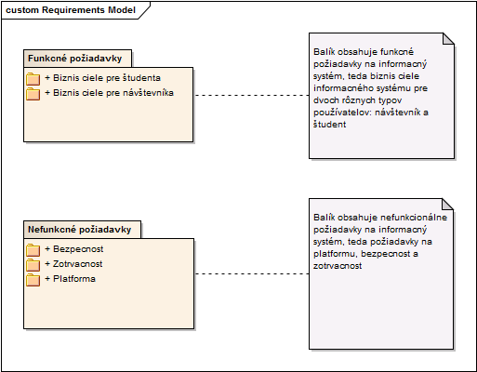

Obrázok č. 43: požiadavky na sytém

**Funkčné požiadavky návštevníka a študenta:**

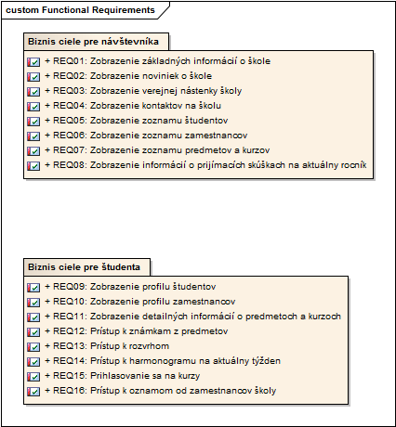

Obrázok č. 44: funkčné požiadavky na systém

Na obrázku č. 45 sa nachádza zoznam prípadov použitia a zoznam hráčov systému, ktoré sú spracované v tomto dokumente.

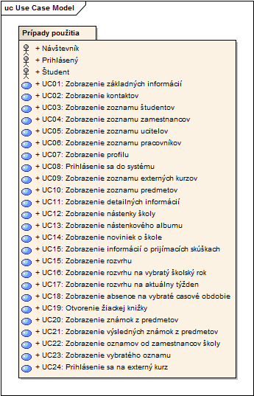

Obrázok č. 45: diagram prípadov použitia a hráči systému

Jednotlivé prípady použitia sú rozdelené do tzv. domén, čo znamená, že reprezentujú prípady použitia pre subsystémy. Toto rozdelenie vzniklo z dôvodu, aby diagramy boli jednoduchšie a tým pádom aby zjednodušili pochopenie systému z pohľadu používateľov. V rôznych diagramoch z dôvodu rozdelenia sa jednotliví hráči vyskytujú viackrát.

**Prípady použitia domény Škola:**

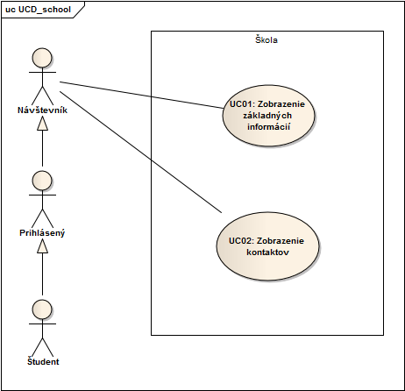

Obrázok č. 46: diagram prípadov použitia pre doménu Škola

## 4.2 Revízia pohľadu neprihláseného používateľa, všeobecných pohľadov prihláseného používateľa a pohľadu študenta

V tejto kapitole, na rozdiel od pôvodnej analýzy je sú spolu uvedené 3 pohľady a to pohľad neprihláseného používateľa, prihláseného používateľa ako aj pohľad študenta. Dôvodom je prepojenie týchto pohľadov diagramami. Vo výsledku sú prípady použitia logicky zoskupené podľa súvislostí medzi nimi a nie následne za sebou ako to bolo pôvodne.

|  |  |  |
| --- | --- | --- |
| **Identifikátor** | UC_NL_01 | |
| **Názov** | Zobrazenie základných informácií | |
| **Používatelia** | Všetci | |
| **Základná postupnosť** | **Krok** | **Činnosť** |
| 1 | Používateľ zadá URL adresu IS do prehliadača a vyvolá načítanie úvodnej stránky IS |
|  | 2 | Systém zobrazí úvodnú stránku IS, ktorá obsahuje základné informácie o škole |
| **Alternatívna postupnosť** | **Krok** | **Činnosť** |
|  | 2 | Ak nastane databázová chyba, systém zobrazí chybovú správu |

Na obrázku č. 47 sa nachádza sekvenčný diagram pre prípad použitia UC_NL_01. Daný diagram znázorňuje nasledujúcu postupnosť akcií: návštevník pošle asynchrónnu správu stránke školy. Stránka škola správu zadrží a pošle ďalej kontrolleru školy, ktorý získa údaje z databázy pomocou synchrónneho volania. Ak nastane databázová chyba, kontroller vráti chybovú správu, inak vráti informácie získané z databázy. Stránka školy prijaté informácie zobrazí používateľovi.

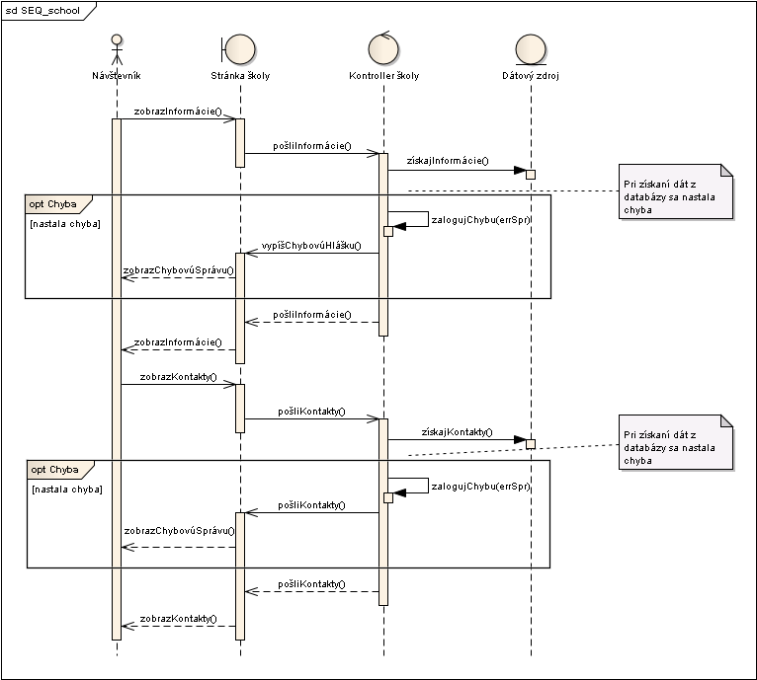

Obrázok č. 47: sekvenčný diagram pre prípad použitia UC_NL_01

|  |  |  |
| --- | --- | --- |
| **Identifikátor** | UC_NL_02 | |
| **Názov** | Zobrazenie kontaktov | |
| **Používatelia** | Všetci | |
| **Základná postupnosť** | **Krok** | **Činnosť** |
| 1 | Používateľ zadá URL adresu IS do prehliadača a vyvolá načítanie úvodnej stránky IS |
|  | 2 | Systém zobrazí úvodnú stránku IS |
|  | 3 | Používateľ vyberie z menu položku, ktorý zobrazí kontakty na školu |
|  | 4 | Systém zobrazí používateľovi kontakty školy |
| **Alternatívna postupnosť** | **Krok** | **Činnosť** |
|  | 2, 4 | Ak nastane databázová chyba, systém zobrazí chybovú správu |
| **Alternatívna postupnosť** | **Krok** | **Činnosť** |
|  | 1 | Používateľ zadá URL adresu IS s parametrami pre zobrazenie kontaktov do prehliadača a vyvolá načítanie danej stránky IS |
|  | 2 | Systém zobrazí stránku kontaktov školy |

**Prípady použitia domény Udalosti na škole**

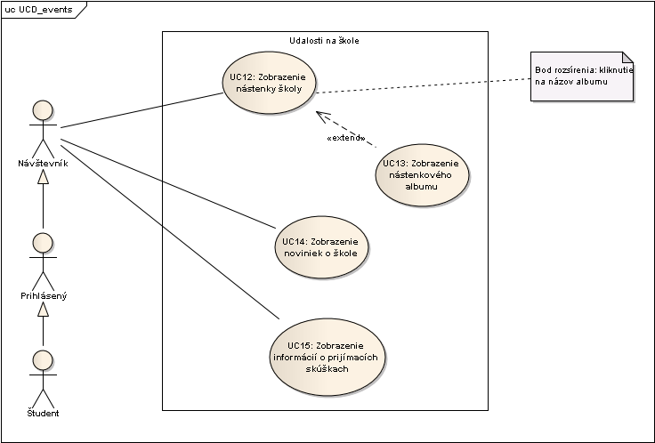

Obrázok č. 48: diagram prípadov použitia pre doménu Udalosti na škole

|  |  |  |
| --- | --- | --- |
| **Identifikátor** | UC_NL_03 | |
| **Názov** | Zobrazenie nástenky školy | |
| **Používatelia** | Všetci | |
| **Základná postupnosť** | **Krok** | **Činnosť** |
| 1 | Používateľ zadá URL adresu IS do prehliadača a vyvolá načítanie úvodnej stránky IS |
|  | 2 | Systém zobrazí úvodnú stránku IS |
|  | 3 | Používateľ vyberie z menu položku, ktorý zobrazí nástenku školy |
|  | 4 | Systém zobrazí používateľovi nástenku školy |
|  |  | <<extend>> Zobrazenie nástenkového albumu |
| **Alternatívna postupnosť** | **Krok** | **Činnosť** |
|  | 2, 4 | Ak nastane databázová chyba, systém zobrazí chybovú správu |
| **Alternatívna postupnosť** | **Krok** | **Činnosť** |
|  | 1 | Používateľ zadá URL adresu IS s parametrami pre zobrazenie nástenky do prehliadača a vyvolá načítanie danej stránky IS |
|  | 2 | Systém zobrazí stránku nástenku školy |
|  |  | <<extend>> Zobrazenie nástenkového albumu |

|  |  |  |
| --- | --- | --- |
| **Identifikátor** | UC_NL_04 | |
| **Názov** | Rozširujúci prípad použitia Zobrazenie nástenkového albumu | |
| **Pridaná postupnosť** | **Krok** | **Činnosť** |
|  | 1 | Používateľ vyberie z ponuky nástenkových albumov jeden konkrétny a klikne na jeho názov |
|  | 2 | Systém zobrazí používateľovi detaily konkrétneho albumu |

Na obrázku č. 49 sa nachádza sekvenčný diagram pre prípady použitia UC_NL_03 a UC_NL_04. Na danom diagrame sa nachádza hráč Návštevník, stránka nástenky, kontroller nástenky a entita databáza. Návštevník pošle asynchrónnu správu stránke nástenky. Stránka nástenky správu zadrží a pošle ďalej kontrolleru nástenky, ktorý získa údaje (jednotlivé nástenkové albumy) z databázy pomocou synchrónneho volania. Ak nastane databázová chyba, kontroller vráti chybovú správu, inak vráti informácie získané z databázy. Stránka nástenky prijaté informácie zobrazí používateľovi.

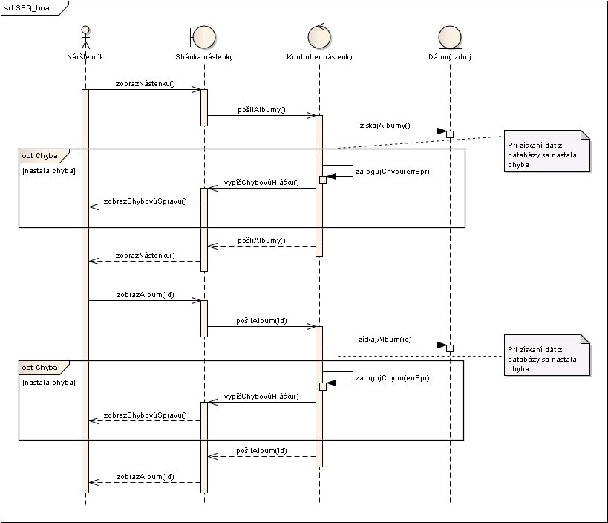

Obrázok č. 49: sekvenčný diagram pre prípady použitia UC_NL_03 a UC_NL_04

|  |  |  |
| --- | --- | --- |
| **Identifikátor** | UC_NL_05 | |
| **Názov** | Zobrazenie noviniek | |
| **Používatelia** | Všetci | |
| **Základná postupnosť** | **Krok** | **Činnosť** |
| 1 | Používateľ zadá URL adresu IS do prehliadača a vyvolá načítanie úvodnej stránky IS |
|  | 2 | Systém zobrazí úvodnú stránku IS, systém zobrazuje novinky na úvodnej stránke |
|  | 3 | Používateľ klikne na nadpis Novinky, ktorý zobrazí novinky školy |
|  | 4 | Systém zobrazí používateľovi stránku noviniek školy |
| **Alternatívna postupnosť** | **Krok** | **Činnosť** |
|  | 2, 4 | Ak nastane databázová chyba, systém zobrazí chybovú správu |
| **Alternatívna postupnosť** | **Krok** | **Činnosť** |
|  | 1 | Používateľ zadá URL adresu IS s parametrami pre zobrazenie stránku noviniek do prehliadača a vyvolá načítanie danej stránky IS |
|  | 2 | Systém zobrazí stránku noviniek školy |

Na obrázku č. 50 sa nachádza sekvenčný diagram pre prípady použitia UC_NL_05. Na danom diagrame sa nachádza hráč Návštevník, stránka noviniek, kontroller noviniek a entita databáza. Návštevník pošle asynchrónnu správu stránke noviniek. Stránka noviniek správu zadrží a pošle ďalej kontrolleru noviniek, ktorý získa údaje (jednotlivé novinky) z databázy pomocou synchrónneho volania. Ak nastane databázová chyba, kontroller vráti chybovú správu, inak vráti informácie získané z databázy. Stránka noviniek prijaté informácie zobrazí používateľovi.

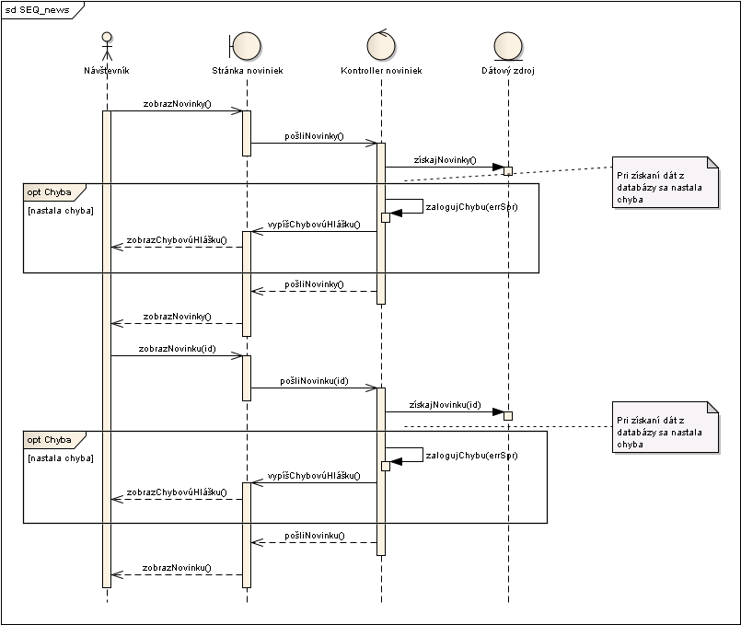

Obrázok č. 50: sekvenčný diagram pre prípady použitia UC_NL_05

|  |  |  |
| --- | --- | --- |
| **Identifikátor** | UC_NL_13 | |
| **Názov** | Zobrazenie informácií o prijímacích skúškach | |
| **Používatelia** | Všetci | |
| **Základná postupnosť** | **Krok** | **Činnosť** |
| 1 | Používateľ zadá URL adresu IS do prehliadača a vyvolá načítanie úvodnej stránky IS |
|  | 2 | Systém zobrazí úvodnú stránku IS, systém zobrazuje novinky na úvodnej stránke |
|  | 3 | Používateľ vyberie z menu položku, ktorá zobrazí informácie o prijímacích skúškach na daný školský rok |
|  | 4 | Systém zobrazí používateľovi stránku prijímacích skúšok |
| **Alternatívna postupnosť** | **Krok** | **Činnosť** |
|  | 2, 4 | Ak nastane databázová chyba, systém zobrazí chybovú správu |
| **Alternatívna postupnosť** | **Krok** | **Činnosť** |
|  | 1 | Používateľ zadá URL adresu IS s parametrami pre zobrazenie stránku prijímacích skúšok do prehliadača a vyvolá načítanie danej stránky IS |
|  | 2 | Systém zobrazí stránku prijímacích skúšok |

**Prípady použitia domény Ľudia na škole**

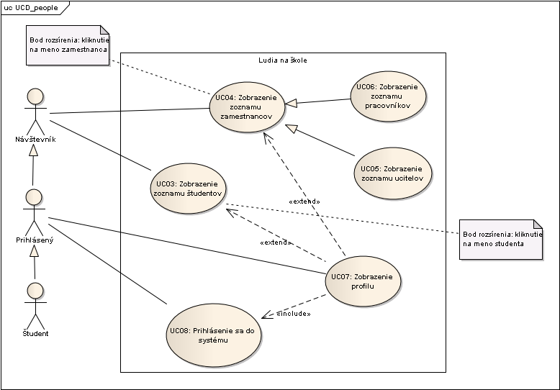

Obrázok č. 51: diagram prípadov použitia pre doménu Ľudia na škole

|  |  |  |
| --- | --- | --- |
| **Identifikátor** | UC_NL_10 | |
| **Názov** | Zobrazenie zoznamu zamestnancov | |
| **Používatelia** | Všetci | |
| **Základná postupnosť** | **Krok** | **Činnosť** |
| 1 | Používateľ zadá URL adresu IS do prehliadača a vyvolá načítanie úvodnej stránky IS |
|  | 2 | Systém zobrazí úvodnú stránku IS |
|  | 3 | Používateľ vyberie z menu položku, ktorá zobrazí zoznam zamestnancov |
|  | 4 | Systém zobrazí používateľovi zoznam zamestnancov |
|  |  | <<extend>> Zobrazenie profilu |
| **Alternatívna postupnosť** | **Krok** | **Činnosť** |
|  | 2, 4 | Ak nastane databázová chyba, systém zobrazí chybovú správu |
| **Alternatívna postupnosť** | **Krok** | **Činnosť** |
|  | 1 | Používateľ zadá URL adresu IS s parametrami pre zobrazenie zoznamu zamestnancov do prehliadača a vyvolá načítanie danej stránky IS |
|  | 2 | Systém zobrazí stránku zoznam zamestnancov |
|  |  | <<extend>> Zobrazenie profilu |

|  |  |  |
| --- | --- | --- |
| **Identifikátor** | UC_NL_11 | |
| **Názov** | Zobrazenie zoznamu učiteľov | |
| **Používatelia** | Všetci | |
| **Základná postupnosť** | **Krok** | **Činnosť** |
| 1 | Používateľ zadá URL adresu IS do prehliadača a vyvolá načítanie úvodnej stránky IS |
|  | 2 | Systém zobrazí úvodnú stránku IS |
|  | 3 | *Používateľ vyberie z menu položku, ktorá zobrazí zoznam učiteľov* |
|  | 4 | *Systém zobrazí používateľovi zoznam učiteľov* |
|  |  | <<extend>> Zobrazenie profilu |
| **Alternatívna postupnosť** | **Krok** | **Činnosť** |
|  | 2, 4 | Ak nastane databázová chyba, systém zobrazí chybovú správu |
| **Alternatívna postupnosť** | **Krok** | **Činnosť** |
|  | 1 | *Používateľ zadá URL adresu IS s parametrami pre zobrazenie zoznamu učiteľov do prehliadača a vyvolá načítanie danej stránky IS* |
|  | 2 | *Systém zobrazí stránku zoznam učiteľov* |
|  |  | <<extend>> Zobrazenie profilu |
| **Identifikátor** | UC_NL_12 | |
| **Názov** | Zobrazenie zoznamu pracovníkov | |
| **Používatelia** | Všetci | |
| **Základná postupnosť** | **Krok** | **Činnosť** |
| 1 | Používateľ zadá URL adresu IS do prehliadača a vyvolá načítanie úvodnej stránky IS |
|  | 2 | Systém zobrazí úvodnú stránku IS |
|  | 3 | *Používateľ vyberie z menu položku, ktorá zobrazí zoznam pracovníkov* |
|  | 4 | *Systém zobrazí používateľovi zoznam pracovníkov* |
|  |  | <<extend>> Zobrazenie profilu |
| **Alternatívna postupnosť** | **Krok** | **Činnosť** |
|  | 2, 4 | Ak nastane databázová chyba, systém zobrazí chybovú správu |
| **Alternatívna postupnosť** | **Krok** | **Činnosť** |
|  | 1 | *Používateľ zadá URL adresu IS s parametrami pre zobrazenie zoznamu pracovníkov do prehliadača a vyvolá načítanie danej stránky IS* |
|  | 2 | *Systém zobrazí stránku zoznam pracovníkov* |
|  |  | <<extend>> Zobrazenie profilu |

|  |  |  |
| --- | --- | --- |
| **Identifikátor** | UC_NL_07 | |
| **Názov** | Zobrazenie zoznamu študentov | |
| **Používatelia** | Všetci | |
| **Základná postupnosť** | **Krok** | **Činnosť** |
| 1 | Používateľ zadá URL adresu IS do prehliadača a vyvolá načítanie úvodnej stránky IS |
|  | 2 | Systém zobrazí úvodnú stránku IS |
|  | 3 | Používateľ vyberie z menu položku, ktorá zobrazí zoznam študentov |
|  | 4 | Systém zobrazí používateľovi zoznam študentov |
|  |  | <<extend>> Zobrazenie profilu |
| **Alternatívna postupnosť** | **Krok** | **Činnosť** |
|  | 2, 4 | Ak nastane databázová chyba, systém zobrazí chybovú správu |
| **Alternatívna postupnosť** | **Krok** | **Činnosť** |
|  | 1 | Používateľ zadá URL adresu IS s parametrami pre zobrazenie zoznamu študentov do prehliadača a vyvolá načítanie danej stránky IS |
|  | 2 | Systém zobrazí stránku zoznam študentov |
|  |  | <<extend>> Zobrazenie profilu |

Na obrázku č. 52 sa nachádza diagram pre realizáciu prípadu použitia UC_NL_07. Samotnú realizáciu ďalej detailnejšie znázorňuje diagram kolaborácií na obrázku č. 53. Na obrázku č. 54 sa nachádza sekvenčný diagram, ktorý detailne znázorňuje, akým spôsobom komunikujú medzi sebou jednotlivé objekty pre realizáciu daného prípadu použitia.

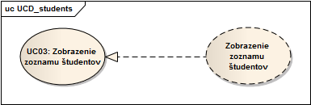

Obrázok č. 52: diagram pre realizáciu prípadu použitia UC_NL_07

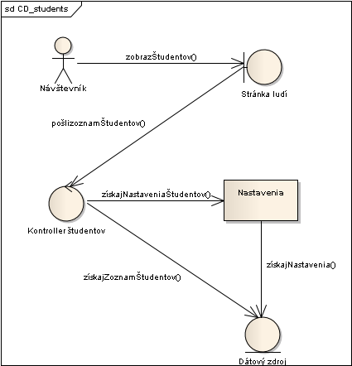

Obrázok č. 53: diagram kolaborácií pre UC_NL_07

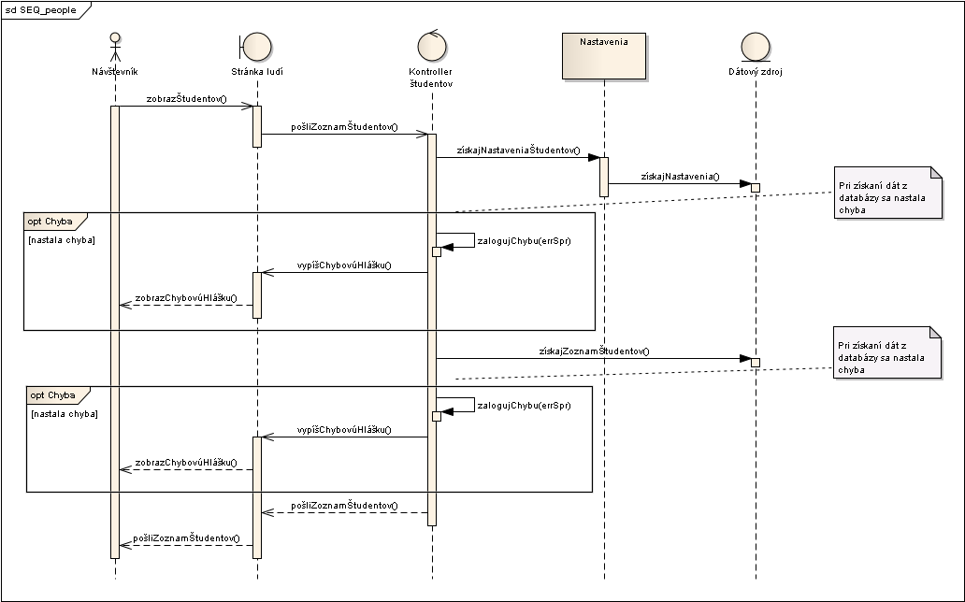

Obrázok č. 54: sekvenčný diagram pre prípad použitia UC_NL_02

|  |  |  |
| --- | --- | --- |
| **Identifikátor** | UC_L_01 / UC_L_02 / UC_L_03 | |
| **Názov** | Rozširujúci prípad použitia Zobrazenie profilu | |
| **Vstupné podmienky** | Používateľ musí byť v systéme prihlásený | |
| **Pridaná postupnosť** | **Krok** | **Činnosť** |
|  |  | <<include>> Prihlásenie sa do systému |
|  | 1 | Používateľ klikne na meno študenta alebo zamestnanca |
|  | 2 | Systém zobrazí používateľovi profil daného študenta alebo zamestnanca |

Na obrázku č. 55 sa nachádza sekvenčný diagram, ktorý detailne znázorňuje, akým spôsobom komunikujú medzi sebou jednotlivé objekty pre realizáciu prípadov použitia UC_L_01 / UC_L_02 / UC_L_03. Daný diagram znázorňuje používateľa študenta, ktorý získa profil vybratého študenta strednej školy.

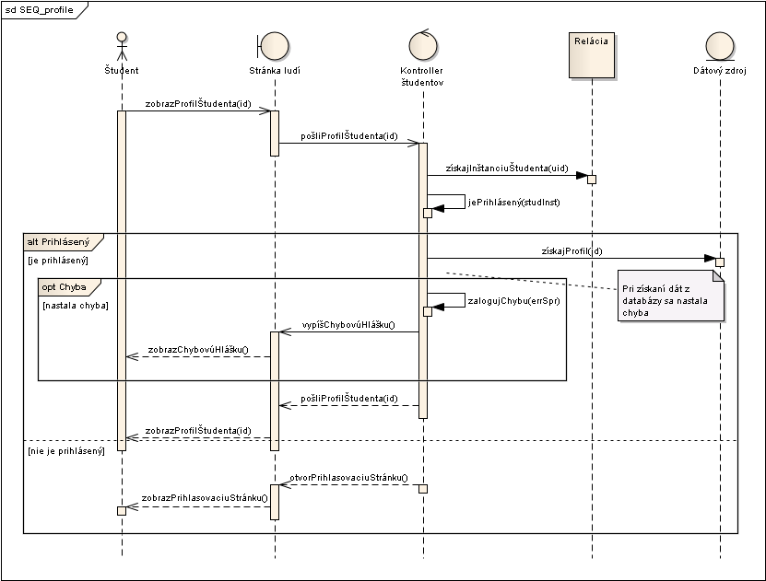

Obrázok č. 55: sekvenčný diagram pre prípad použitia UC_L_01 / UC_L_02 / UC_L_03

|  |  |  |
| --- | --- | --- |
| **Identifikátor** | UC_ST_04 | |
| **Názov** | Prihlásenie sa do systému | |
| **Vstupné podmienky** | Používateľ musí mať v systéme založené konto | |
| **Používatelia** | študent | |
| **Základná postupnosť** | **Krok** | **Činnosť** |
| 1 | Používateľ zadá URL adresu IS do prehliadača a vyvolá načítanie úvodnej stránky IS |
|  | 2 | Systém zobrazí úvodnú stránku IS |
|  | 3 | Používateľ vyplní prihlasovací formulár zadaním mena a hesla |
|  | 4 | Systém zobrazí zadané údaje |
|  | 5 | Používateľ odošle obsah formulára na spracovanie |
|  | 6 | Systém po kontrole zobrazí výsledok prihlasovania |
|  |  | 6.1 Ak používateľ zadal správne prihlasovacie údaje, systém používateľa do systému prihlási  6.2 Ak používateľ zadal nesprávne prihlasovacie údaje, systém vypíše varovnú správu o tom |
| **Výstupné podmienky** | Systém zaznamená prístup používateľa do systému | |
| **Alternatívna postupnosť** | **Krok** | **Činnosť** |
|  | 2, 4, 6 | Ak nastane databázová chyba, systém zobrazí chybovú správu |
| **Alternatívna postupnosť** | **Krok** | **Činnosť** |
|  | 1 | Používateľ vyplní prihlasovací formulár na ktorejkoľvek stránke IS |
|  | 2 | Systém zobrazí zadané údaje |
|  | 3 | Používateľ odošle obsah formulára na spracovanie |
|  | 4 | Systém po kontrole zobrazí výsledok prihlasovania |
|  |  | 4.1 Ak používateľ zadal správne prihlasovacie údaje, systém používateľa do systému prihlási  4.2 Ak používateľ zadal nesprávne prihlasovacie údaje, systém vypíše varovnú správu o tom |

Na obrázku č. 56 sa nachádza diagram pre realizáciu prípadu použitia UC_ST_04. Samotnú realizáciu ďalej detailnejšie znázorňuje diagram kolaborácií na obrázku č. 57. Na obrázku č. 58 sa nachádza sekvenčný diagram, ktorý detailne znázorňuje, akým spôsobom komunikujú medzi sebou jednotlivé objekty pre realizáciu daného prípadu použitia.

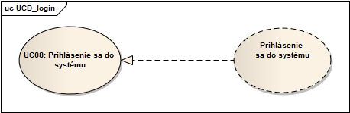

Obrázok č. 56: diagram pre realizáciu prípadu použitia UC_ST_04

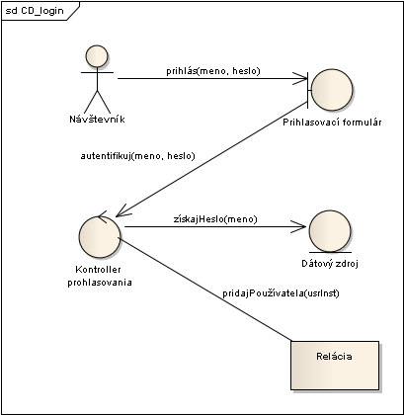

Obrázok č. 57: diagram kolaborácií pre UC_ST_04

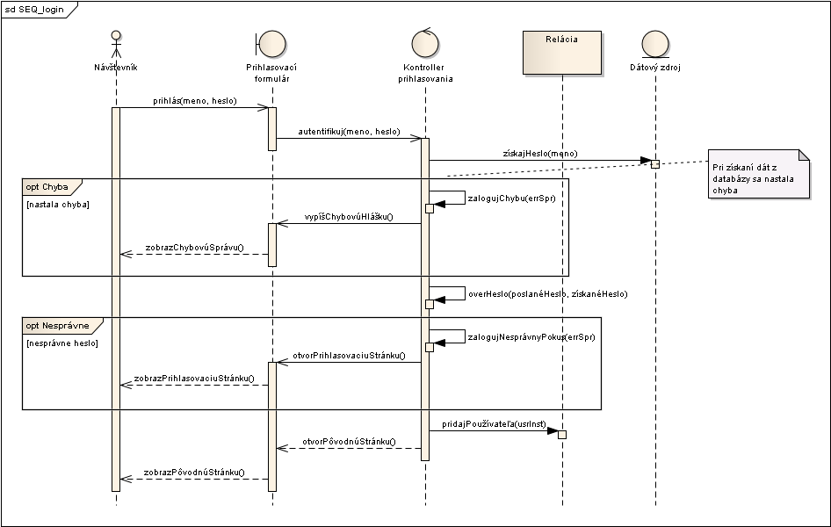

Obrázok č. 58: sekvenčný diagram pre prípad použitia UC_ST_04

**Prípady použitia domény Výučba**

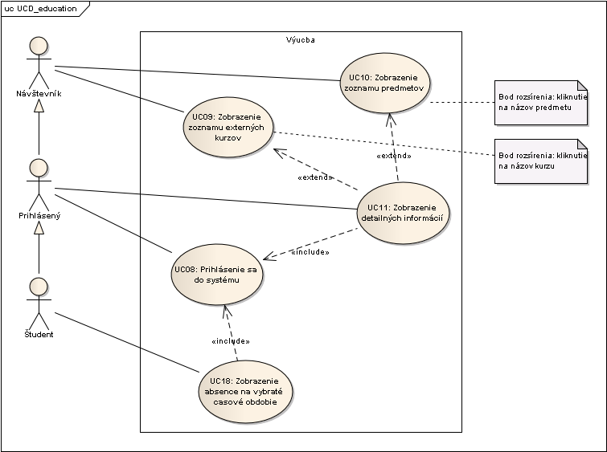

Obrázok č. 59: diagram prípadov použitia pre doménu Ľudia na škole

|  |  |  |
| --- | --- | --- |
| **Identifikátor** | UC_NL_09 | |
| **Názov** | Zobrazenie zoznamu externých kurzov | |
| **Používatelia** | Všetci | |
| **Základná postupnosť** | **Krok** | **Činnosť** |
| 1 | Používateľ zadá URL adresu IS do prehliadača a vyvolá načítanie úvodnej stránky IS |
|  | 2 | Systém zobrazí úvodnú stránku IS |
|  | 3 | Používateľ vyberie z menu položku, ktorá zobrazí zoznam externých kurzov |
|  | 4 | Systém zobrazí používateľovi zoznam externých kurzov |
|  |  | <<extend>> Zobrazenie detailných informácií |
| **Alternatívna postupnosť** | **Krok** | **Činnosť** |
|  | 2, 4 | Ak nastane databázová chyba, systém zobrazí chybovú správu |
| **Alternatívna postupnosť** | **Krok** | **Činnosť** |
|  | 1 | Používateľ zadá URL adresu IS s parametrami pre zobrazenie zoznamu externých kurzov do prehliadača a vyvolá načítanie danej stránky IS |
|  | 2 | Systém zobrazí stránku zoznam externých kurzov |
|  |  | <<extend>> Zobrazenie detailných informácií |

|  |  |  |
| --- | --- | --- |
| **Identifikátor** | UC_NL_08 | |
| **Názov** | Zobrazenie zoznamu predmetov | |
| **Používatelia** | Všetci | |
| **Základná postupnosť** | **Krok** | **Činnosť** |
| 1 | Používateľ zadá URL adresu IS do prehliadača a vyvolá načítanie úvodnej stránky IS |
|  | 2 | Systém zobrazí úvodnú stránku IS |
|  | 3 | Používateľ vyberie z menu položku, ktorá zobrazí zoznam predmetov |
|  | 4 | Systém zobrazí používateľovi zoznam predmetov |
|  |  | <<extend>> Zobrazenie detailných informácií |
| **Alternatívna postupnosť** | **Krok** | **Činnosť** |
|  | 2, 4 | Ak nastane databázová chyba, systém zobrazí chybovú správu |
| **Alternatívna postupnosť** | **Krok** | **Činnosť** |
|  | 1 | Používateľ zadá URL adresu IS s parametrami pre zobrazenie zoznamu predmetov do prehliadača a vyvolá načítanie danej stránky IS |
|  | 2 | Systém zobrazí stránku zoznam predmetov |
|  |  | <<extend>> Zobrazenie detailných informácií |

|  |  |  |
| --- | --- | --- |
| **Identifikátor** | UC_L_04 | |
| **Názov** | Rozširujúci prípad použitia Zobrazenie detailných informácií | |
| **Vstupné podmienky** | Používateľ musí byť v systéme prihlásený | |
| **Pridaná postupnosť** | **Krok** | **Činnosť** |
|  |  | <<include>> Prihlásenie sa do systému |
|  | 1 | Používateľ klikne na tlačidlo Detaily |
|  | 2 | Systém zobrazí používateľovi detailné informácie o predmete alebo externom kurze |

|  |  |  |
| --- | --- | --- |
| **Identifikátor** | UC_ST_11 | |
| **Názov** | Zobrazenie absencie na vybraté časové obdobie | |
| **Vstupné podmienky** | Používateľ musí byť v systéme prihlásený ako študent | |
| **Používatelia** | Študent | |
| **Základná postupnosť** | **Krok** | **Činnosť** |
|  | <<include>> Prihlásenie sa do systému |
| 1 | Používateľ zadá URL adresu IS do prehliadača a vyvolá načítanie úvodnej stránky IS |
|  | 2 | Systém zobrazí úvodnú stránku IS |
|  | 3 | Používateľ vyberie z menu položku, ktorá zobrazí absencie na aktuálne časové obdobie |
|  | 4 | Systém zobrazí používateľovi absencie na aktuálne časové obdobie |
|  | 5 | Používateľ si vyberie časové obdobie, pre ktoré chce absencie vidieť |
|  | 6 | Systém zobrazí absencie pre vybraté časové obdobie |
| **Alternatívna postupnosť** | **Krok** | **Činnosť** |
|  | 2, 4, 6 | Ak nastane databázová chyba, systém zobrazí chybovú správu |
| **Alternatívna postupnosť** | **Krok** | **Činnosť** |
|  | 1 | Používateľ zadá URL adresu IS s parametrami pre zobrazenie absencií na aktuálne časové obdobie do prehliadača a vyvolá načítanie danej stránky IS |
|  | 2 | Systém zobrazí stránku absencií na aktuálne časové obdobie |
|  | 3 | Používateľ si vyberie časové obdobie, pre ktoré chce absencie vidieť |
|  | 4 | Systém zobrazí absencie pre vybraté časové obdobie |

**Prípady použitia domény Žiacka knižka**

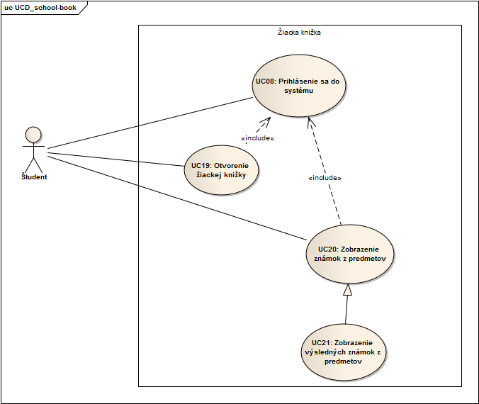

Obrázok č. 60: diagram prípadov použitia pre doménu Žiacka knižka

|  |  |  |
| --- | --- | --- |
| **Identifikátor** | UC_ST_01 | |
| **Názov** | Otvorenie žiackej knižky | |
| **Vstupné podmienky** | Používateľ musí byť v systéme prihlásený ako študent | |
| **Používatelia** | Študent | |
| **Základná postupnosť** | **Krok** | **Činnosť** |
|  | <<include>> Prihlásenie sa do systému |
| 1 | Používateľ zadá URL adresu IS do prehliadača a vyvolá načítanie úvodnej stránky IS |
|  | 2 | Systém zobrazí úvodnú stránku IS |
|  | 3 | Používateľ vyberie z menu položku, ktorá otvorí žiacku knižku |
|  | 4 | Systém sprístupní a zobrazí možnosti žiackej knižky |
| **Alternatívna postupnosť** | **Krok** | **Činnosť** |
|  | 2, 4 | Ak nastane databázová chyba, systém zobrazí chybovú správu |
| **Alternatívna postupnosť** | **Krok** | **Činnosť** |
|  | 1 | Používateľ zadá URL adresu IS s parametrami pre otvorenie žiackej knižky do prehliadača a vyvolá načítanie danej stránky IS |
|  | 2 | Systém sprístupní a zobrazí možnosti žiackej knižky |

|  |  |  |
| --- | --- | --- |
| **Identifikátor** | UC_ST_02 | |
| **Názov** | Zobrazenie známok z predmetov | |
| **Vstupné podmienky** | Používateľ musí byť v systéme prihlásený ako študent | |
| **Používatelia** | Študent | |
| **Základná postupnosť** | **Krok** | **Činnosť** |
|  | <<include>> Prihlásenie sa do systému |
| 1 | Používateľ na stránke žiackej knižky vyberie z menu položku, ktorá zobrazí známky |
|  | 2 | Systém zobrazí formulár pre zadanie kritérií známok |
|  | 3 | Používateľ vo formulári vyberie predmet, z ktorého chce vidieť známky |
|  | 4 | Systém zobrazí známky z daného predmetu |
| **Alternatívna postupnosť** | **Krok** | **Činnosť** |
|  | 2, 4 | Ak nastane databázová chyba, systém zobrazí chybovú správu |

|  |  |  |
| --- | --- | --- |
| **Identifikátor** | UC_ST_03 | |
| **Názov** | Zobrazenie výsledných známok z predmetov | |
| **Vstupné podmienky** | Používateľ musí byť v systéme prihlásený ako študent | |
| **Používatelia** | Študent | |
| **Základná postupnosť** | **Krok** | **Činnosť** |
|  | <<include>> Prihlásenie sa do systému |
| 1 | Používateľ na stránke žiackej knižky vyberie z menu položku, ktorá zobrazí známky |
|  | 2 | Systém zobrazí formulár pre zadanie kritérií známok |
|  | 3 | *Používateľ vo formulári vyberie predmet, z ktorého chce vidieť známky a nastaví parameter pre zobrazenie iba výsledných známok* |
|  | 4 | Systém zobrazí známky z daného predmetu |
| **Alternatívna postupnosť** | **Krok** | **Činnosť** |
|  | 2, 4 | Ak nastane databázová chyba, systém zobrazí chybovú správu |

Na obrázku č. 61 sa nachádza sekvenčný diagram, ktorý detailne znázorňuje, akým spôsobom komunikujú medzi sebou jednotlivé objekty pre realizáciu prípadov použitia UC_ST_01 a UC_ST_02. Daný diagram znázorňuje používateľa študenta, ktorý získa otvorí žiacku knižku a následne si dá zobraziť svoje známky z vybratého predmetu.

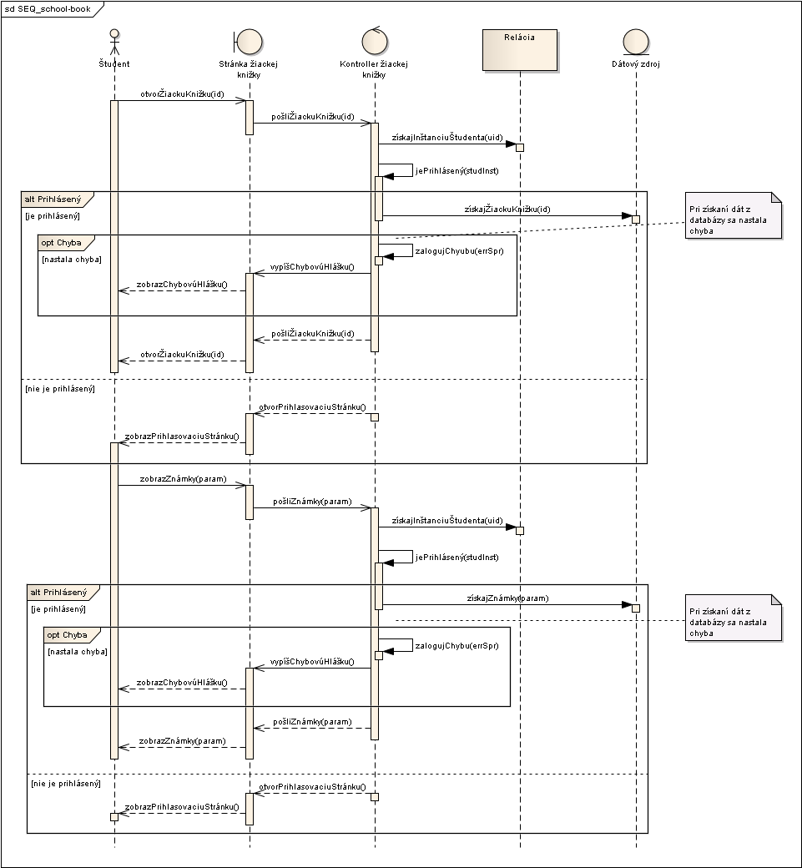

Obrázok č. 61: sekvenčný diagram pre prípady použitia UC_ST_01 a UC_ST_02

**Prípady použitia domény Oznamy**

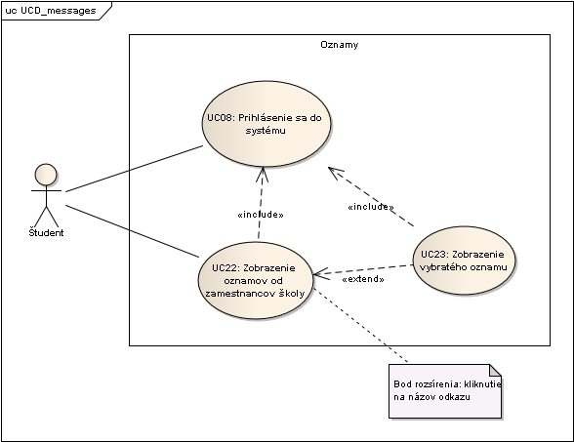

Obrázok č. 62: diagram prípadov použitia pre doménu Oznamy

|  |  |  |
| --- | --- | --- |
| **Identifikátor** | UC_ST_05 | |
| **Názov** | Zobrazenie oznamov od zamestnancov školy | |
| **Vstupné podmienky** | Používateľ musí byť v systéme prihlásený ako študent | |
| **Používatelia** | Študent | |
| **Základná postupnosť** | **Krok** | **Činnosť** |
|  | <<include>> Prihlásenie sa do systému |
| 1 | Používateľ zadá URL adresu IS do prehliadača a vyvolá načítanie úvodnej stránky IS |
|  | 2 | Systém zobrazí úvodnú stránku IS, kde sú zobrazené oznamy od zamestnancov školy |
|  |  | <<extend>> Zobrazenie detailných informácií |
| **Alternatívna postupnosť** | **Krok** | **Činnosť** |
|  | 2, 4 | Ak nastane databázová chyba, systém zobrazí chybovú správu |

|  |  |  |
| --- | --- | --- |
| **Identifikátor** | UC_ST_06 | |
| **Názov** | Rozširujúci prípad použitia Zobrazenie vybratého oznamu | |
| **Vstupné podmienky** | Používateľ musí byť v systéme prihlásený | |
| **Pridaná postupnosť** | **Krok** | **Činnosť** |
|  |  | <<include>> Prihlásenie sa do systému |
|  | 1 | Používateľ klikne na nadpis Oznamy |
|  | 2 | Systém zobrazí používateľovi stránku všetkých oznamov |
|  | 3 | Používateľ klikne na názov vybratého oznamu |
|  | 4 | Systém zobrazí používateľovi vybratý oznam |

**Prípady použitia domény Rozvrhový systém**

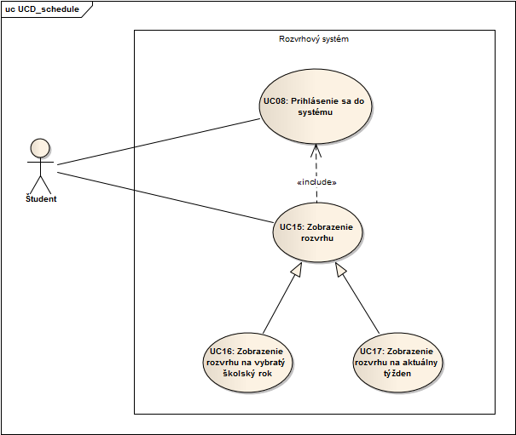

Obrázok č. 63: diagram prípadov použitia pre doménu Rozvrhový systém

|  |  |  |
| --- | --- | --- |
| **Identifikátor** | UC_ST_08 | |
| **Názov** | Zobrazenie rozvrhu | |
| **Vstupné podmienky** | Používateľ musí byť v systéme prihlásený ako študent | |
| **Používatelia** | Študent | |
| **Základná postupnosť** | **Krok** | **Činnosť** |
|  | <<include>> Prihlásenie sa do systému |
| 1 | Používateľ zadá URL adresu IS do prehliadača a vyvolá načítanie úvodnej stránky IS |
|  | 2 | Systém zobrazí úvodnú stránku IS |
|  | 3 | Používateľ vyberie z menu položku, ktorá zobrazí rozvrh |
|  | 4 | Systém zobrazí rozvrh |
| **Alternatívna postupnosť** | **Krok** | **Činnosť** |
|  | 2, 4 | Ak nastane databázová chyba, systém zobrazí chybovú správu |
| **Alternatívna postupnosť** | **Krok** | **Činnosť** |
|  | 1 | Používateľ zadá URL adresu IS s parametrami pre zobrazenie rozvrhu do prehliadača a vyvolá načítanie danej stránky IS |
|  | 2 | Systém zobrazí rozvrh |

|  |  |  |
| --- | --- | --- |
| **Identifikátor** | UC_ST_09 | |
| **Názov** | Zobrazenie rozvrhu na vybratý školský rok | |
| **Vstupné podmienky** | Používateľ musí byť v systéme prihlásený ako študent | |
| **Používatelia** | Študent | |
| **Základná postupnosť** | **Krok** | **Činnosť** |
|  | <<include>> Prihlásenie sa do systému |
| 1 | Používateľ zadá URL adresu IS do prehliadača a vyvolá načítanie úvodnej stránky IS |
|  | 2 | Systém zobrazí úvodnú stránku IS |
|  | 3 | Používateľ vyberie z menu položku, ktorá zobrazí rozvrh |
|  | 4 | Systém zobrazí rozvrh |
|  | 5 | **Používateľ aktivuje formulár na zobrazenie rozvrhov na staršie školské ročníky a vyberie si ročník** |
|  | 6 | **Systém zobrazí rozvrh na vybratý školský rok** |
| **Alternatívna postupnosť** | **Krok** | **Činnosť** |
|  | 2, 4, 6 | Ak nastane databázová chyba, systém zobrazí chybovú správu |
| **Alternatívna postupnosť** | **Krok** | **Činnosť** |
|  | 1 | Používateľ zadá URL adresu IS s parametrami pre zobrazenie rozvrhu do prehliadača a vyvolá načítanie danej stránky IS |
|  | 2 | Systém zobrazí rozvrh |

|  |  |  |
| --- | --- | --- |
| **Identifikátor** | UC_ST_10 | |
| **Názov** | Zobrazenie rozvrhu na aktuálny týždeň | |
| **Vstupné podmienky** | Používateľ musí byť v systéme prihlásený ako študent | |
| **Používatelia** | Študent | |
| **Základná postupnosť** | **Krok** | **Činnosť** |
|  | <<include>> Prihlásenie sa do systému |
| 1 | Používateľ zadá URL adresu IS do prehliadača a vyvolá načítanie úvodnej stránky IS |
|  | 2 | Systém zobrazí úvodnú stránku IS |
|  | 3 | *Používateľ vyberie z menu položku, ktorá zobrazí rozvrh na aktuálny týždeň* |
|  | 4 | *Systém zobrazí rozvrh na aktuálny týždeň* |
| **Alternatívna postupnosť** | **Krok** | **Činnosť** |
|  | 2, 4 | Ak nastane databázová chyba, systém zobrazí chybovú správu |
| **Alternatívna postupnosť** | **Krok** | **Činnosť** |
|  | 1 | *Používateľ zadá URL adresu IS s parametrami pre zobrazenie rozvrhu na aktuálny týždeň do prehliadača a vyvolá načítanie danej stránky IS* |
|  | 2 | *Systém zobrazí rozvrh na aktuálny týždeň* |

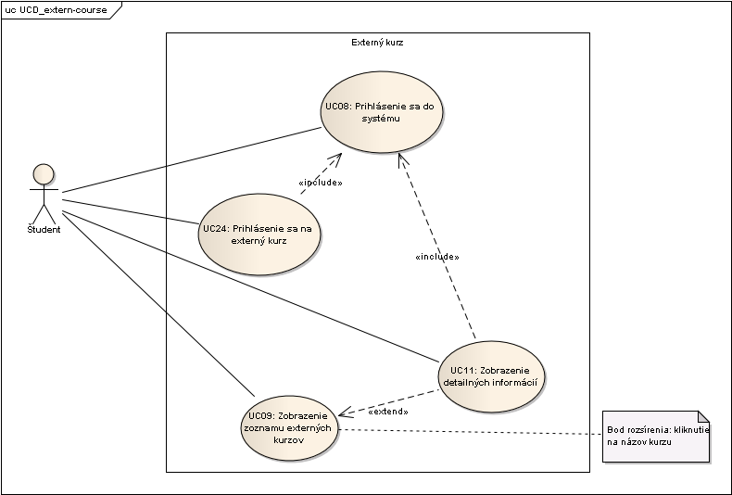

Obrázok č. 64: diagram prípadov použitia pre doménu Externý kurz

|  |  |  |
| --- | --- | --- |
| **Identifikátor** | UC_ST_07 | |
| **Názov** | Prihlásenie sa na externý kurz | |
| **Vstupné podmienky** | Používateľ musí byť v systéme prihlásený ako študent | |
| **Používatelia** | Študent | |
| **Základná postupnosť** | **Krok** | **Činnosť** |
|  | <<include>> Prihlásenie sa do systému |
| 1 | Používateľ zadá URL adresu IS do prehliadača a vyvolá načítanie úvodnej stránky IS |
|  | 2 | Systém zobrazí úvodnú stránku IS |
|  | 3 | Používateľ vyberie z menu položku, ktorá zobrazí zoznam externých kurzov |
|  | 4 | Systém zobrazí používateľovi zoznam externých kurzov |
|  |  | <<extend>> Zobrazenie detailných informácií |
|  | 5 | Požívateľ klikne na tlačidlo prihlásenie sa na kurz |
|  | 6 | Systém prihlási používateľa a zobrazí výsledky prihlasovania |
| **Alternatívna postupnosť** | **Krok** | **Činnosť** |
|  | 2, 4, 6 | Ak nastane databázová chyba, systém zobrazí chybovú správu |
| **Alternatívna postupnosť** | **Krok** | **Činnosť** |
|  | 1 | Používateľ zadá URL adresu IS s parametrami pre zobrazenie zoznamu externých kurzov do prehliadača a vyvolá načítanie danej stránky IS |
|  | 2 | Systém zobrazí zoznam externých kurzov |
|  |  | <<extend>> Zobrazenie detailných informácií |
|  | 5 | Požívateľ klikne na tlačidlo prihlásenie sa na kurz |
|  | 6 | Systém prihlási používateľa a zobrazí výsledky prihlasovania |

Na obrázku č. 65 sa nachádza diagram pre realizáciu prípadu použitia UC_ST_07. Samotnú realizáciu ďalej detailnejšie znázorňuje diagram kolaborácií na obrázku č. 66. Na obrázku č. 67 sa nachádza sekvenčný diagram, ktorý detailne znázorňuje, akým spôsobom komunikujú medzi sebou jednotlivé objekty pre realizáciu daného prípadu použitia. Na obrázku č. 68 stavový diagram, na obrázku č. 69 diagram činností. Tieto diagram detailne špecifikujú jednak objekt Kurz, ďalej jednotlivé činnosti, ktoré sa vykonajú počas prihlasovania na kurz.

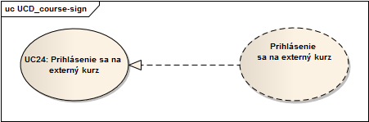

Obrázok č. 65: realizácia prípadu použitia UC_ST_07

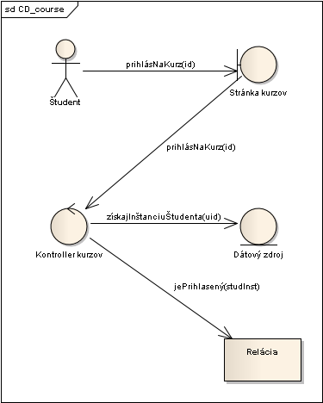

Obrázok č. 66: diagram kolaborácií pre prípad použitia UC_ST_07

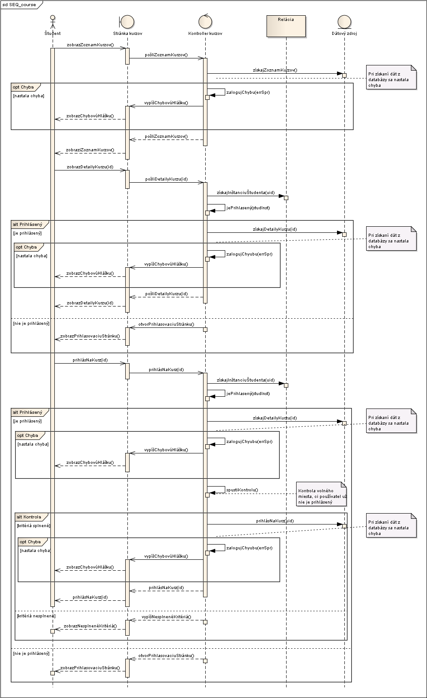

Obrázok č. 67: sekvenčný diagram pre prípady použitia UC_NL_09, UC_L_04 a UC_ST_07

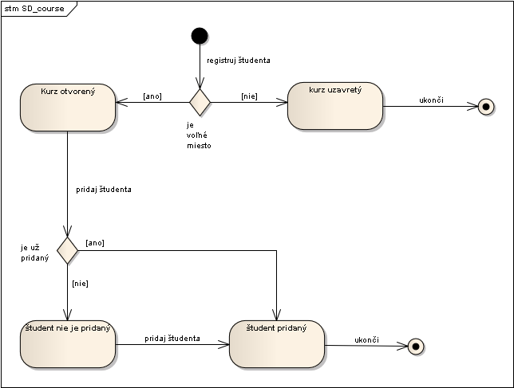

Obrázok č. 68: stavový diagram pre prípad použitia UC_ST_07

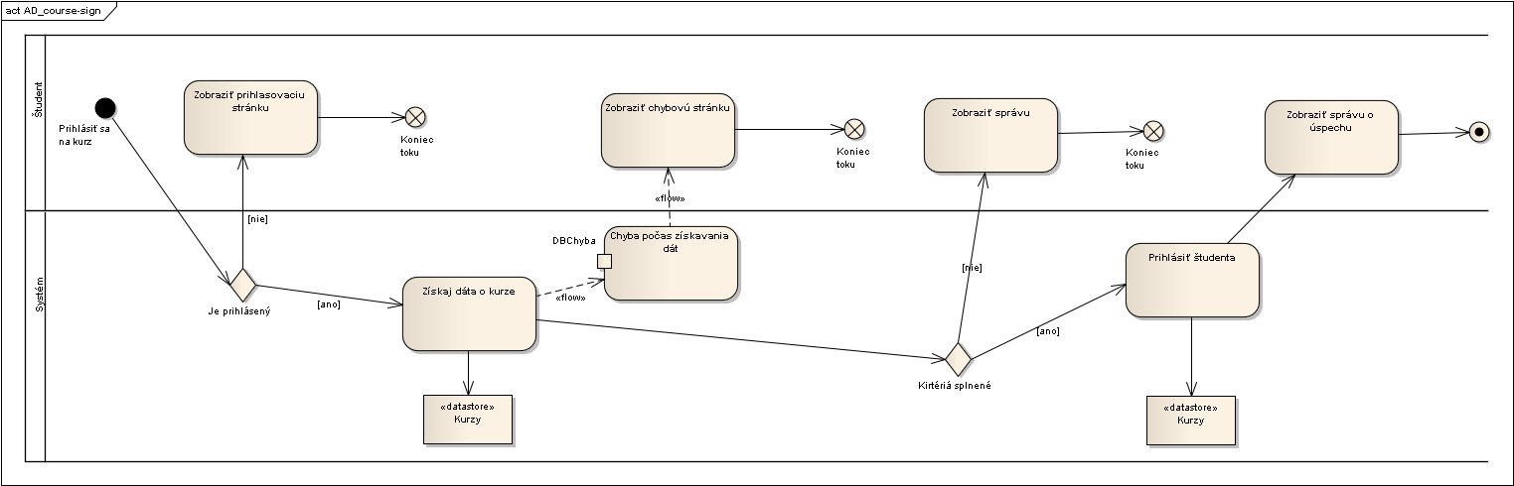

Obrázok č. 69: diagram činností pre prípad použitia UC_ST_07

Na obrázku č. 70 sa nachádza logický dátový model pre študenta.

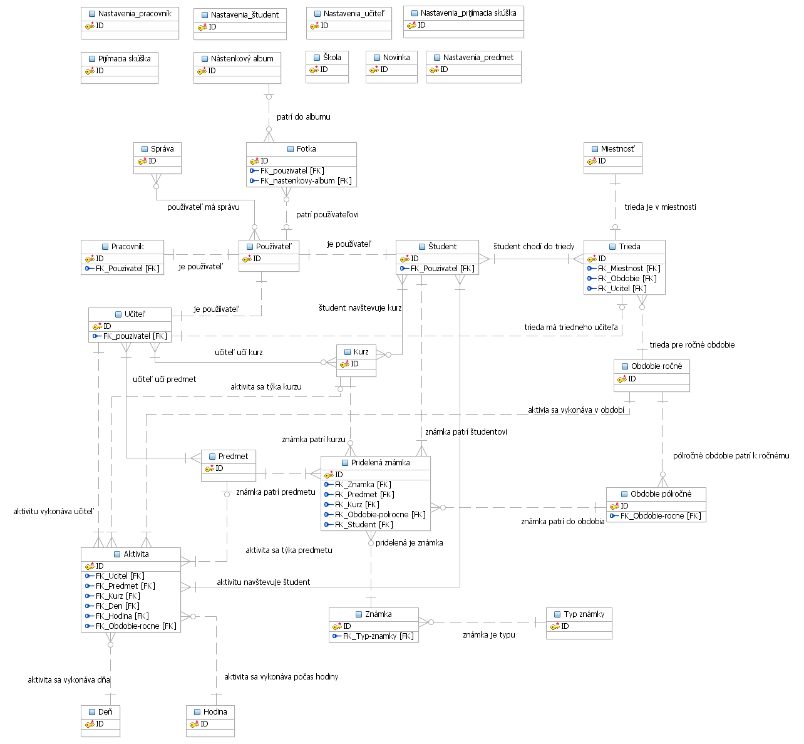

Obrázok č. 70: Logický dátový model pre študenta

## 4.3 Revízia pohľadu rodiča

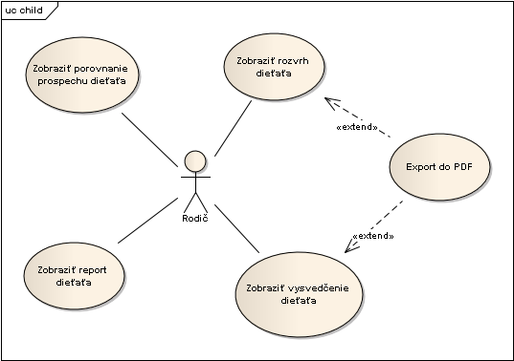

Obrázok č. 71: Diagram prípadov použitia vzťahu rodič – dieťa

|  |  |  |
| --- | --- | --- |
| **Identifikátor** | UC_P_07 | |
| **Názov** | Zobraziť rozvrh dieťaťa | |
| **Opis** | Rodič si chce pozrieť rozvrh výučby svojho dieťaťa. | |
| **Vstupné podmienky** | Rodič má pridelené minimálne jedno dieťa. | |
| **Používatelia** | rodič | |
| **Základná postupnosť** | **Krok** | **Činnosť** |
| 1 | Rodič si zobrazí obrazovku rozvrhov a zvolí dané dieťa. |
|  | 2 | Systém vygeneruje na základe školských aktivít rozvrh pre dané dieťa. |

|  |  |  |
| --- | --- | --- |
| **Identifikátor** | UC_P_08 | |
| **Názov** | Zobraziť vysvedčenie dieťaťa | |
| **Opis** | Rodič si chce pozrieť vysvedčenia dieťaťa za minulé obdobie. | |
| **Vstupné podmienky** | Rodič má pridelené minimálne jedno dieťa.  Dieťa má minimálne jedno pridelené vysvedčenie. | |
| **Používatelia** | rodič | |
| **Základná postupnosť** | **Krok** | **Činnosť** |
| 1 | Rodič si zobrazí obrazovku vysvedčení a zvolí dané dieťa. |
|  | 2 | Systém vygeneruje prehľad existujúcich vysvedčení pre dané dieťa a zobrazí ho. |
|  | 3 | Rodič si kliknutím vyberie jedno vysvedčenie, ktoré chce zobraziť. |
|  | 4 | Systém vygeneruje na základe známok dané vysvedčenie a zobrazí ho. |

|  |  |  |
| --- | --- | --- |
| **Identifikátor** | UC_P_03 | |
| **Názov** | Zobraziť report dieťaťa | |
| **Opis** | Rodič si chce pozrieť vygenerovaný report pre svoje dieťa. | |
| **Vstupné podmienky** | Rodič má pridelené minimálne jedno dieťa.  Dieťa má vygenerovaný minimálne jeden report. | |
| **Používatelia** | rodič | |
| **Základná postupnosť** | **Krok** | **Činnosť** |
| 1 | Rodič si zobrazí obrazovku reportov a zvolí dané dieťa. |
|  | 2 | Systém vygeneruje prehľad existujúcich reportov pre dané dieťa a zobrazí ho. |
|  | 3 | Rodič si kliknutím vyberie jeden report, ktorý chce zobraziť. |
|  | 4 | Systém zobrazí daný report. |

|  |  |  |
| --- | --- | --- |
| **Identifikátor** | UC_ P_09 | |
| **Názov** | Zobraziť porovnanie prospechu dieťaťa | |
| **Opis** | Rodič si chce porovnať prospech svojho dieťaťa v jednotlivých predmetoch s triednym a celoškolským priemerom z daného odboru. | |
| **Vstupné podmienky** | Rodič má pridelené minimálne jedno dieťa. | |
| **Používatelia** | rodič | |
| **Základná postupnosť** | **Krok** | **Činnosť** |
| 1 | Rodič si zobrazí obrazovku porovnaní prospechov a zvolí dané dieťa. |
|  | 2 | Systém vygeneruje na základe rozvrhových aktivít a pridelených známok porovnanie prospechu a zobrazí ho. |

|  |  |  |
| --- | --- | --- |
| **Identifikátor** | UC_ P_12 | |
| **Názov** | Export do PDF | |
| **Opis** | Užívateľ chce dané dáta konvertovať do formátu PDF. | |
| **Vstupné podmienky** | Daná obrazovka umožňuje konvertovať dáta do formátu PDF. | |
| **Výstupné podmienky** | Súbor PDF je úspešne vygenerovaný na lokálnom disku systému. | |
| **Používatelia** | všetci | |
| **Základná postupnosť** | **Krok** | **Činnosť** |
| 1 | Užívateľ klikne na tlačidlo vygenerovania PDF. |
|  | 2 | Systém spracuje požiadavku a dané dáta obrazovky prekonvertuje do príslušnej formy do formátu PDF. |
|  | 3 | Systém súbor uloží na svojom lokálnom disku s určitou platnosťou. |
|  | 4 | Systém ponúkne užívateľovi súbor na stiahnutie. |

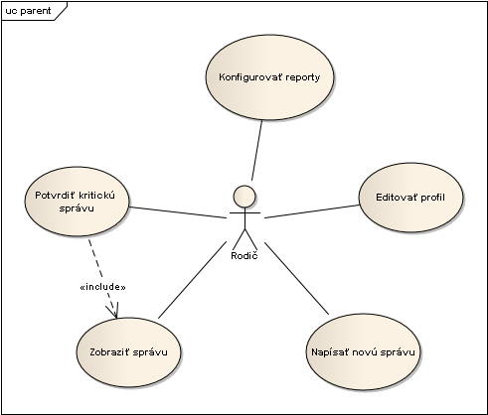

Obrázok č. 72: Diagram prípadov použitia pre rodiča

|  |  |  |
| --- | --- | --- |
| **Identifikátor** | UC_P_01 | |
| **Názov** | Editovať profil | |
| **Opis** | Rodič si aktualizuje informácie uvedené vo svojom profile. | |
| **Výstupné podmienky.** | Nové dáta sú uložené v databáze. | |
| **Používatelia** | rodič | |
| **Základná postupnosť** | **Krok** | **Činnosť** |
| 1 | Rodič si zobrazí obrazovku editovania svojho profilu. |
|  | 2 | Rodič zedituje jednotlivé položky podľa potreby a potvrdí zmeny kliknutím na tlačidlo. |
|  | 3 | Systém dané zmeny skontroluje na správny formát a uloží ich do databázy. |

|  |  |  |
| --- | --- | --- |
| **Identifikátor** | UC_P_05 | |
| **Názov** | Potvrdiť kritickú správu | |
| **Opis** | Rodič potvrdzuje prijatú kritickú správu. | |
| **Vstupné podmienky** | Užívateľ prijal správu zo školy.  Daná správa je označená ako kritická. | |
| **Výstupné podmienky.** | Daná správa je potvrdená. | |
| **Používatelia** | všetci | |
| **Základná postupnosť** | **Krok** | **Činnosť** |
| 1 | Užívateľ si zobrazí danú správu, ktorá je označená ako kritická. |
|  | 2 | Užívateľ kliknutím na tlačidlo potvrdí kritickú správu. |
|  | 3 | Systém označí kritickú správu za potvrdenú. |
|  | 4 |  |

|  |  |  |
| --- | --- | --- |
| **Identifikátor** | UC_P_04 | |
| **Názov** | Konfigurovať reporty | |
| **Opis** | Rodič konfiguruje zasielanie reportov. | |
| **Výstupné podmienky.** | Zmeny sú zaregistrované v databáze. | |
| **Používatelia** | rodič | |
| **Základná postupnosť** | **Krok** | **Činnosť** |
| 1 | Rodič si zobrazí obrazovku konfigurácie reportov. |
|  | 2 | Rodič nastaví jednotlivé položky konfigurácie. |
|  | 3 | Rodič kliknutím na tlačidlo potvrdí zmeny. |
|  | 4 | Systém dané zmeny skontroluje na správny formát a uloží ich do databázy. |

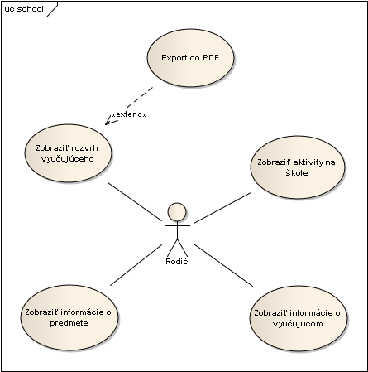

Obrázok č. 73: Diagram prípadov použitia pre vzťah rodič – škola

## 4.4 Revízia pohľadu učiteľa

Na obrázku č. 74 je diagram prípadov použitia z pohľadu učiteľa.

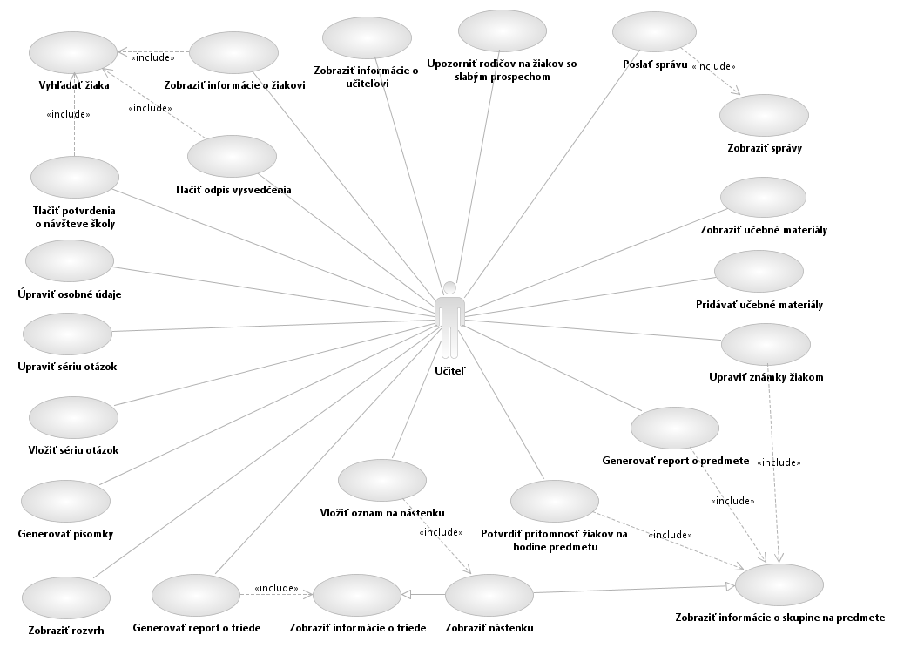

Obrázok č. 74: Diagram prípadov použitia: pohľad Učiteľ

|  |  |  |
| --- | --- | --- |
| **Identifikátor** | UC_T_01 | |
| **Názov** | Vyhľadať žiaka | |
| **Opis** | Používateľ chce vyhľadať žiaka. | |
| **Výstupné podmienky.** | Systém zobrazí základné informácie o hľadanom žiakovi | |
| **Používatelia** | Všetci | |
| **Základná postupnosť** | **Krok** | **Činnosť** |
| 1 | Učiteľ vyberie vyhľadanie žiakov |
|  | 2 | Systém ponúkne formulár na vyhľadávanie žiakov |
|  | 2 | Učiteľ vloží údaje podľa, ktorých má systém vyhľadať žiaka |
|  | 3 | Učiteľ zvolí hľadať žiaka |
| **Poznámky** | Ak viac žiakov spĺňa zadané kritériá, systém zobrazí zoznam nálezov. | |

### 

|  |  |  |
| --- | --- | --- |
| **Identifikátor** | UC_T_02 | |
| **Názov** | Zobraziť informácie o žiakovi | |
| **Opis** | Používateľ chce zobraziť informácie o žiakovi. | |
| **Vstupné podmienky** | Učiteľ musí byť prihlásený, systém musí zobrazovať výsledky hľadania žiakov, alebo zoznam žiakov | |
| **Používatelia** | Učiteľ | |
| **Základná postupnosť** | **Krok** | **Činnosť** |
| 1 | Učiteľ vyberie žiaka |
|  | 2 | Systém zobrazí podrobné informácie o žiakovi |

|  |  |  |
| --- | --- | --- |
| **Identifikátor** | UC_T_03 | |
| **Názov** | Tlačiť potvrdenia o návšteve školy | |
| **Opis** | Používateľ chce vytlačiť potvrdenie o návšteve žiaka školy. | |
| **Vstupné podmienky** | Učiteľ musí byť prihlásený, systém musí zobrazovať výsledky hľadania žiakov, alebo zoznam žiakov | |
| **Používatelia** | Učiteľ, žiak | |
| **Základná postupnosť** | **Krok** | **Činnosť** |
| 1 | Učiteľ vyberie žiaka |
| 2 | Systém zobrazí informácie o žiakovi |
| 3 | Učiteľ zvolí tlač potvrdenia o návšteve školy |
| 4 | Systém vytlačí potvrdenie o návšteve školy vyplnené podľa osobných údajov žiaka |

### 

|  |  |  |
| --- | --- | --- |
| **Identifikátor** | UC_T_04 | |
| **Názov** | Tlačiť odpis vysvedčenia | |
| **Opis** | Používateľ chce vytlačiť odpis vysvedčenia žiaka v nejakom roku. | |
| **Vstupné podmienky** | Učiteľ musí byť triednym žiaka, musia byť zobrazený profil žiaka | |
| **Výstupné podmienky.** | Systém vytlačí vyplnený formulár s osobnými údajmi žiaka a známkami vo vybranom období | |
| **Používatelia** | Učiteľ, žiak | |
| **Základná postupnosť** | **Krok** | **Činnosť** |
| 1 | Učiteľ vyberie tlač odpisu vysvedčenia žiaka |
| 2 | Systém ponúkne výber obdobia |
| 2 | Učiteľ vyberie obdobie (školský rok a polrok alebo koniec roka) a potvrdí tlač odpisu |
| 3 | Systém vytlačí odpis vysvedčenia žiaka |

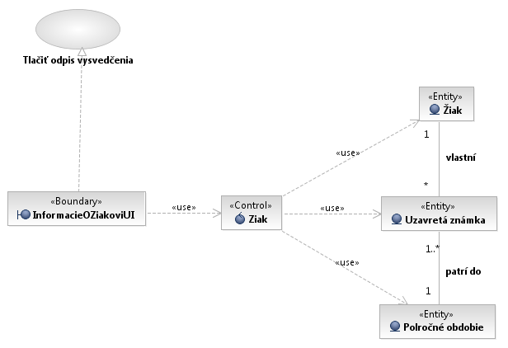

Obrázok č. 75: Realizácia prípadu použitia Tlač odpisu vysvedčenia

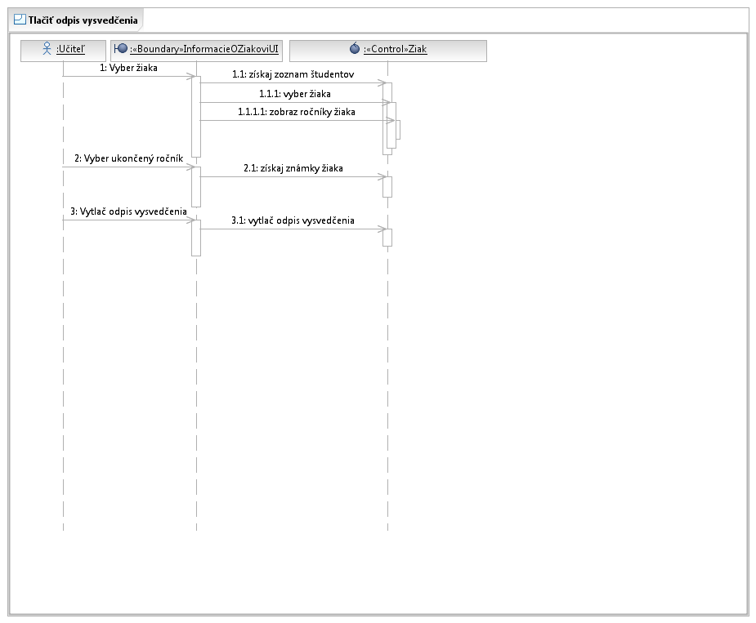

Obrázok č 76: Sekvenčný diagram pre prípad použitia Tlač odpisu vysvedčenia

|  |  |  |
| --- | --- | --- |
| **Identifikátor** | UC_T_05 | |
| **Názov** | Upraviť osobné údaje | |
| **Opis** | Používateľ chce potvrdiť správnosť osobných údajov, prípadne ich opraviť. | |
| **Vstupné podmienky** | Učiteľ môže upraviť iba svoje osobné údaje | |
| **Výstupné podmienky.** | Musia byť vyplnené potrebné osobné údaje. | |
| **Používatelia** | Učiteľ, žiak | |
| **Základná postupnosť** | **Krok** | **Činnosť** |
| 1 | Učiteľ vyberie zobrazenie osobných údajov |
| 2 | Systém zobrazí osobné údaje |
| 3 | Učiteľ opraví nesprávne údajov |
| 4 | Učiteľ potvrdí správnosť osobných údajov |
| 5 | Systém uloží osobné údaje a zamkne osobné údaje na daný školský rok |
| **Poznámky** | Nutné vykonať každý rok. Po vykonaní sa údaje uzamknú a môže ich odomknúť iba škola. | |

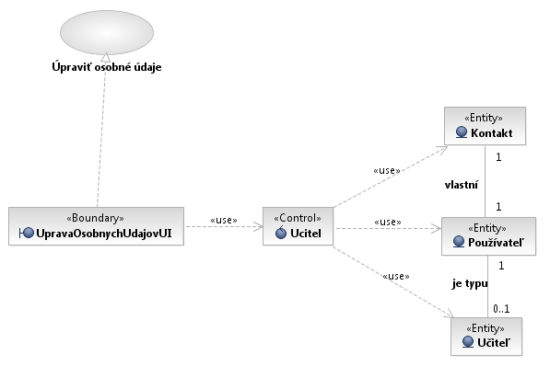

Obrázok č. 77: Realizácia prípadu použitia Upraviť osobné údaje

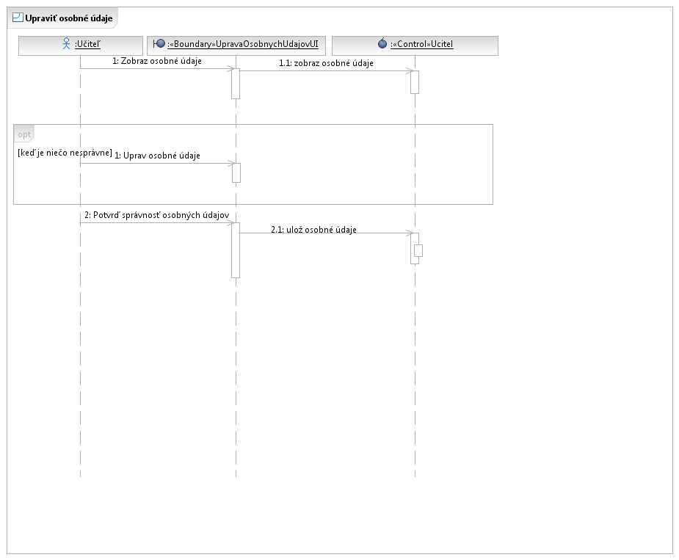

Obrázok č. 78: Sekvenčný diagram pre prípad použitia Upraviť osobné údaje

|  |  |  |
| --- | --- | --- |
| **Identifikátor** | UC_T_06 | |
| **Názov** | Upraviť sériu otázok | |
| **Opis** | Učiteľ chce doplniť zmeniť sériu otázok. | |
| **Vstupné podmienky** | Učiteľ musí byť autorom sady otázok, alebo mať práva na jej úpravu | |
| **Používatelia** | Učiteľ | |
| **Základná postupnosť** | **Krok** | **Činnosť** |
| 1 | Učiteľ vyberie sériu otázok |
|  | 2 | Systém zobrazí otázky |
|  | 3 | Učiteľ vymaže/doplní otázky |
|  | 4 | Učiteľ zvolí uloženie série otázok |
|  | 5 | Systém uloží sadu otázok |
| **Poznámky** | Nebudeme implementovať | |
| **Identifikátor** | UC_T_07 | |
| **Názov** | Vložiť sériu otázok | |
| **Opis** | Učiteľ chce vytvoriť novú sériu otázok na generovanie testov. | |
| **Používatelia** | Učiteľ | |
| **Základná postupnosť** | **Krok** | **Činnosť** |
| 1 | Učiteľ vyberie vkladanie série otázok |
|  | 2 | Systém zobrazí formulár na vkladanie otázok |
|  | 3 | Učiteľ napíše otázky a pridelí im náročnosť |
|  | 4 | Učiteľ zvolí uloženie série otázok |
|  | 5 | Systém uloží sadu otázok |
| **Poznámky** | Nebudeme implementovať | |

|  |  |  |
| --- | --- | --- |
| **Identifikátor** | UC_T_08 | |
| **Názov** | Generovať písomky | |
| **Opis** | Učiteľ chce vygenerovať písomky pre skupinu na predmete zo série otázok. | |
| **Vstupné podmienky** | Učiteľ musí učiť nejakú skupinu žiakov na predmete | |
| **Výstupné podmienky.** | Vygenerované písomky s menami žiakov a rovnakými váhami otázok | |
| **Používatelia** | Učiteľ | |
| **Základná postupnosť** | **Krok** | **Činnosť** |
| 1 | Učiteľ vyberie generovanie písomiek |
|  | 2 | Systém ponúkne formulár na generovanie písomiek |
|  | 3 | Učiteľ vyberie série otázok na generovanie písomiek |
|  | 4 | Učiteľ vyberie náročnosť písomky |
|  | 5 | Učiteľ zvolí generovanie a tlač písomiek |
|  | 6 | Systém vygeneruje písomky a vytlačí ich |
| **Poznámky** | Nebudeme implementovať | |

|  |  |  |
| --- | --- | --- |
| **Identifikátor** | UC_T_09 | |
| **Názov** | Zobraziť rozvrh | |
| **Opis** | Učiteľ chce zobraziť vlastný rozvrh alebo rozvrh iných používateľov. | |
| **Vstupné podmienky** | Sú zobrazené informácie o nejakom používateľovi, ktorý má rozvrh | |
| **Používatelia** | Prihlásený používateľ | |
| **Základná postupnosť** | **Krok** | **Činnosť** |
| 1 | Používateľ vyberie zobrazenie rozvrhu |
|  | 2 | Systém zobrazí rozvrh |

### 

|  |  |  |
| --- | --- | --- |
| **Identifikátor** | UC_T_10 | |
| **Názov** | Zobraziť informácie o triede | |
| **Opis** | Učiteľ chce vidieť informácie o svojej triede. | |
| **Vstupné podmienky** | Učiteľ musí byť triednym niektorej triedy. | |
| **Používatelia** | Učiteľ | |
| **Základná postupnosť** | **Krok** | **Činnosť** |
| 1 | Učiteľ zobrazí triedu |
|  | 2 | Systém zobrazí zoznam žiakov triedy |
|  | 3 | Systém zobrazí zoznam predmetov žiakov |

|  |  |  |
| --- | --- | --- |
| **Identifikátor** | UC_T_11 | |
| **Názov** | Generovať report o triede | |
| **Opis** | Učiteľ chce získať prehľad a štatistiky o svojej triede. | |
| **Vstupné podmienky** | Učiteľ musí byť triednym niektorej triedy | |
| **Používatelia** | Učiteľ | |
| **Základná postupnosť** | **Krok** | **Činnosť** |
| 1 | Učiteľ vyberie generovanie reportu o triede |
|  | 2 | Systém vypočíta priemery žiakov |
|  | 3 | Systém zobrazí absencie žiakov |
|  | 4 | Systém zobrazí najlepších a najhorších žiakov |

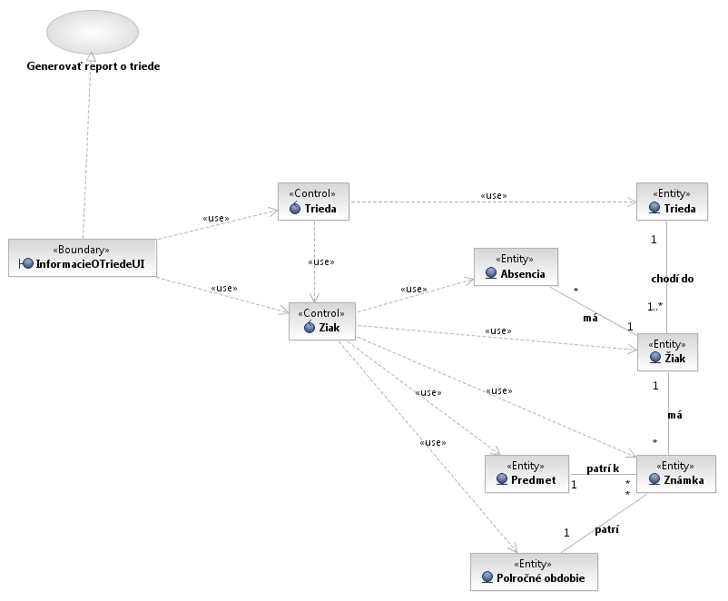

Obrázok č. 79: Realizácia prípadu použitia Generovať report o triede

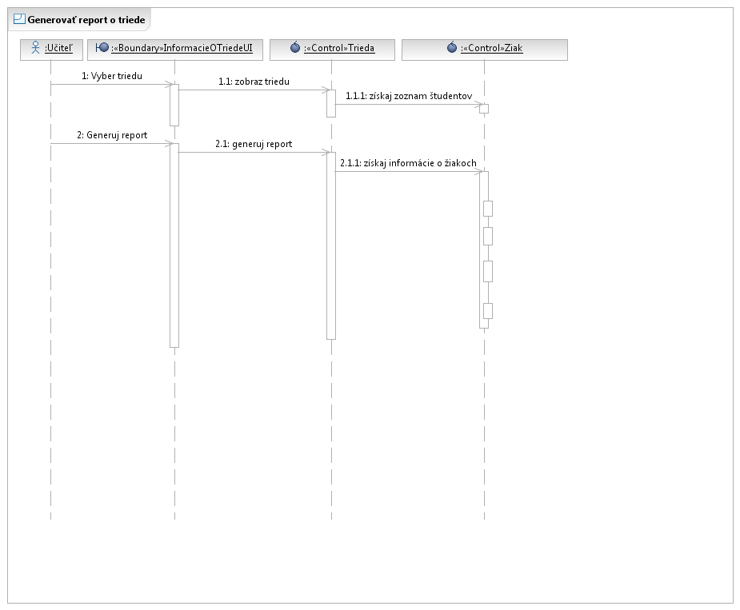

Obrázok č. 80: Sekvenčný diagram pre prípad použitia Generovať report o triede

|  |  |  |
| --- | --- | --- |
| **Identifikátor** | UC_T_12 | |
| **Názov** | Zobraziť informácie o predmete | |
| **Opis** | Učiteľ chce vidieť prehľad žiakov na predmete. | |
| **Vstupné podmienky** | Učiteľ musí učiť predmet. | |
| **Používatelia** | Učiteľ | |
| **Základná postupnosť** | **Krok** | **Činnosť** |
| 1 | Učiteľ vyberie zobrazenie informácií o predmete |
|  | 2 | Systém zobrazí skupiny na predmete a ich žiakov |
|  | 3 | Systém zobrazí známky žiakov |

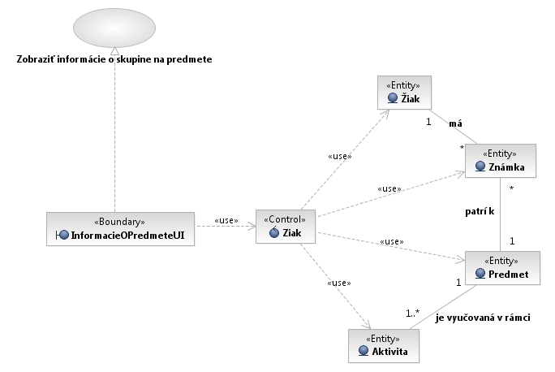

Obrázok č. 81: Realizácia prípadu použitia Zobraziť informácie o skupinách na predmete

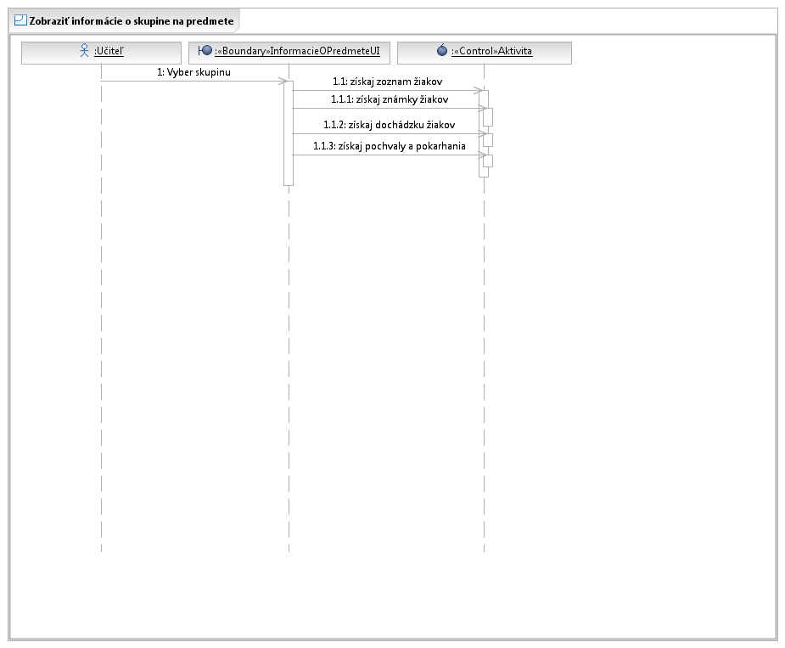

Obrázok č. 82: Sekvenčný diagram pre prípad použitia Zobraziť informácie o predmete

|  |  |  |
| --- | --- | --- |
| **Identifikátor** | UC_T_13 | |
| **Názov** | Zobraziť nástenku | |
| **Opis** | Používateľ chce vidieť oznamy na nástenke predmetu alebo triedy. | |
| **Používatelia** | Všetci prihlásení | |
| **Základná postupnosť** | **Krok** | **Činnosť** |
| 1 | Používateľ vyberie predmet alebo triedu |
|  | 2 | Systém zobrazí oznamy nástenky |

|  |  |  |
| --- | --- | --- |
| **Identifikátor** | UC_T_14 | |
| **Názov** | Vložiť oznam na nástenku | |
| **Opis** | Používateľ chce vložiť oznam na nástenku predmetu alebo triedy. | |
| **Používatelia** | Učiteľ, škola | |
| **Základná postupnosť** | **Krok** | **Činnosť** |
| 1 | Učiteľ vyberie nástenku |
|  | 2 | Systém zobrazí nástenku a oznamy |
|  | 3 | Učiteľ vyberie vloženie nového oznamu |
|  | 4 | Systém zobrazí formulár na vkladanie oznamov |
|  | 5 | Učiteľ vytvorí nový oznam |
|  | 6 | Učiteľ vyberie vloženie oznamu na nástenku |
|  | 7 | Systém zobrazí nástenku s novým oznamom |

Obrázok znázorňuje realizáciu prípadu použitia pre vkladanie oznamu na nástenku.

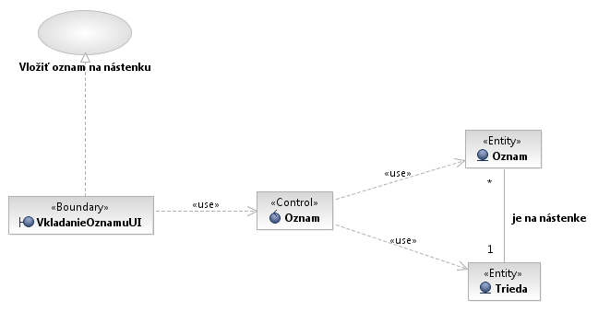

Obrázok č. 83: Realizácia prípadu použitia Vložiť oznam na nástenku

Obrázok znázorňuje sekvenčný diagram pre prípad použitia Vložiť oznam na nástenku.

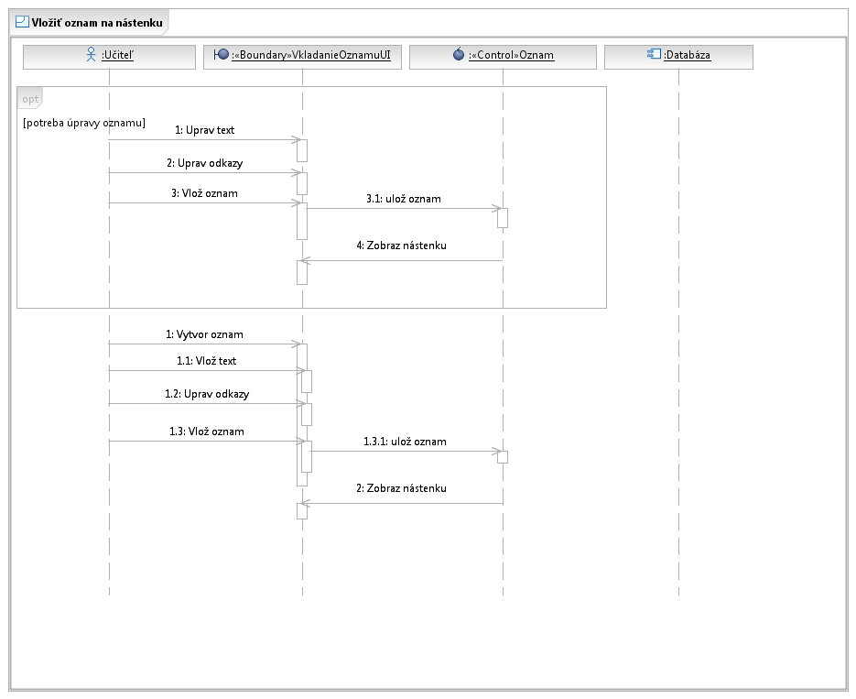

Obrázok č. 84: Sekvenčný diagram pre prípad použitia Vložiť oznam na nástenku

|  |  |  |
| --- | --- | --- |
| **Identifikátor** | UC_T_15 | |
| **Názov** | Potvrdiť prítomnosť žiakov na hodine predmetu | |
| **Opis** | Učiteľ chce zaznamenať dochádzku žiakov na predmete. | |
| **Používatelia** | Učiteľ | |
| **Základná postupnosť** | **Krok** | **Činnosť** |
| 1 | Učiteľ vyberie skupinu na predmete |
| 2 | Systém zobrazí zoznam žiakov na skupine s ich známkami a dochádzkou |
| 3 | Učiteľ vyberie prítomných žiakov |
| 4 | Učiteľ potvrdí prítomnosť žiakov |
| 5 | Systém uloží prítomnosť a neprítomnosť žiakov |
| **Poznámky** | Neospravedlnené hodiny môže učiteľ zmeniť na ospravedlnené. Neprítomnosť môže na prítomnosť zmeniť škola. Typy: neospravedlnená neprítomnosť, ospravedlnená neprítomnosť, neskorí príchod, prítomnosť. | |

### 

|  |  |  |
| --- | --- | --- |
| **Identifikátor** | UC_T_16 | |
| **Názov** | Generovať report o predmete | |
| **Opis** | Učiteľ chce získať prehľad a štatistiky o svojom predmete. | |
| **Používatelia** | Učiteľ | |
| **Základná postupnosť** | **Krok** | **Činnosť** |
| 1 | Učiteľ vyberie generovanie reportu o predmete |
|  | 2 | Systém zobrazí zoznam skupín a žiakov |
|  | 3 | Systém vypočíta priemerné prospechy žiakov |
|  | 4 | Systém zobrazí absencie |
|  | 5 | Systém zobrazí všeobecné porovnanie skupín |

|  |  |  |
| --- | --- | --- |
| **Identifikátor** | UC_T_17 | |
| **Názov** | Upraviť známky žiakom | |
| **Opis** | Učiteľ chce vložiť nové známky žiakom na predmete. | |
| **Používatelia** | Učiteľ | |
| **Základná postupnosť** | **Krok** | **Činnosť** |
| 1 | Učiteľ vyberie skupinu |
|  | 2 | Systém zobrazí zoznam žiakov v skupine a ich známky a dochádzku |
|  | 2 | Učiteľ vyberie známku |
|  | 3 | Učiteľ vyberie žiakov |
|  | 4 | Učiteľ potvrdí vloženie známok |
|  | 5 | Systém uloží známky žiakom |

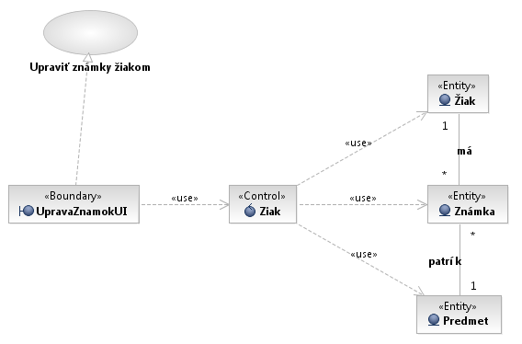

Obrázok č. 85: Realizácia prípadu použitia Upraviť známky žiakom

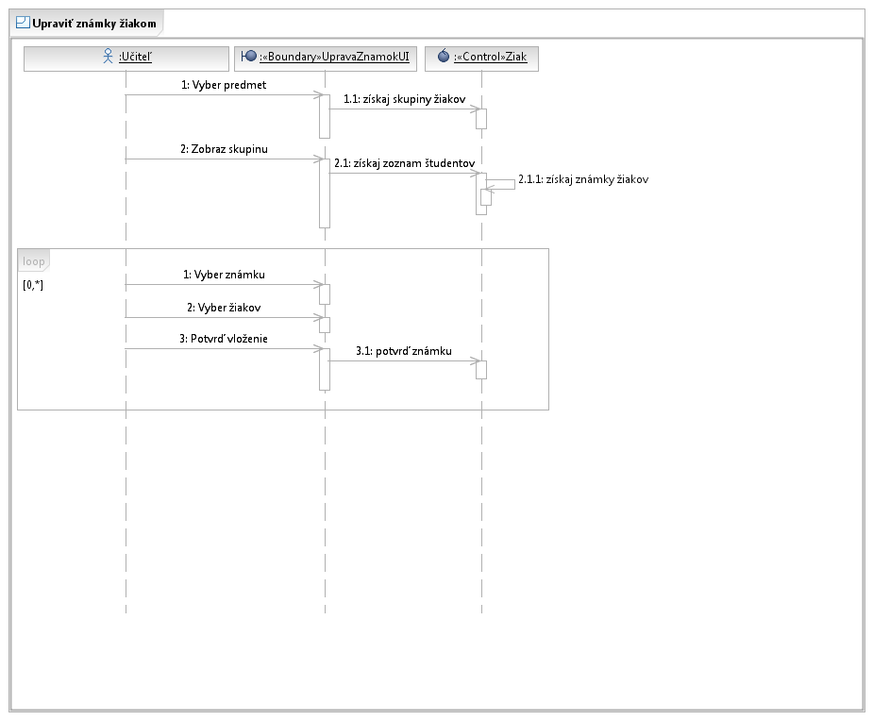

Obrázok č. 86: Sekvenčný diagram pre prípad použitia Upraviť známky žiakom

|  |  |  |
| --- | --- | --- |
| **Identifikátor** | *UC_T_18* | |
| **Názov** | Pridávať učebné materiály | |
| **Opis** | Učiteľ chce vložiť učebný materiál k nejakej látke. | |
| **Výstupné podmienky.** | Systém uloží učebný materiál do databázy a vytvorí vzťahy materiálu s predmetmi | |
| **Používatelia** | Učiteľ | |
| **Základná postupnosť** | **Krok** | **Činnosť** |
| 1 | Učiteľ vyberie vkladanie učebných materiálov |
|  | 2 | Systém zobrazí formulár na vkladanie učebných materiálov |
|  | 2 | Učiteľ nahrá učebný materiál do systému |
|  | 3 | Učiteľ vyberie predmet, ktorému materiál patrí |
|  | 4 | Učiteľ potvrdí vloženie materiálu |
|  | 6 | Systém uloží učebný materiál |

|  |  |  |
| --- | --- | --- |
| **Identifikátor** | UC_T_19 | |
| **Názov** | Zobraziť učebné materiály | |
| **Opis** | Používateľ chce zobraziť svoje učebné materiály alebo vyhľadať iné. | |
| **Používatelia** | Prihlásený používateľ | |
| **Základná postupnosť** | **Krok** | **Činnosť** |
| 1 | Používateľ vyberie zobrazenie učebných materiálov |
|  | 2 | Systém zobrazí zoznam učebných materiálov |
|  | 3 | Používateľ vloží reťazec na vyhľadanie materiálov |
|  | 4 | Systém vyhľadá a zobrazí učebné materiály |

|  |  |  |
| --- | --- | --- |
| **Identifikátor** | UC_T_20 | |
| **Názov** | Zobraziť správy | |
| **Opis** | Používateľ chce vidieť svoje prijaté a odoslané správy. | |
| **Používatelia** | Prihlásený používateľ | |
| **Základná postupnosť** | **Krok** | **Činnosť** |
| 1 | Používateľ vyberie zobrazenie schránky správ |
|  | 2 | Systém zobrazí prijaté správy |
|  | 3 | Systém zvýrazní nové správy |

|  |  |  |
| --- | --- | --- |
| **Identifikátor** | UC_T_21 | |
| **Názov** | Poslať správu | |
| **Opis** | Používateľ chce poslať správu inému používateľovi vo vnútri systému. | |
| **Výstupné podmienky.** | Systém zabezpečí poslanie správy adresátovi | |
| **Používatelia** | Prihlásený používateľ | |
| **Základná postupnosť** | **Krok** | **Činnosť** |
| 1 | Používateľ vyberie posielanie správ |
|  | 2 | Systém zobrazí formulár na písanie novej správy |
|  | 3 | Používateľ napíše správu |
|  | 4 | Používateľ vyberie odoslanie správy |
|  | 5 | Systém odošle správu adresátovi |

|  |  |  |
| --- | --- | --- |
| **Identifikátor** | UC_T_22 | |
| **Názov** | Upozorniť rodičov na žiakov so slabým prospechom | |
| **Opis** | Učiteľ chce na konci každého štvrťroka upozorniť rodičov, ak ich dieťa má prospech 5 z nejakého predmetu. | |
| **Vstupné podmienky** | Učiteľ má triedu. | |
| **Výstupné podmienky.** | Systém odošle správu vybraným rodičom | |
| **Používatelia** | Učiteľ | |
| **Základná postupnosť** | **Krok** | **Činnosť** |
| 1 | Systém vygeneruje upozornenie |
|  | 2 | Učiteľ otvorí upozornenie |
|  | 3 | Systém zobrazí mená žiakov a predmety, kde majú slabý prospech |
|  | 4 | Učiteľ vyberie, ktorým rodičom žiakov má byť zaslaná správa |
|  | 5 | Systém vygeneruje správu pre vybratých rodičov |

|  |  |  |
| --- | --- | --- |
| **Identifikátor** | UC_T_23 | |
| **Názov** | Zobraziť informácie o učiteľovi | |
| **Opis** | Používateľ chce zistiť informácie o učiteľovi. | |
| **Používatelia** | Prihlásený používateľ | |
| **Základná postupnosť** | **Krok** | **Činnosť** |
| 1 | Používateľ vyberie učiteľa |
|  | 2 | Systém zobrazí informácií o učiteľovi |

Na ďalšom obrázku sú entity, s ktorými súvisí práca učiteľa v systéme a ich vzťahy. Pre jednoduchosť a prehľadnosť sú na obrázku č. 87 vynechané položky entít.

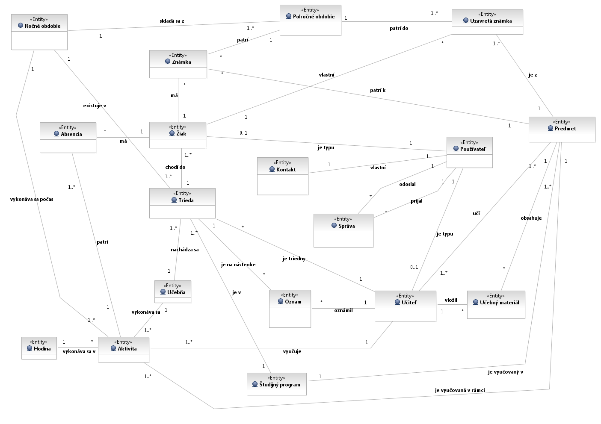

Obrázok č. 87: Logický dátový model aktéra učiteľ

## 5.5 Revízia pohľadu strednej školy

|  |  |  |
| --- | --- | --- |
| **Identifikátor** | UC_SK_01 | |
| **Názov** | Vytvoriť šablónu | |
| **Opis** | Používateľ chce navrhnúť novú šablónu pre informačnú brožúru. | |
| **Vstupné podmienky** | Používateľ je prihlásený ako zamestnanec školy. | |
| **Výstupné podmienky** | Je vytvorená nová šablóna pre informačnú brožúru. | |
| **Používatelia** | zamestnanec školy | |
| **Základná postupnosť** | **Krok** | **Činnosť** |
| 1 | Používateľ si vyberie možnosť tvoriť šablónu. |
|  | 2 | Systém zobrazí ponuku informácií, ktoré sa môžu v brožúre zobrazovať. |
|  | 3 | Používateľ zaškrtnutím vyznačí, ktoré informácie chce, aby sa v brožúre zobrazovali a svoj výber potvrdí. |
|  | 4 | Systém zobrazí predbežnú verziu brožúry s predvoleným grafickým vzhľadom. |
|  | 5 | Používateľ zvolí grafický vzhľad šablóny, buď pomocou výberu obrázku na pozadie, alebo pomocou výberu jedného z vopred vytvorených vzorov. |
|  | 6 | Systém vygeneruje kompletný náhľad šablóny s použitou grafikou. |
|  | 7 | Používateľ zvolí uloženie šablóny. |
|  | 8 | Šablóna bude trvale uložená. |

Diagram znázorňujúci postupnosť akcií pri návrhu informačnej brožúry je znázornený na obrázku č. 88.

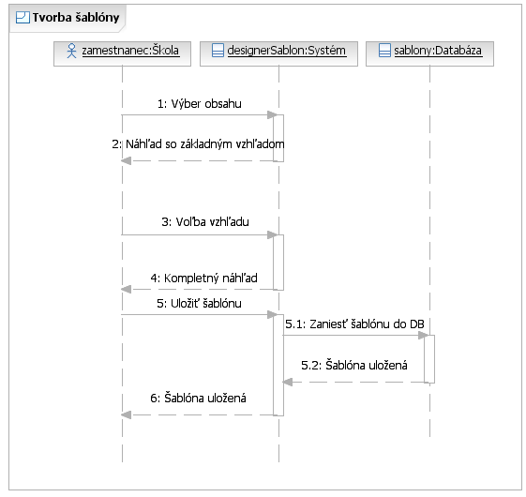

Obrázok č. 88: Sekvenčný diagram pre návrh šablóny informačnej brožúry

Diagram znázorňujúci možné stavy entity brožúra a prechody medzi týmito stavmi je znázornený na obrázku č. 89:

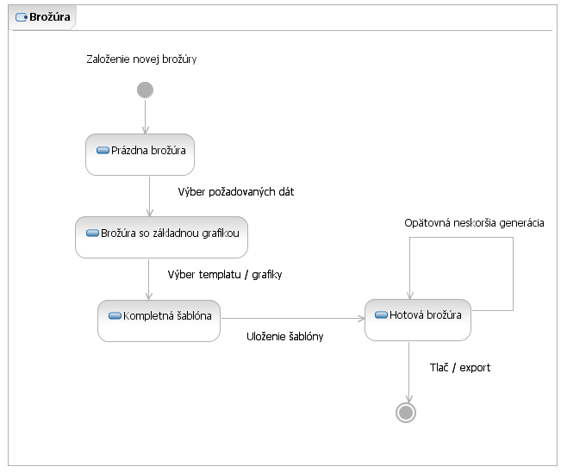

Obrázok č.89: Stavový diagram entity brožúra

|  |  |  |
| --- | --- | --- |
| **Identifikátor** | UC_SK_02 | |
| **Názov** | Vytlačiť brožúru | |
| **Opis** | Používateľ chce vytlačiť hotovú informačnú brožúru školy. | |
| **Vstupné podmienky** | Používateľ je prihlásený ako zamestnanec, je vytvorená aspoň jedna šablóna. | |
| **Výstupné podmienky** | Správne funguje tlačiareň, brožúra je správne vytlačená. | |
| **Používatelia** | zamestnanec školy | |
| **Základná postupnosť** | **Krok** | **Činnosť** |
| 1 | Používateľ si vyberie možnosť generovať brožúru. |
|  | 2 | Systém požiada používateľa, aby zvolil meno pre novú brožúru. |
|  | 3 | Používateľ zadá meno pre novú brožúru. |
|  | 4 | Systém požiada používateľa, aby zvolil šablónu, ktorá sa použije na generáciu brožúry. |
|  | 5 | Používateľ vyberie jednu z ponúkaných šablón a potvrdí svoj výber. |
|  | 6 | Systém vygeneruje brožúru a oznámi používateľovi, že bola uložená pod zvoleným menom. |
|  | 7 | Používateľ si zvolí, že chce tlačiť brožúru. |
|  | 8 | Systém odošle na tlačiareň požiadavku na tlač brožúry. |

Diagram znázorňujúci postupnosť akcií pri tlači informačnej brožúry je znázornený na obrázku č. 90.

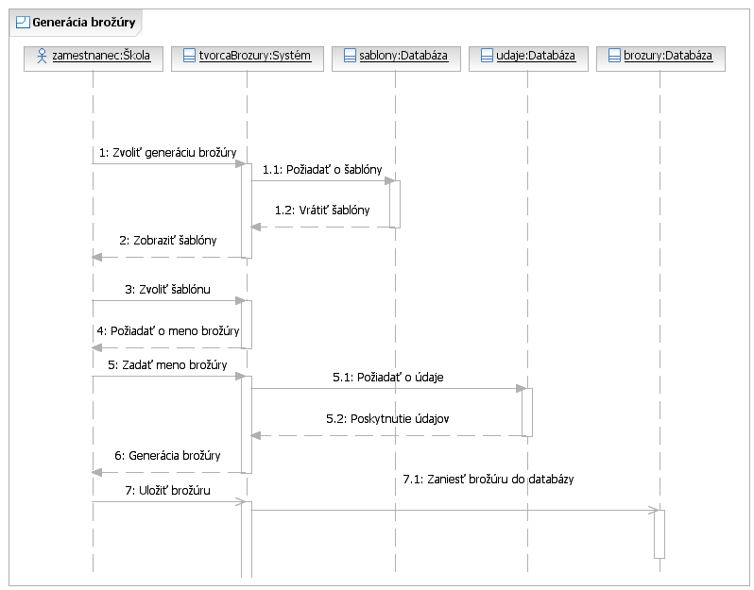

Obrázok č. 90: Sekvenčný diagram pre tlač informačnej brožúry

Diagram znázorňujúci komunikáciu počas generácie brožúry, pri realizácii UC_SK_02 je znázornený na obrázku č. 91.

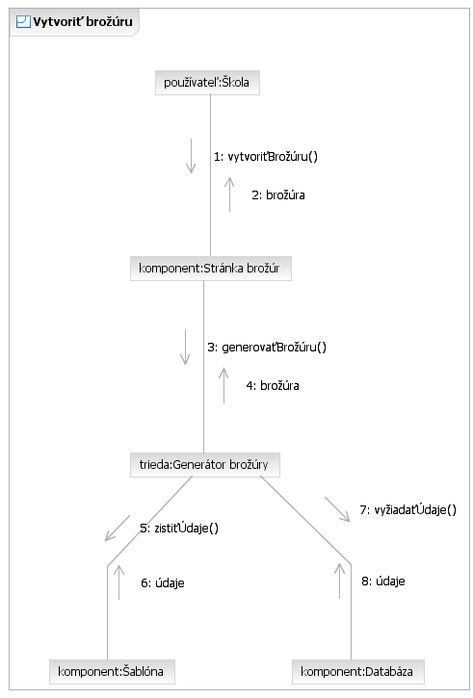

Obrázok č. 91: Diagram komunikácie pre generáciu brožúry

|  |  |  |
| --- | --- | --- |
| **Identifikátor** | UC_SK_03 | |
| **Názov** | Prezerať elektronické prihlášky | |
| **Opis** | Používateľ chce prezerať elektronické prihlášky žiakov. | |
| **Vstupné podmienky** | Používateľ je prihlásený ako zamestnanec. | |
| **Výstupné podmienky** | Elektronická prihláška zvoleného žiaka je správne zobrazená. | |
| **Používatelia** | zamestnanec školy | |
| **Základná postupnosť** | **Krok** | **Činnosť** |
| 1 | Používateľ si zvolí možnosť správy prihlášok. |
|  | 2 | Systém zobrazí zoznamu žiakov, ktorí si podali elektronickú prihlášku, spolu s informáciou o stave prihlášky a možnosťou zobraziť, a upraviť prihlášku. |
|  | 3 | Používateľ si vyberie možnosť zobraziť prihlášku pri mene žiaka, ktorého prihlášku chce zobraziť. |
|  | 4 | Systém zobrazí prihlášku zvoleného žiaka. |

|  |  |  |
| --- | --- | --- |
| **Identifikátor** | UC_SK_04 | |
| **Názov** | Upraviť prihlášku | |
| **Opis** | Používateľ chce zmeniť údaje v elektronickej prihláške určitého žiaka. | |
| **Vstupné podmienky** | Používateľ je prihlásený ako zamestnanec. | |
| **Výstupné podmienky** | Údaje v prihláške zvoleného žiaka sú úspešne zmenené. | |
| **Používatelia** | zamestnanec školy | |
| **Základná postupnosť** | **Krok** | **Činnosť** |
| 1 | Používateľ si zvolí možnosť správy prihlášok. |
|  | 2 | Systém zobrazí zoznam žiakov, ktorí si podali elektronickú prihlášku, spolu s informáciou o stave prihlášky a možnosťou zobraziť, a upraviť prihlášku. |
|  | 3 | Používateľ si vyberie možnosť upraviť prihlášku pri mene žiaka, ktorého prihlášku chce používateľ upraviť. |
|  | 4 | Systém zobrazí prihlášku zvoleného žiaka v upravovateľnej forme. |
|  | 5 | Používateľ upraví zvolené položky. |
|  | 6 | Používateľ požiada o uloženie vykonaných zmien. |
|  | 7 | Systém zanesie zmeny do databázy. |

Diagram znázorňujúci postupnosť akcií pri úprave prihlášok je znázornený na obrázku č. 92.

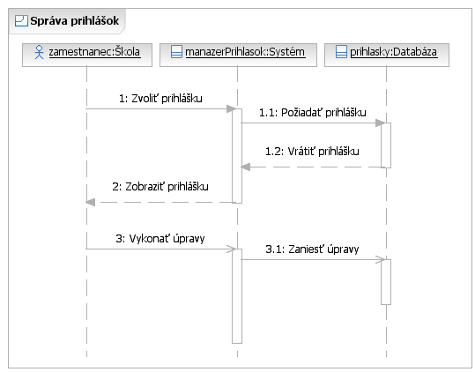

Obrázok č. 92: Sekvenčný diagram pre úpravu prihlášok

|  |  |  |
| --- | --- | --- |
| **Identifikátor** | UC_SK_05 | |
| **Názov** | Zmeniť stav elektronickej prihlášky | |
| **Opis** | Používateľ chce zmeniť stav jednej, alebo viacerých prihlášok. | |
| **Vstupné podmienky** | Používateľ je prihlásený ako zamestnanec. | |
| **Výstupné podmienky** | Stav zvolených prihlášok je zmenený podľa požiadavky. | |
| **Používatelia** | zamestnanec školy | |
| **Základná postupnosť** | **Krok** | **Činnosť** |
| 1 | Používateľ zvolí možnosť správy prihlášok. |
|  | 2 | Systém zobrazí zoznam žiakov, ktorí si podali elektronickú prihlášku, spolu s informáciou o stave prihlášky a možnosťou zobraziť, a upraviť prihlášku. |
|  | 3 | Používateľ zaškrtne checkbox u všetkých prihlášok, ktorým chce meniť status a vyberie nový status pre zvolené prihlášky. |
|  | 4 | Používateľ potvrdí svoj výber. |
|  | 5 | Systém vykoná zmenu statusu u zvolených prihlášok. |

|  |  |  |
| --- | --- | --- |
| **Identifikátor** | UC_SK_06 | |
| **Názov** | Vytvoriť elektronické upozornenie | |
| **Opis** | Používateľ chce vytvoriť elektronické upozornenie pre používateľa, alebo používateľov systému. | |
| **Vstupné podmienky** | Používateľ je prihlásený ako zamestnanec. | |
| **Výstupné podmienky** | Upozornenie je odoslané a adresát ho dostane takým spôsobom, ako si používateľ zvolil. | |
| **Používatelia** | zamestnanec školy | |
| **Základná postupnosť** | **Krok** | **Činnosť** |
| 1 | Používateľ zvolí možnosť tvorby nového elektronického upozornenia. |
|  | 2 | Systém zobrazí dialóg nového upozornenia. |
|  | 3 | Používateľ vyberie typ upozornenia |
|  | 4 | Systém vyplní prednastavený text, prislúchajúci danému typu upozornenia. |
|  | 5 | Používateľ vypíše textu upozornenia, alebo ponechá text, ktorý je automaticky navrhovaný podľa typu upozornenia. |
|  | 6 | Používateľ zvolí adresátov upozornenia. |
|  | 7 | Používateľ zvolí spôsob doručenia upozornenia. |
|  | 8 | Používateľ potvrdí odoslanie upozornenia. |
|  | 9 | Systém odošle upozornenie zvoleným adresátom. |

Diagram znázorňujúci postupnosť akcií pri tvorbe a odosielaní elektronických upozornení je znázornený na obrázku č. 93.

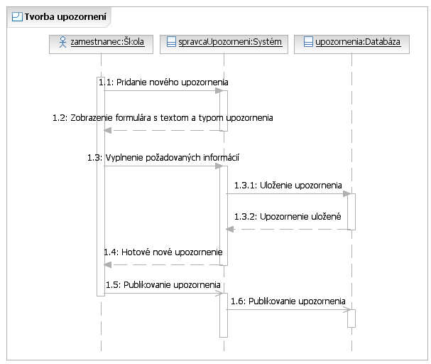

Obrázok č. 93: Sekvenčný diagram pre tvorbu elektronických upozornení

Diagram znázorňujúci možné stavy entity brožúra a prechody medzi týmito stavmi je znázornený na obrázku č. 94.

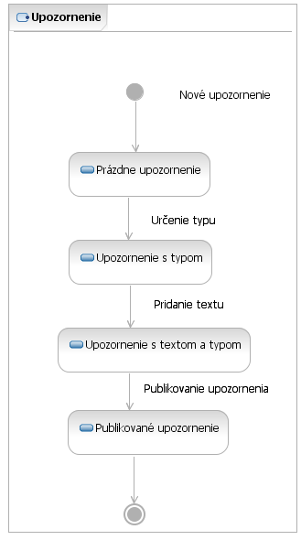

Obrázok č. 94: Stavový diagram entity upozornenie

|  |  |  |
| --- | --- | --- |
| **Identifikátor** | UC_SK_07 | |
| **Názov** | Vytvoriť rozvrh | |
| **Opis** | Používateľ chce vytvoriť nový rozvrh pre daný školský rok. | |
| **Vstupné podmienky** | Používateľ je prihlásený ako zamestnanec, ešte nie je vytvorený rozvrh. | |
| **Výstupné podmienky** | Je úspešne vytvorený rozvrh. | |
| **Používatelia** | zamestnanec školy | |
| **Základná postupnosť** | **Krok** | **Činnosť** |
| 1 | Používateľ zvolí možnosť tvorby nového rozvrhu. |
|  | 2 | Systém zobrazí tabuľky s časovými úsekmi. |
|  | 3 | Používateľ si vyberie časový úsek. |
|  | 4 | Používateľ pridelí danému časovému úseku profesora a predmet. |
|  | 5 | Používateľ vyberie ďalší úsek, môže byť opäť aj ten istý – postupne vyplní celý rozvrh. |
|  | 6 | Používateľ zvolí možnosť uložiť hotový rozvrh. |
|  | 7 | Systém uloží rozvrh. |

Sekvenčný diagram pre správu rozvrhov je zobrazený na obrázku č. 95.

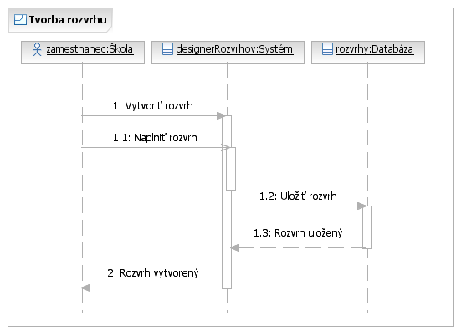

Obrázok č. 95: Sekvenčný diagram pre tvorbu rozvrhov

|  |  |  |
| --- | --- | --- |
| **Identifikátor** | UC_SK_08 | |
| **Názov** | Upraviť rozvrh | |
| **Opis** | Používateľ chce upraviť hotový rozvrh. | |
| **Vstupné podmienky** | Používateľ je prihlásený ako zamestnanec, existuje hotový rozvrh. | |
| **Výstupné podmienky** | Zmeny, ktoré vykonal používateľ, sú aplikované a uložené. | |
| **Používatelia** | zamestnanec školy | |
| **Základná postupnosť** | **Krok** | **Činnosť** |
| 1 | Používateľ zvolí možnosť upravovať rozvrh. |
|  | 2 | Systém zobrazí tabuľky s časovými úsekmi. |
|  | 3 | Používateľ vyberie časový úsek, ktorý chce meniť. |
|  | 4 | Používateľ pridá nový záznam o profesorovi a predmete, upraví existujúci záznam, alebo vymaže existujúci záznam. |
|  | 5 | Používateľ zadá požiadavku na uloženie upraveného rozvrhu. |
|  | 6 | Systém uloží upravený rozvrh. |

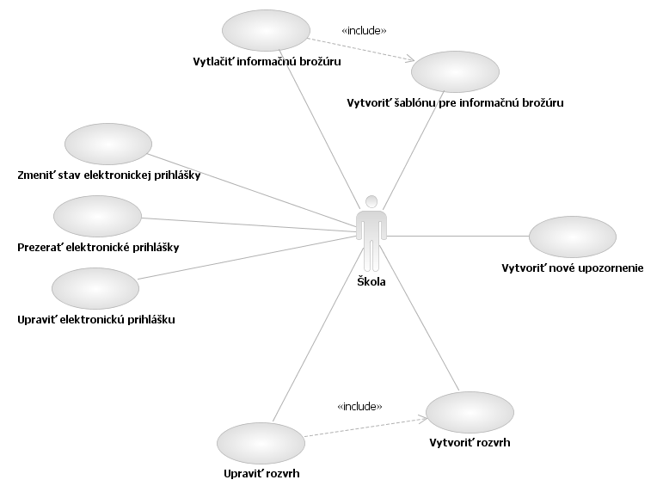

Obrázok č. 96: Diagram prípadov použitia pre používateľa škola

## 5.7 Revízia pohľadu externého správcu súťaže

|  |  |  |
| --- | --- | --- |
| **Identifikátor** | UC_T_01 | |
| **Názov** | Registrácia do systému | |
| **Opis** | Organizácia sa musí zaregistrovať, aby mohla pridávať súťaže | |
| **Používatelia** | Externý správca | |
| **Základná postupnosť** | **Krok** | **Činnosť** |
| 1 | Kontaktná osoba vyplní svoje osobné údaje |
|  | 2 | Potvrdenie registrácie |

|  |  |  |
| --- | --- | --- |
| **Identifikátor** | UC_T_02 | |
| **Názov** | Pridanie súťaže | |
| **Opis** | Organizácia zadáva novú súťaž | |
| **Používatelia** | Externý správca | |
| **Základná postupnosť** | **Krok** | **Činnosť** |
| 1 | Používateľ zadá názov súťaže a jej opis |
|  | 2 | Používateľ spustí súťaž |

|  |  |  |
| --- | --- | --- |
| **Identifikátor** | UC_T_03 | |
| **Názov** | Prehľad prihlásených účastníkov | |
| **Opis** | Naplnenie štatistík organizácie | |
| **Vstupné podmienky** | Organizácia má nejakú aktívnu(vypísanú) súťaž | |
| **Používatelia** | Externý správca | |
| **Základná postupnosť** | **Krok** | **Činnosť** |
| 1 | Používateľ vyberie požadovanú súťaž |
|  | 2 | Systém zobrazí registrovaných študentov |

|  |  |  |
| --- | --- | --- |
| **Identifikátor** | UC_T_04 | |
| **Názov** | Zaslanie informácií účastníkom súťaže | |
| **Opis** | Informovanie účastníkov o súťaži | |
| **Používatelia** | Externý správca | |
| **Základná postupnosť** | **Krok** | **Činnosť** |
| 1 | Používateľ vyberie adresátov správy |
|  | 2 | Používateľ zadá predmet a obsah správy |
|  | 3 | Používateľ odošle správu |

|  |  |  |
| --- | --- | --- |
| **Identifikátor** | UC_T_05 | |
| **Názov** | Zadávanie výsledkov(ocenení) do systému | |
| **Opis** | Vyhodnocovanie súťaže | |
| **Používatelia** | Externý správca | |
| **Základná postupnosť** | **Krok** | **Činnosť** |
| 1 | Používateľ zadá názov ocenenia |
|  | 2 | Používateľ priradí ocenenie zadanému účastníkovi súťaže |

## 5.8 Revízia pohľadu zriaďovateľa informačného systému

|  |  |  |
| --- | --- | --- |
| **Identifikátor** | UC_FIIT_01 | |
| **Názov** | Zadanie akcie do systému | |
| **Opis** | Zriadenec fakulty zadá do systému event konajúci sa na fakulte | |
| **Vstupné podmienky** | Zriadenec musí byť prihlásený | |
| **Používatelia** | Zriadenec fakulty | |
| **Základná postupnosť** | |  |  | | --- | --- | | **Krok** | **Činnosť** | | 1 | Používateľ vyplnení údaje o akcii | | |
|  | 2 | Používateľ zašle požiadavku na vytvorenie eventu |
|  | 3 | Systém skontroluje, či sú vyplnené všetky údaje |
|  | 4 | Systém skontroluje, či sa nezadáva duplikovaný event |
|  | 5 | Vytvorí sa záznam o evente |

|  |  |  |
| --- | --- | --- |
| **Identifikátor** | UC_FIIT_02 | |
| **Názov** | Zaslanie pozvánky e-mailom | |
| **Opis** | Zriadenec fakulty zašle vybraným študentom pozvánku e-mailom | |
| **Vstupné podmienky** | Zriadenec musí byť prihlásený | |
| **Používatelia** | Zriadenec fakulty | |
| **Základná postupnosť** | |  |  | | --- | --- | | **Krok** | **Činnosť** | | 1 | Používateľ vyberie konkrétnu akciu zo zoznamu | | |
|  | 2 | Systém ponúkne na výber filter pre zobrazenie žiakov |
|  | 3 | Používateľ zadá kritéria pre zobrazenie žiakov, ktorí sú adresátmi |
|  | 4 | Systém zobrazí žiakov podľa zadaných kritérií |
|  | 5 | Používateľ zvolí možnosť zaslania systémom vygenerovanej pozvánky e-mailom |
|  | 6 | Systém pošle pozvánku na e-mailové adresy vybrabých žiakov |

|  |  |  |
| --- | --- | --- |
| **Identifikátor** | UC_FIIT_03 | |
| **Názov** | Tlač pozvánky | |
| **Opis** | Zriadenec fakulty vytlačí pozvánku | |
| **Vstupné podmienky** | Zriadenec musí byť prihlásený | |
| **Používatelia** | Zriadenec fakulty | |
| **Základná postupnosť** | |  |  | | --- | --- | | **Krok** | **Činnosť** | | 1 | Používateľ vyberie konkrétnu akciu zo zoznamu | | |
|  | 2 | Systém ponúkne na výber filter pre zobrazenie žiakov |
|  | 3 | Používateľ zadá kritéria pre zobrazenie žiakov, ktorí sú adresátmi |
|  | 4 | Systém zobrazí žiakov podľa zadaných kritérií |
|  | 5 | Používateľ zvolí možnosť tlače pozvánok na papier |
|  | 6 | Systém vytlačí pozvánky |

# 5 Prototypovanie a jeho výsledky

## 5.1 Cieľ prototypovania

Výstupom našej práce v zimnom semestri je prototyp vyvíjaného systému, založený na analýze a návrhu prezentovaných v predchádzajúcich kapitolách. Keďže cieľom prototypovania ako takého je ukázať jeden alebo niekoľko aspektov systému zákazníkovi, rozhodli sme sa aj my, že rozvinieme len niektoré vybrané časti.

Cieľom nášho prototypovania je predstaviť systém ako taký, aby bolo možné zhodnotiť, či v nastolenom trende vývoja máme pokračovať alebo nie. To znamená, že používateľovi sú ponúknuté všetky obrazovky s ukážkou funkcionality tak, aby používateľ mohol zhodnotiť, či je navrhnutá funkcionalita na dostatočnej úrovni. V prípade, že ponúknutý prototyp nesplní očakávania, bude zahájená fáza revízií, ktoré privedú vývoj na správnu cestu. Keďže úlohu zákazníka v našom prípade plní vedúci tímu pán Ing. Lang a zároveň členovia oponujúceho tímu, budeme prípadné úpravy vykonávať na základe ich hodnotení.

Prototypovanie vyvíjaného SSIS sa z veľkej časti sústredí na jeho dizajn a výzor. Implementácia funkcionality bola prevedená iba na prezentačnej úrovni, pričom pokračovanie sa bude odvíjať od hodnotenia prvotného prototypu.

## 5.2 Dosiahnuté výsledky

Výstupom práce tímu v zimnom semestri je dôkladná analýza problémovej oblasti, z ktorej následne vychádza návrh systému. Tím sa sústredil na identifikovanie konkrétnych problémov a riešení, ktoré výrazne uľahčia používateľom ich prácu. Riešené boli problémy, ktoré nie sú typicky súčasťou tohto typu informačných systémov, keďže vyvíjaný systém sa nesústreďuje iba na žiakov, ich rodičov a učiteľov, ale aj na externých pracovníkov. Organizátori externých súťaží pre žiakov stredných škôl, ale aj zamestnanci štátnej správy, všetci títo boli zahrnutí do analýzy a ich požiadavky zobrané do úvahy.

Ako už bolo spomínané, za cieľ prototypovania sme si zvolili výzor systému s implementovaním základnej funkcionality. Výzor ako taký je prezentovaný v ďalšej kapitole, kde sú popísané jednotlivé obrazovky tak, aby uľahčili používateľovi navigáciu a aby sa vysvetlili prípadné nejasnosti. Našou snahou však bolo, aby boli obrazovky navrhnuté jednoducho a jednoznačne. Na jednej obrazovke je preto v jednom okamihu prezentovaných len toľko informácií, aby sa v nej používateľ dokázal rýchlo orientovať. To o čo používateľ systém žiada je mu aj ponúknuté a to v zrozumiteľnej a jasnej podobe.

# 6 Používateľská príručka

Používateľské prostredie je rozdelené podľa rolí v informačnom systéme. Tieto sú odvodené od typov používateľov, tzn. neprihlásený používateľ, učiteľ, žiak, rodič, zamestnanec zriaďovateľa IS, prípadne externý správca súťaží usporadúvaných pre žiakov stredných škôl. Nasledujú ukážky používateľských obrazoviek, ktoré sa však môžu, ale i nemusia zmeniť podľa rôznych pripomienok jednotlivých členov tímu. Všeobecný dizajn a funkcionalita sa však, ak bude prototyp vyhovovať požiadavkám, nezmení. Nie sú prezentované všetky obrazovky, iba ich časť. Úplná prezentácia bude obsiahnutá v konečnej dokumentácii odovzdávanej na konci letného semestra školského roku 2009/2010.

Na obrázku č. 97 je obrazovka prístupná triednemu učiteľovi. Učiteľ na nej vidí dochádzku jednotlivých žiakov triedy podľa dní tak, ako ju zadali učitelia jednotlivých predmetov v daný deň. Absenciu je možné označiť ako ospravedlnenú alebo neospravedlnenú, podľa toho, či žiak dodal ospravedlnenie alebo nie.

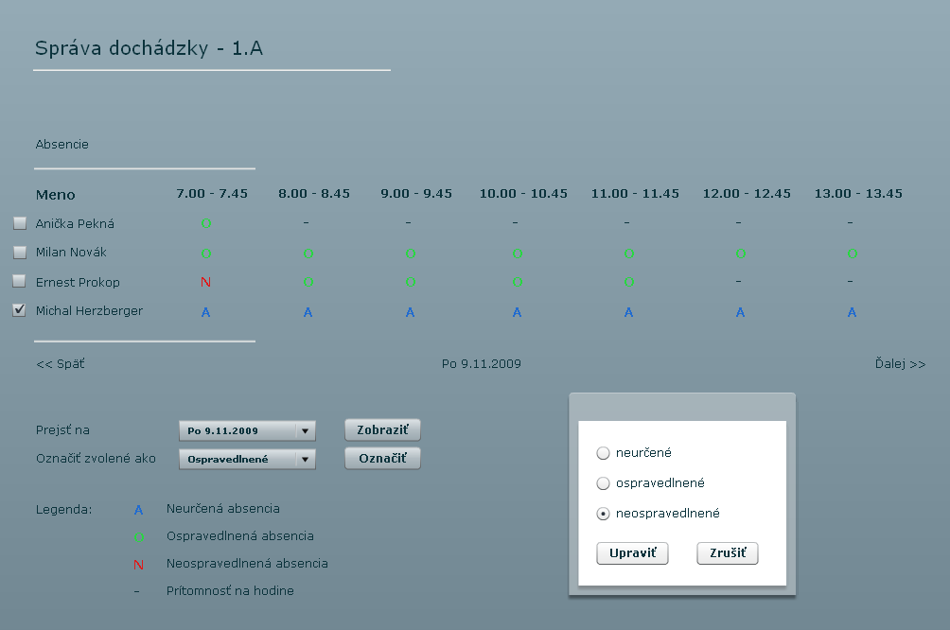

Obrázok č. 97: Správa dochádzky triednym učiteľom

Na nasledujúcom obrázku je obrazovka dochádzky konkrétneho predmetu, ktorú má na starosti učiteľ tohto predmetu. Učiteľ si môže vybrať konkrétny predmet (niektorí učitelia učia viacero predmetov) a konkrétnu triedu. V tabuľke sú zobrazené jednotlivé dni a časy pre zvolený týždeň výučby spolu s menami žiakov a poliami označujúcimi prítomnosť či neprítomnosť na vyučovaní. Zadaná absencia sa premieta do stavu, ktorý potom vidí triedny učiteľ na obrazovke na obrázku č. 97.

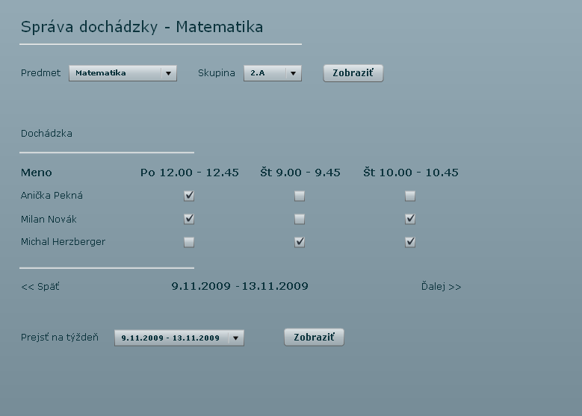

Obrázok č. 98: Správa dochádzky vyučujúcim

Obrazovka zobrazujúca známky konkrétneho žiaka zachytená na obrázku č. 99 je prístupná učiteľom ako aj žiakovmu rodičovi. Okrem všeobecných údajov, ktoré si je možné prezerať aj bez prihlásenia, je vidno prospech žiaka v predmetoch a mená učiteľov vyučujúcich tieto predmety. Na výber je filter zobrazenia podľa ročníka a polroku.

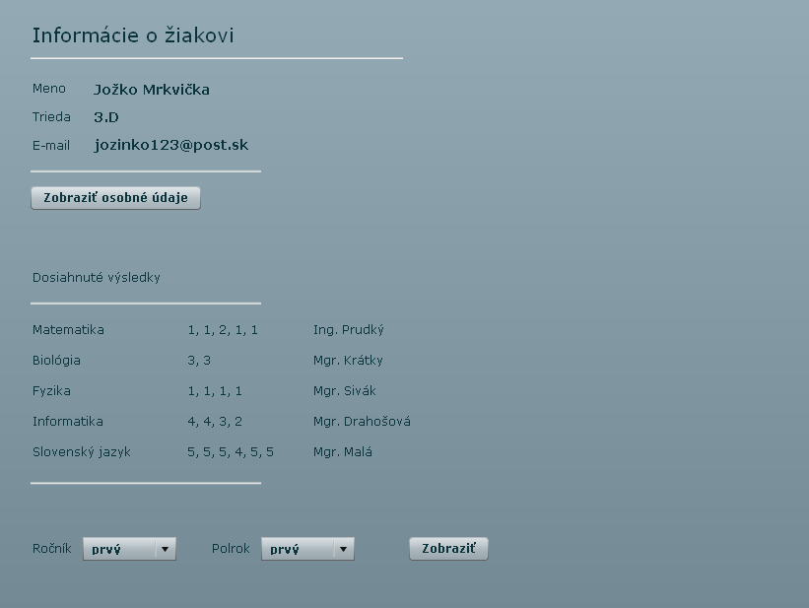

Obrázok č. 99: Informácie a prospech žiaka

Na obrázku č. 100 je zobrazená ukážka rozvrhu pre danú učebňu. Rozvrh je prezentovaný ako jednoduchá tabuľka s dňami a časmi, pričom v bunkách je uvedená trieda, predmet, ktorý táto trieda v daný čas absolvuje a jeho vyučujúci.

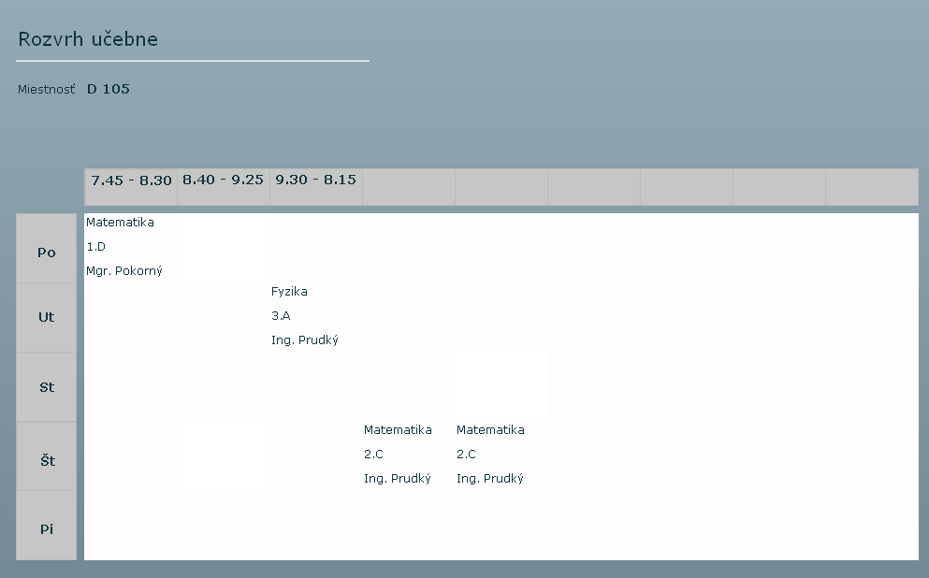

Obrázok č. 100: Rozvrh učebne

Na poslednom obrázku je zobrazená obrazovka prístupná vyučujúcemu učiteľovi. Obrazovka slúži na zaznamenanie prospechu z vybraného predmetu pre vybraného žiaka. Učiteľ vidí všetky doterajšie známky, ktoré žiaci dostali a samozrejme môže pridať ďalšie, pričom si môže zvoliť, za čo žiak známku dostal.

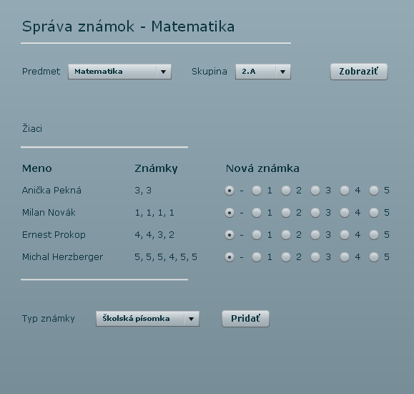

Obrázok č. 101: Správa známok